arXiv:2507.06946v1 [eess.SY] 9 Jul 2025

دستگاه به دستگاه ارتباطات در 5G/6G: معماری
بنیادها و همگرایی با فعال کردن
فناوری‌ها ∗

محمد رضا فصیحی، برایان ل. مارک
دپارتمان از برق و کامپیوتر مهندسی و بی‌سیم سایبری دانشگاه مرکزی جورج میسون
فیرفکس، ویرجینیا، یونایتد ایالت‌ها
{مفاسیحی۴، bmark}@gmu.edu

چکیده
دستگاه به دستگاه (دی تو دی) ارتباط است الف نویدبخش راه حل به ملاقات ‎‏ ... در حال رشد خواسته‌ها از 5G و آینده 6G شبکه‌ها توسط توانمند سازی مستقیم ارتباط بین کاربر دستگاه‌ها. این راندمان طیفی (SE) و راندمان انرژی (EE) را افزایش می‌دهد ، تأخیر را کاهش می‌دهد و از خدمات مبتنی بر مجاورت پشتیبانی می‌کند. همانطور که بی‌سیم سیستم‌ها تکامل یافتن به سمت 5G و 6G پارادایم‌ها، ‎‏ ... ادغام از دی۲دی با فناوری‌های پیشرفته سلولی، فرصت‌ها و چالش‌های جدیدی مطرح می‌شود. این مقاله مروری، مبانی معماری ارتباطات D2D را بررسی کرده و ادغام آن را با فناوری‌های کلیدی توانمندساز 5G/6G بررسی می‌کند. ما تلاش‌های استانداردسازی را بررسی، چالش‌های اصلی را تجزیه و تحلیل و برجسته می‌کنیم. آینده تحقیق جهت‌ها به باز کردن قفل ‎‏ ... پر پتانسیل از دی۲دی در نسل بعدی شبکه‌های بی‌سیم.
ک کلمات کلیدی دستگاه به دستگاه · نزدیکی خدمات · سلولی شبکه‌ها · عظیم مایمو · موج میلی‌متری · چندگانه دسترسی

مقدمه

او سریع تکثیر از هوشمند دستگاه‌ها، کیفیت بالا محتوا، و زمان واقعی کاربردها دارد تقاضاهای بی‌سابقه‌ای را برای شبکه‌های بی‌سیم ایجاد کرده است. با حرکت به سمت نسل‌های پنجم و ششم فناوری‌های سلولی (5G و 6G )، ارتباط دستگاه به دستگاه (D2D) به عنوان یک عامل کلیدی برای برآورده کردن این نیازهای رو به رشد ظهور کرده است. خواسته‌ها. توسط اجازه دادن کاربر تجهیزات (دانشگاه ایالتی پنسیلوانیا ) به ارتباط برقرار کنید مستقیماً بدون مسیریابی داده‌ها از طریق ایستگاه پایه (BS)، ارتباطات D2D می‌تواند راندمان طیفی ( S E) و راندمان انرژی (EE) را بهبود بخشد، و هزینه‌های اتصال سرتاسری را کاهش دهد. تأخیر زمانی، و پشتیبانی جدید مبتنی بر مجاورت خدمات. این‌ها قابلیت‌ها ساختن دی۲دی الف نویدبخش راه حل برای الف پهن محدوده از نوظهور کاربردها چنین به عنوان وسیله نقلیه ارتباطات، عمومی ایمنی، و عظیم اینترنت از
T
چیزها (من oT) استقرارها
در ‎‏ ... همان زمان، دی۲دی ارتباط معرفی می‌کند الف محدوده از فنی چالش‌ها، به ویژه چه زمانی مستقر در کنار در حال تکامل سلولی معماری‌ها مسائل چنین به عنوان تداخل مدیریت، حالت انتخاب، منبع پویا تخصیص، و تحرک پشتیبانی باید باش خطاب شده به به طور کامل متوجه شدن آن پتانسیل. اینها چالش‌ها یکنواخت شدن بیشتر پیچیده چه زمانی دی۲دی است یکپارچه با پیشرفته فناوری‌ها که تعریف کردن ‎‏ ... 5G/6G منظره. برای مثال، عظیم چندگانه ورودی چندگانه خروجی (مایمو) و موج میلی‌متری (mmWav e) سیستم‌ها پیشنهاد بالا

∗ این کار دارد شده ارسال شده به ‎‏ ... IEEE برای ممکن است انتشار. حق نشر ممکن است باش منتقل شده بدون توجه، بعد از که ممکن است این نسخه دیگر قابل دسترسی نباشد.

ظرفیت و داده‌ها نرخ‌ها اما نیاز داشتن مراقب باشید فضایی هماهنگی چه زمانی دی۲دی لینک‌ها هستند فعال به طور مشابه، رمان دسترسی چندگانه تکنیک‌ها چنین به عنوان غیر متعامد چندگانه دسترسی (نوما) و تقسیم نرخ چندگانه دسترسی (RSMA) فرصت‌های جدیدی را برای بهینه‌سازی تعاملات D2D ارائه می‌دهند، البته با پیچیدگی بیشتر. فناوری‌های محلی‌سازی همچنین بازی کردن یک افزایش نقش در توانمند سازی هوشمند و آگاه از زمینه دی۲دی اتصالات. علاوه بر این، سیستم‌های D2D در باندهای طیف فرکانسی بدون مجوز مانند آن‌هایی که از طریق دسترسی کمکی دارای مجوز (L AA) یا 5G NR-U قابل دسترسی هستند، مورد بررسی قرار می‌گیرند که این امر نیاز به همزیستی کارآمد با شرکت‌های موجود مانند Wi-Fi را افزایش می‌دهد. به موازات آن، ظهور معماری‌های شبکه یکپارچه مانند شبکه‌های یکپارچه ماهواره-هوا-زمین (S AGIN) و سنجش و ارتباط یکپارچه (I SAC) با فراهم کردن پوشش گسترده، انعطاف‌پذیری و اتصال در محیط‌های دورافتاده و پویا، دامنه D2D را بیش از پیش گسترش می‌دهد.
این نظرسنجی اهداف به فراهم کردن الف ساختار یافته و عمیق بررسی از ‎‏ ... در حال تکامل نقش از دی۲دی ارتباط درون گسترده تر زمینه از 5G/6G سیستم‌ها. در عوض از درمان کردن هر کدام توانمند سازی فناوری در انزوا، ما اتخاذ کردن الف دیدگاهی چالش‌محور که چگونگی تعامل D2D با فناوری‌های کلیدی را از دریچه مسائل اصلی طراحی مانند انتخاب حالت، تخمین کانال، تخصیص منابع و کاهش تداخل بررسی می‌کند. سهم اصلی این نظرسنجی به شرح زیر خلاصه می‌شود:

- ما بررسی ‎‏ ... فعلی وضعیت از مرتبط با D2D استانداردسازی، تمرکز کردن روی 3GPP تلاش‌ها چنین به عنوان خدمات مجاورتی ( نثر )، ‎‏ ... 5G نورت پیوند جانبی رابط، و مداوم تحولات مربوطه به 6G شبکه‌ها.
- ما مقدمه‌ای جامع بر مفاهیم اساسی D2D در شبکه‌های سلولی، از جمله ارتباطات درون باندی، ارائه می‌دهیم. و باند خروجی عملیات، مبتنی بر رله ارتباطات، و فول دوبلکس انتقال حالت ها.
- ما یک بررسی دقیق از ادبیات در مورد ادغام D2D با فناوری‌های توانمندساز 5G/6G مانند MIMO گسترده، ارتباطات mmWave، طرح‌های دسترسی چندگانه پیشرفته، محلی‌سازی، اشتراک‌گذاری طیف بدون مجوز، SAGIN و ISAC ارائه می‌دهیم.

ادامه این مقاله به شرح زیر سازماندهی شده است. بخش ۲ تلاش‌های استانداردسازی پیرامون ارتباطات D2D را با تمرکز بر 3GPP ProSe، لینک جانبی 5G NR و پیشرفت‌های اخیر که 6G را هدف قرار می‌دهند، بررسی می‌کند. بخش ۳ مفاهیم اساسی ارتباطات D2D در سیستم‌های سلولی را معرفی می‌کند و طبقه‌بندی‌های کلیدی و حالت‌های عملیاتی را پوشش می‌دهد. بخش ۴ ادغام کلی D2D در معماری‌های سلولی را مورد بحث قرار می‌دهد و طراحی را برجسته می‌کند. ملاحظات و استقرار مدل‌ها. بخش ۵ از طریق ۷ کاوش کردن ‎‏ ... فعل و انفعال متقابل بین دی۲دی و توانمندسازی عمده فناوری‌ها: عظیم مایمو، موج میلی‌متری ارتباطات، و چندگانه دسترسی مکانیسم‌ها، به ترتیب. بخش ۸ حوزه‌های نوظهور دیگری از جمله محلی‌سازی، استفاده از طیف بدون مجوز، SAGIN و ISAC را پوشش می‌دهد. بخش ۹ چالش‌های کلیدی و مسیرهای تحقیقاتی آینده را تشریح می‌کند. در نهایت، بخش ۱۰ مقاله را نتیجه‌گیری می‌کند.

نمای کلی از دی۲دی ارتباطات و آن تکامل در 3GPP استانداردها

ارتباط D2D یک مدل ارتباط بی‌سیم است که در آن دستگاه‌های کاربر مستقیماً و بدون دخالت یکدیگر، داده‌ها را تبادل می‌کنند. ‎‏ ... پایه ایستگاه (کارشناسی) یا ‎‏ ... هسته شبکه. در چنین سناریوها، دو اتحادیه اروپا دستگاه‌ها برقرار کردن الف پیوند جانبی اتصال، که امکان ارتباط مستقیم را در فاصله نزدیک فراهم می‌کند. لینک جانبی، ساختار کانال‌های منطقی، انتقالی و فیزیکی را که از اتصال D2D پشتیبانی می‌کنند، تعریف می‌کند و منابع رادیویی لازم معمولاً توسط اپراتور تلفن همراه از یک منبع از پیش تعریف شده اختصاص داده می‌شوند [1] .
این رویکرد ارتباطی مبتنی بر مجاورت، چندین مزیت کلیدی ارائه می‌دهد. با دور زدن زیرساخت شبکه مرکزی، دی۲دی کاهش می‌دهد انتقال تأخیرها، افزایش می‌دهد انرژی کارایی (EE ) و طیفی کارایی (جنوب شرقی )، و تسکین می‌دهد ازدحام روی ‎‏ ... هسته شبکه. این است به ویژه مفید در کاربردها مانند عمومی ایمنی ارتباطات، V2X، محلی محتوا اشتراک گذاری، و اجتماعی یا مبتنی بر مجاورت خدمات. دی۲دی می‌تواند عمل کردن در یا درون باند حالت - اشتراک‌گذاری طیف با سرویس‌های تلفن همراه - یا حالت خارج از باند با استفاده از فناوری‌های طیف بدون مجوز مانند Wi-Fi یا بلوتوث [ 2]. معماری انعطاف‌پذیر و راه‌اندازی نسبتاً ساده آن، ادغام آن با فناوری‌های بی‌سیم موجود را برای افزایش عملکرد کلی شبکه آسان می‌کند. علاوه بر این، هنگامی که اپراتور از مکان‌های UE آگاهی دارد، آن می‌تواند هوشمندانه مدیریت کردن رادیو منبع تخصیص و تداخل هماهنگی بین دی۲دی و کاربران تلفن همراه معمولی. شکل 1 تکامل ارتباطات D2D را در استانداردهای 3GPP نشان می‌دهد.

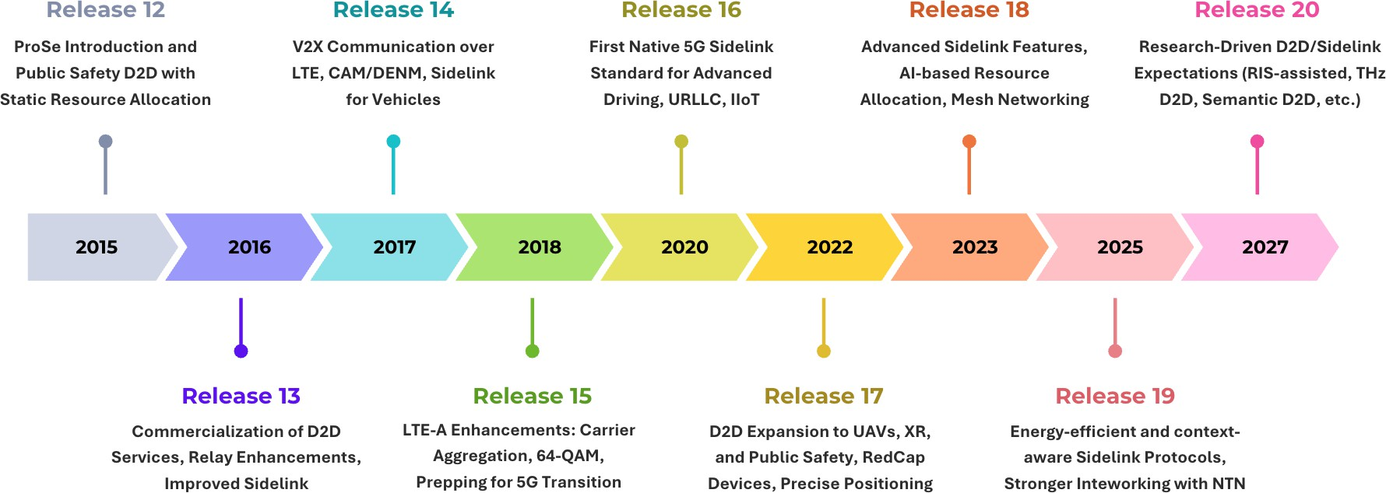

شکل ۱: تکامل از دی۲دی ارتباط در سراسر 3GPP استانداردها (انتشار ۱۲ به انتشار 20) ...

نثر مقدمه و عمومی ایمنی دی۲دی

استانداردسازی ارتباطات D2D با نسخه 12 از 3GPP آغاز شد که با نام ProSe معرفی شد و انگیزه اصلی آن الزامات ایمنی عمومی در سناریوهایی بود که پوشش شبکه سلولی تضمین نمی‌شد [ 1] . این نسخه سه حالت برای ایجاد لینک‌های D2D تعریف کرد: در پوشش، خارج از پوشش و پوشش جزئی. در حالت داخل پوشش، شبکه تلفن همراه منابع رادیویی را به UEهای در حال انتقال از یک مجموعه از پیش تعریف شده اختصاص می‌دهد. در مقابل، کاربران خارج از پوشش برای تخصیص منابع به تنظیمات از پیش پیکربندی شده، به عنوان کمک شبکه، متکی هستند. است غیرقابل دسترس. جزئی پوشش کاربران ممکن است عمل کردن در یا حالت، بسته به روی آنها اتصال به بی اس [1 ].
نسخه ۱۲ همچنین ویژگی‌های بنیادی مانند کشف و ارتباط مستقیم بین UEها را معرفی کرد که از هر دو حالت انتقال یک به یک و یک به چند از طریق رابط sidelink پشتیبانی می‌کند. این ویژگی‌ها عبارت بودند از به ویژه هدفمند در بحرانی و عمومی ایمنی سناریوها. با این حال، ‎‏ ... رهاسازی داشت قابل توجه محدودیت‌ها - پشتیبانی می‌کرد فقط استاتیک منبع تخصیص و فاقد پشتیبانی برای مبتنی بر بازخورد انتقال طرح‌ها چنین به عنوان تطبیق لینک و درخواست تکرار خودکار ترکیبی (HAR Q). علاوه بر این، عملکرد رله UE-to-network هنوز وجود نداشت شامل در این اولیه استانداردسازی تلاش.

تجاری‌سازی و رله پیشرفت‌ها

ساختمان بر انتشار ۱۲، 3GPP انتشار ۱۳ تمدید شده نثر ویژگی‌ها به پشتیبانی تجاری دی۲دی خدمات و بهبودهایی در ارتباطات جانبی، مانند بهبود مکانیسم‌های کشف و تخصیص منابع، معرفی کرد. رویه‌ها آن همچنین اضافه شد پشتیبانی برای رله قابلیت، اجازه دادن یک تحت پوشش اتحادیه اروپا به به جلو داده‌ها به خارج از پوشش یو ای ها، که است به ویژه مفید در پوشش پسوند و فاجعه بهبودی موقعیت‌ها [3 ]. علاوه بر این، بهبودهای لینک‌های جانبی برای پشتیبانی بهتر از سناریوهای خارج از پوشش که در آن‌ها برنامه‌ریزی متمرکز امکان‌پذیر نیست، طراحی شده‌اند.

LTE-V2X و ‎‏ ... شروع از وسایل نقلیه دی۲دی

با انتشار ۱۴، ‎‏ ... محدوده از دی۲دی ارتباط بود به طور قابل توجهی پهن شده به شامل شدن وسیله نقلیه ارتباطات به عنوان بخشی از ‎‏ ... گسترده‌تر هوشمند حمل و نقل سیستم ( IT ) بینایی. این رهاسازی علامت گذاری شده ‎‏ ... مقدمه از فناوری ارتباط خودرو با همه چیز مبتنی بر LTE (L TE-V2 X)، که از بهبودهای لینک جانبی برای پشتیبانی از هر دو حالت برنامه‌ریزی شبکه‌ای و خودکار عملیات D2D استفاده می‌کند. یک نوآوری کلیدی، تبادل پیام‌های ایمنی حیاتی ، یعنی پیام آگاهی مشارکتی (CAM) و پیام اطلاع‌رسانی زیست‌محیطی غیرمتمرکز بود.

(DENM) در بین وسایل نقلیه، عابران پیاده و زیرساخت‌های کنار جاده‌ای. این پیام‌ها برای فعال کردن رفتار رانندگی مشارکتی و آگاهی از موقعیت ضروری هستند و زمینه را برای توسعه Cellular V2X (C-V2X) فراهم می‌کنند. نکته مهم این است که نسخه ۱۴ اولین نسخه استاندارد C-V2X مبتنی بر رابط هوایی 4G LTE را ارائه داد. همچنین معرفی شده کانال حسگری قابلیت‌ها، اجازه دادن یو ای ها به تشخیص مداوم انتقال‌ها و از برخورد منابع جلوگیری می‌کند و در نتیجه قابلیت اطمینان ارتباطات را در محیط‌های خودرویی بسیار پویا بهبود می‌بخشد [4 ].

5G مبتنی بر NR سایدلینک و سی-وی۲ایکس استانداردسازی

نسخه‌های ۱۵ و ۱۶ 3GPP نشان‌دهنده‌ی یک گذار اساسی از لینک جانبی مبتنی بر LTE به یک چارچوب پیشرفته‌تر تحت ... هستند. ‎‏ ... 5G جدید رادیو (NR) معماری. در حالی که نگهداری عقب مانده سازگاری با موجود LTE پروتکل‌های سایدلینک، اینها منتشر شده ها معرفی شده قابل توجه پیشرفت‌ها به پشتیبانی ‎‏ ... نوظهور الزامات از ارتباط D2D با پشتیبانی از 5G به طور خاص، نسخه ۱۵ با معرفی ویژگی‌هایی مانند تجمیع حامل (CA)، تنوع انتقال و مدولاسیون ۶۴-QAM، که در مجموع بر بهبود عملکرد لینک جانبی مبتنی بر LTE تمرکز داشت. هدف قرار داده شده به تقویت توان عملیاتی و کاهش دادن انتقال تأخیر [5 ]. با این حال، انتشارات ۱۲ از طریق ۱۵ هنوز بودند استوار در ‎‏ ... LTE-پیشرفته (L TE-A ) هوا رابط و فاقد پر ادغام با 5G شبکه قابلیت‌ها، به ویژه در رابطه با انتقال لینک جانبی بومی.
آن بود با انتشار ۱۶ که 3GPP رسماً تأسیس شد الف استاندارد جدید سایدلینک بر اساس 5G NR، به طور خاص برنامه‌های C-V2X را هدف قرار می‌دهد [6 ]. این نسخه، ارتباط sidelink مبتنی بر NR را با بهبودهای قابل توجه در تأخیر معرفی کرد، قابلیت اطمینان، مقیاس‌پذیری، و جنوب شرقی که هستند بحرانی برای زمان واقعی خدمات، صنعتی اتوماسیون، و کاربردهای پیشرفته خودرو دامنه انتشار ۱۶ به سناریوهای تحت پوشش و خارج از پوشش گسترش یافته است و از موارد زیر پشتیبانی می‌کند: ویژگی‌ها چنین به عنوان تک‌پخشی، پخش گروهی، و پخش ارتباط حالت‌ها بیش از ‎‏ ... لینک فرعی. به برای کاهش بیشتر تأخیر و پشتیبانی از تراکم اتصال بالا، انتقال بدون نیاز به کمک هزینه، که قبلاً در آپ‌لینک NR استفاده می‌شد، برای سایدلینک NR نیز به کار گرفته شد. علاوه بر این، حسگری کانال بهبود یافته، انتخاب منابع، کنترل ازدحام و مکانیسم‌های مدیریت QoS برای کاهش برخورد منابع و تضمین ارتباط قوی بین آنها معرفی شدند. به طور متراکم مستقر شده است یو ای ها [ 3] . این نوآوری‌ها گذاشته شده زمینه سازی برای پیشرفته رانندگی استفاده موارد چنین مانند دسته بندی وسایل نقلیه، اشتراک گذاری گسترده حسگرها و رانندگی از راه دور، که گامی مهم به سوی تحقق سیستم‌های نقلیه مشارکتی و خودران نسل بعدی است.

دی۲دی برای پهپادها، تمدید شده واقعیت، و عمومی ایمنی

ادامه دارد با انتشار ۱۷، 3GPP به طور قابل توجهی گسترش یافته ‎‏ ... محدوده از نورت پیوند جانبی ارتباط فراتر از سنتی وی۲ایکس استفاده موارد به پشتیبانی الف گسترده‌تر محدوده از دی۲دی برنامه های کاربردی، از جمله بدون سرنشین هوایی وسایل نقلیه (UA در مقابل)، صنعتی اتوماسیون، تمدید شده واقعیت، و عمومی ایمنی ارتباط در غیرخط دید (NLoS) این نسخه پیشرفت‌های کلیدی مانند تخصیص پویای منابع، کنترل توان بهبود یافته و پشتیبانی از انتقال لینک جانبی تک‌پخشی و چندپخشی را معرفی کرد. یکی از پیشرفت‌های قابل توجه، گنجاندن دستگاه‌های لینک جانبی با قابلیت کاهش‌یافته و رله لینک جانبی تحت کنترل شبکه بود که در کنار هم، انعطاف‌پذیری، مقیاس‌پذیری و بهره‌وری انرژی ارتباطات D2D را در بازارهای مختلف افزایش می‌دهند.
برای ارائه خدمات بهتر به برنامه‌های کاربردی حیاتی و ایمنی عمومی، نسخه ۱۷ همچنین بهبودهایی را در ProSe گنجانده است. چارچوب. اینها شامل شدن صرفه جویی در مصرف برق ویژگی‌ها برای دستی و عابر پیاده دستگاه‌ها، که هستند ضروری در سناریوهای واکنش اضطراری و موارد استفاده ایمنی عابر پیاده، مانند ارتباط مستقیم بین تلفن‌های هوشمند و وسایل نقلیه در محیط‌های شهری. این نسخه همچنین پشتیبانی از UE های عابر پیاده را در اکوسیستم V2X معرفی کرد و زمینه را برای موقعیت یابی با دقت بالا و تأخیر کم فراهم کرد، که به ویژه در محیط های صنعتی IoT (IIoT ) ارزشمند است [7] .

هوش مصنوعی محور سایدلینک و چند هاپ رله کردن

بیشترین اخیر 3GPP انتشار ۱۸، توسعه‌یافته تحت ‎‏ ... چتر از ‎‏ ... 5G-پیشرفته ابتکار، ادامه دارد به ارتباطات جانبی را با تمرکز بر فعال کردن برنامه‌های کاربردی D2D پیچیده‌تر و با تراکم بالا، پیش ببرید . این نسخه معرفی می‌کند الف محدوده از پیشرفت‌ها، از جمله دقت بالا پیوند جانبی موقعیت یابی، پشتیبانی برای نورت چندپخشی

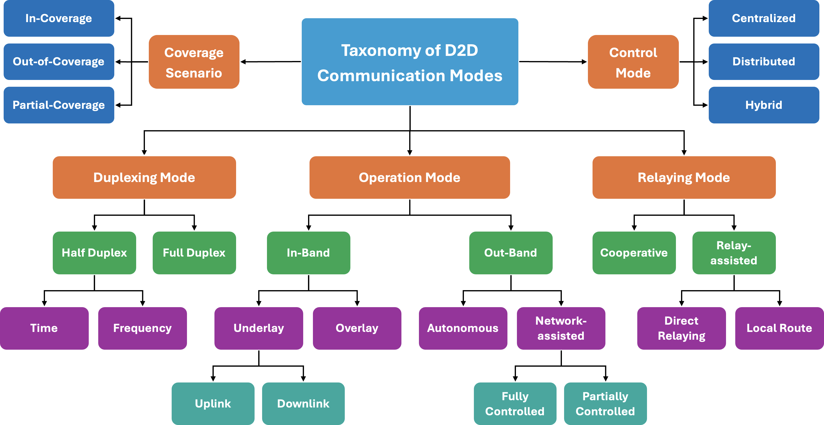

شکل ۲: طبقه‌بندی از دی۲دی ارتباطات​ در سلولی شبکه‌ها.

و پخش (MBMS) از طریق لینک جانبی، و ادغام عمیق‌تر قابلیت‌های لینک جانبی با فناوری‌های نوظهور مانند به عنوان شبکه برش دادن و لبه هوش. اینها ویژگی‌ها هستند طراحی شده به پشتیبانی مطالبه‌گر استفاده موارد چنین مانند ادراک مشارکتی وسایل نقلیه، هماهنگی وسایل نقلیه، D2D صنعتی و سایر کاربردهای حیاتی که نیاز به ارتباط بسیار مطمئن با تأخیر کم (URLLC ) دارند.
یکی از قابل توجه‌ترین پیشرفت‌ها در نسخه ۱۸، بررسی تخصیص منابع با کمک هوش مصنوعی برای لینک‌های جانبی است که معرفی می‌کند الف مدرک از سازگاری و پیش بینی کننده هوش در مدیریت طیف منابع. علاوه بر این، این نسخه، مفهوم رله‌گذاری چندگامی لینک جانبی را رسمیت می‌بخشد، که گامی بزرگ در جهت فعال‌سازی شبکه‌های D2D شبیه به مش است. قادر از حمایت کردن پیچیده و در مقیاس بزرگ دستگاه استقرارها [8 ]. اینها تحولات منعکس کردن ادامه دار تکامل از دی۲دی ارتباط درون ‎‏ ... 3GPP چارچوب، موقعیت یابی آن به عنوان الف بنیادی فناوری برای اکوسیستم‌های 5G-Advanced و 6G آینده.

به سمت هوشمند و آماده برای 6G سایدلینک شبکه‌سازی

در حال نگاه کردن پیش رو، 3GPP انتشار ۱۹ و انتشار ۲۰ هستند مورد انتظار به بیشتر تکامل یافتن دستگاه به دستگاه (دی تو دی) ارتباطات با حرکت اکوسیستم بی‌سیم به سمت 5G-Advanced و 6G. پیش‌بینی می‌شود نسخه 19 که هنوز در دست توسعه است، با تعبیه مدیریت منابع بومی مبتنی بر هوش مصنوعی/یادگیری ماشین، ارتباطات هوشمند sidelink را افزایش دهد و برنامه‌ریزی آگاه از زمینه و پیش‌بینی‌کننده را برای پشتیبانی از محیط‌های پویا مانند اتوماسیون صنعتی، دسته‌های پهپاد و استقرارهای متراکم V2X شهری امکان‌پذیر سازد. انتظار می‌رود پیشرفت‌های بیشتری در رله چندگامی، پروتکل‌های لینک جانبی با مصرف انرژی بهینه برای دستگاه‌های با ظرفیت کاهش‌یافته و باتری محدود، و تعامل عمیق‌تر، حاصل شود. با غیر زمینی شبکه‌ها (NTN ) به پشتیبانی دی۲دی سناریوها در از راه دور یا مستعد فاجعه مناطق [9 ].
با تکیه بر این پایه‌ها، نسخه ۲۰ احتمالاً اولین گام‌های استانداردسازی برای شبکه D2D با محوریت ۶G را آغاز خواهد کرد. موقعیت یابی پیوند جانبی به عنوان الف اولیه ارتباط حالت در توزیع شده، بدون زیرساخت محیط‌ها. این است مورد انتظار به معرفی کردن پشتیبانی برای قابل پیکربندی مجدد هوشمند سطوح (آر آی اس) به به صورت پویا شکل مسیرهای انتشار برای لینک‌های D2D، و بررسی D2D تراهرتز برای ارتباطات برد کوتاه با توان عملیاتی فوق‌العاده بالا. علاوه بر این، مفاهیمی مانند تبادل D2D معنایی و هدفمند، ادغام بومی حسگری و موقعیت‌یابی، و

انتظار می‌رود هوش جمعی برای دستگاه‌های لبه‌ای خودکار پدیدار شود. این پیشرفت‌ها در کنار هم، نشان‌دهنده‌ی تغییر به سمت سیستم‌های D2D هوشمند، مشارکتی و سازگار با زمینه هستند و زمینه را برای برنامه‌های کاربردی نسل بعدی در واقعیت توسعه‌یافته، کارخانه‌های هوشمند، رباتیک متصل و تحرک خودکار فراهم می‌کنند [ 9].

اصول اولیه از دی۲دی ارتباطات

دی۲دی ارتباط قادر می‌سازد مستقیم داده‌ها تبادل بین در همین نزدیکی کاربر دستگاه‌ها بدون پیمایش ‎‏ ... پایه ایستگاه، که مزایای بالقوه‌ای در بهره‌وری طیفی، تأخیر و تخلیه بار شبکه ارائه می‌دهد. قبل از پرداختن به هم‌افزایی فنی بین دی۲دی و نوظهور 5G/6G فناوری‌ها، این بخش طرح کلی ‎‏ ... بنیادی عملیاتی روش‌های ارتباط D2D در شبکه‌های سلولی ما D2D را بر اساس کاربرد طیف (درون باند در مقابل) طبقه‌بندی می‌کنیم. خارج از باند)، دخالت رله، دوپلکس کردن قابلیت، و کنترل معماری، فراهم کردن الف بنیاد برای ‎‏ ... پیشرفته تعاملاتی که در بخش‌های بعدی مورد بحث قرار می‌گیرند.
پیاده‌سازی اولیه‌ی ارتباط D2D در شبکه‌های سلولی با هدف تسهیل انتقال رله‌ی چندگامی انجام شد. متعاقباً، الف متنوع محدوده از استفاده موارد پدیدار شد، از جمله چندپخشی، نظیر به نظیر ارتباط، محتوا توزیع، ماشین به ماشین (ماشین به ماشین) و وی۲ایکس ارتباطات، سلولی تخلیه بار، و اینترنت اشیا کاربردها [ 10] . (این عبارت به نظر مجموعه‌ای از حروف و اعداد است و معنای قابل ترجمه‌ای ندارد.) ذاتی انعطاف‌پذیری و متمایز مزایا از دی۲دی ارتباط داشته باشند تأسیس شد آن به عنوان الف عنصر محوری در افزایش عملکرد شبکه سلولی. در این زمینه، ارتباط D2D به عنوان تعامل مستقیم تعریف می‌شود. بین دو موبایل کاربران بدون مسیریابی از طریق ‎‏ ... پایه ایستگاه یا هسته شبکه. این حالت ارتباطات مزایای متعددی از جمله نرخ انتقال بالاتر، بهبود بهره‌وری انرژی، کاهش تراکم ترافیک سلولی، گسترش پوشش شبکه، کاهش تأخیر و افزایش بهره‌وری طیفی را ارائه می‌دهد [ 2].
دی۲دی ارتباط وعده‌ها سه اولیه دستاوردها: نزدیکی، هاپ، و استفاده مجدد. نزدیکی سود بردن نتایج از نزدیکی از ‎‏ ... ارتباط برقرار کردن دستگاه‌ها، اطمینان از بالا داده‌ها نرخ‌ها، کم انرژی مصرف، و کوچک شده تأخیر. استفاده مجدد سود بردن مطرح می‌شود از ‎‏ ... همزمان استفاده از سلولی طیف توسط هر دو سلولی و دی۲دی پیوندها، در حالی که بهره‌ی جهش با جایگزینی انتقال سلولی دو جهشی مرسوم (آپ‌لینک و داون‌لینک) با یک لینک D2D واحد [11] حاصل می‌شود.
دی۲دی ارتباط است معمولاً غیر شفاف به ‎‏ ... سلولی شبکه و می‌تواند باش انجام شده بیش از یا دارای مجوز (یعنی، سلولی) طیف، ارجاع داده شده به به عنوان درون باند، یا بدون مجوز طیف، شناخته شده به عنوان باند خروجی ارتباطات [12]. علاوه بر این، ارتباطات D2D ممکن است در حالت رله عمل کند، که در آن یک دستگاه در محدوده پوشش به عنوان واسطه‌ای برای ارسال داده‌ها به دستگاه‌هایی که اتصال ضعیفی دارند یا خارج از منطقه پوشش شبکه قرار دارند، عمل می‌کند . یک نمای کلی گرافیکی از این طبقه‌بندی در شکل 2 ارائه شده است که طبقه‌بندی حالت‌های ارتباطی D2D را در شبکه‌های سلولی نشان می‌دهد.

عملیات حالت‌ها از دی۲دی ارتباطات

الف شماتیک نمایندگی از دی۲دی عملیات حالت‌ها در سلولی شبکه‌ها است مصور در شکل ۳.

درون باند دی۲دی ارتباطات

در درون باند دی۲دی (بیماری التهابی روده ) ارتباطات، کاربر دستگاه‌ها استفاده کردن ‎‏ ... دارای مجوز طیف برای مستقیم ارتباط در حین همزیستی با سنتی سلولی کاربران. این رویکرد پیشنهادات ‎‏ ... مزیت از تنگ ادغام با ‎‏ ... زیرساخت سلولی ، که به اپراتورهای شبکه اجازه می‌دهد کنترل تخصیص منابع، مدیریت تداخل و کیفیت خدمات (QoS) را حفظ کنند. تأمین منابع. بیماری التهابی روده (IBD) است به طور کلی تقسیم شده به دو حالت‌ها: زیرلایه و روکش

      - در حالت زیرین، انتقال‌های D2D با استفاده از تکنیک‌هایی مانند تخصیص منابع، کاهش تداخل و تنوع، از همان منابع رادیویی کاربران تلفن همراه استفاده مجدد می‌کنند [12]. اگرچه این امر راندمان طیفی و توان را به حداکثر می‌رساند، اما چالش‌های تداخل قابل توجهی را نیز ایجاد می‌کند که نیازمند هماهنگی تداخل پیچیده و مکانیسم‌های کنترل توان برای تضمین همزیستی مؤثر است [13].

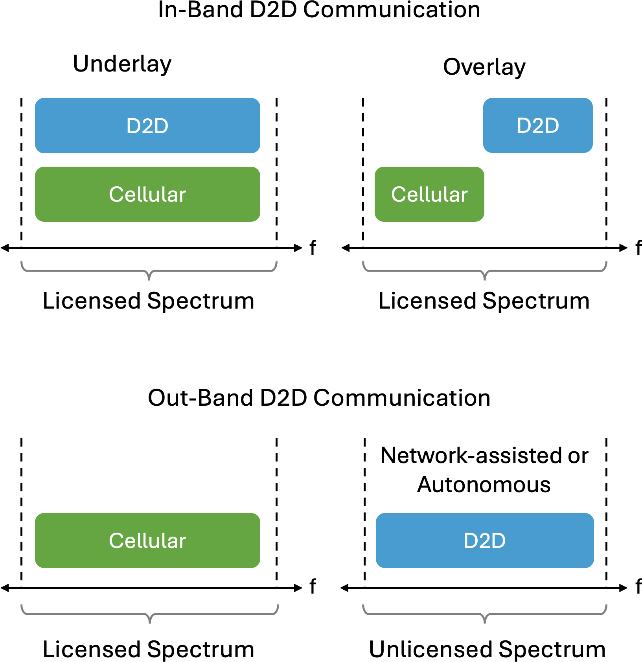

شکل ۳: روکش/زیرلایه درون باند دی۲دی در مقابل کنترل‌شده/خودمختار باند خروجی دی۲دی.

- در تضاد، ‎‏ ... روکش حالت اختصاص می‌دهد اختصاص داده شده طیف منابع منحصراً به دی۲دی جفت‌ها ، به طور موثر تداخل با انتقال سلولی را از بین می‌برد و با کنترل توان بهبود یافته، به ویژه در شبکه‌های دارای رله، قدرت سیگنال بیشتری را فراهم می‌کند، اما به قیمت کاهش راندمان طیفی [ 12 ].
بیماری التهابی روده (IBD) رویکرد است به ویژه جذاب برای مبتنی بر مجاورت خدمات کجا شبکه کمک است ضروری، از جمله به عنوان عمومی ایمنی ارتباطات، محتوا اشتراک گذاری، و زمان واقعی تعاونی برنامه های کاربردی. با این حال، عملکرد به شدت تحت تأثیر اثربخشی استراتژی‌های کاهش تداخل و توانایی شبکه برای مدیریت کردن رادیو منابع به صورت پویا.

باند خروجی دی۲دی ارتباطات
باند خروجی دی۲دی (OBD) ارتباط قادر می‌سازد مستقیم دستگاه به دستگاه انتقال بیش از بدون مجوز باندهای طیفی ، چنین به عنوان آن استفاده شده توسط وای‌فای یا بلوتوث. توسط جداسازی دی۲دی ترافیک از ‎‏ ... سلولی زیرساخت، OBD کاهش می‌دهد ازدحام روی دارای مجوز باندها و افزایش می‌دهد ‎‏ ... به طور کلی طیفی کارایی (جنوب شرقی) از ‎‏ ... شبکه. مبتنی بر روی​ مدرک از شبکه مشارکت، او بی دی می‌تواند باش به طور گسترده طبقه بندی شده به دو دسته بندی ها: کنترل شده و خودمختار
      - در کنترل شده حالت، سلولی شبکه به طور فعال مختصات دی۲دی ارتباط توسط اعمال نفوذ پیشرفته بودن آن مدیریت قابلیت‌ها. آن همگام سازی می کند دی۲دی کاربران در اصطلاحات از زمان، فرکانس، و فاز

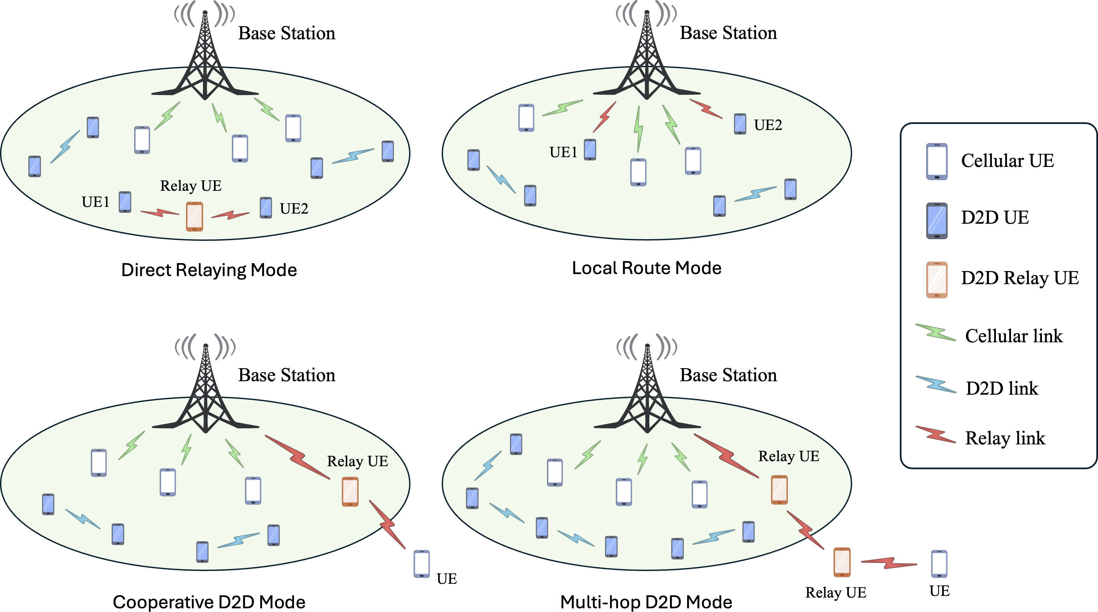

شکل ۴: سیستم مدل از متفاوت نوع پس از رله حالت دی۲دی ارتباطات.

در طول سلول جستجو رویه‌ها و فراهم می‌کند ضروری صفحه کنترل قابلیت‌ها چنین به عنوان دستگاه کشف، جلسه آغاز، پیوند تأسیس، منبع زمانبندی، قدرت کنترل، و مسیریابی پشتیبانی [10]. با دید کامل به فعالیت لینک D2D، شبکه می‌تواند مدیریت منابع رادیویی (RRM) را به طور مؤثر انجام دهد. و تداخل بین انتقال‌های سلولی و D2D را کاهش می‌دهد. با این حال، این مزایا به قیمت تمام شده تمام می‌شود. از افزایش یافته سیگنالینگ سربار و تأخیر به دلیل به ‎‏ ... نیاز برای پر کانال ایالت اطلاعات (CSI )، که به ویژه در استقرارهای در مقیاس بزرگ سنگین می‌شود [ 2].

        - در مقابل، OBD مستقل به دستگاه‌ها اجازه می‌دهد تا ارتباطات خود را به طور مستقل بر روی دستگاه‌های بدون مجوز مدیریت کنند. باندها بدون سلولی شبکه کمک. اولیه انگیزه برای این رویکرد است به ترافیک را از شبکه اصلی تخلیه کنید و تغییرات در زیرساخت ایستگاه پایه موجود را به حداقل برسانید [14]. در حالی که شبکه ممکن است محدودیت‌هایی مانند حداکثر توان ارسال مجاز را اعمال کند، دستگاه‌های D2D کشف نظیر، تنظیم لینک، برنامه‌ریزی منابع و کنترل توان را به صورت توزیع‌شده و خودسازمانده انجام می‌دهند [10 ]. این حالت در هر دو سناریوی درون پوشش و خارج از پوشش قابل اجرا است و به جفت‌های D2D اجازه می‌دهد بدون تکیه بر هماهنگی شبکه با هم ارتباط برقرار کنند. با این وجود، چالش‌های متعددی بر ... تأثیر می‌گذارند. زیست پذیری از خودمختار او بی دی، از جمله پروتکل عدم تطابق‌ها بین رابط‌ها مستلزم رمزگذاری/رمزگشایی اضافی، مرتفع امنیت خطرات به دلیل به ‎‏ ... بی‌نظم طیف، و دشواری‌ها در تضمین کردن کیفیت سرویس (QoS) علاوه بر این، همزمان دی۲دی و سلولی ارتباط خواسته‌ها دوگانه بی‌سیم رابط‌هایی که ممکن است به طور جهانی پشتیبانی نشوند [ 13] .

ارتباطات OBD به ویژه برای سرویس‌های مبتنی بر مجاورت مانند اشتراک‌گذاری فایل، پخش محلی و بازی‌های چند نفره مناسب است . با این حال، عملکرد آن تحت تأثیر عواملی مانند در دسترس بودن طیف فرکانسی بدون مجوز، تداخل از همزیستی فناوری‌ها، ارتباط محدوده، و ‎‏ ... ای از ‎‏ ... شرکت کننده دستگاه‌ها.

رله حالت ارتباطات D2D

ارتباطات D2D هنگام کار در شبکه‌های سلولی با چالش‌های متعددی، به ویژه تداخل هم‌کانال، مواجه است. (نسخه اول)، که رخ می‌دهد چه زمانی دی۲دی و سلولی انتقال‌ها استفاده همپوشانی طیف منابع. این شماره است تشدید شده چه زمانی ‎‏ ... دی۲دی فرستنده و گیرنده هستند نه در بستن نزدیکی، در نتیجه در افزایش یافته احتمال قطع برق به دلیل کیفیت پایین لینک و توان ارسال محدود، به ویژه در باندهای طیف بدون مجوز [ 15 ]. در چنین مواردی سناریوها، متعارف تداخل مدیریت تکنیک‌ها مانند قدرت کنترل اغلب سقوط کوتاه. همانطور که الف نتیجه، مبتنی بر رله ارتباط دارد پدیدار شد به عنوان الف نویدبخش راه حل به گسترش دادن پوشش، بهبود بخشیدن پیوند قابلیت اطمینان، و عملکرد کلی شبکه را افزایش می‌دهد.
به آدرس اینها محدودیت‌ها، مبتنی بر رله دی۲دی ارتباط معرفی می‌کند میانی گره‌ها که کمک کردن در حمل و نقل داده‌ها بین ارتباط برقرار کردن دستگاه‌ها. این گره‌ها فعال کردن چند جهشی انتقال، در نتیجه بهبود امکان‌سنجی از دی۲دی ارتباط در چالش برانگیز انتشار محیط‌ها. در عمومی، حالت رله ارتباطات D2D را می‌توان به دو دسته مجزا طبقه‌بندی کرد: ارتباطات D2D با کمک رله و ارتباطات D2D مشارکتی.

با کمک رله دی۲دی ارتباطات

در رله کمکی حالت، الف اختصاص داده شده یا بیکار اتحادیه اروپا واقع شده است بین ‎‏ ... منبع و مقصد اعمال به عنوان الف رله به تسهیل داده‌ها انتقال. منبع گره منتقل می‌کند داده‌ها به ‎‏ ... رله، که رمزگشایی می‌کند و به جلو ‎‏ ... اطلاعات به مقصد گره، الف تکنیک معمولاً ارجاع داده شده به به عنوان رمزگشایی و ارسال رله کردن [ 15 ]. این رله کردن مکانیسم کمک می‌کند غلبه بر ‎‏ ... مسیر ضرر و محو شدن باتجربه در مستقیم لینک‌ها و به طور قابل توجهی کاهش می‌دهد ‎‏ ... قطع برق احتمال. برای کارآمد رله انتخاب، مطالعات پیشنهاد دادن تعریف کننده یک کارآمد از نظر انرژی رله کردن منطقه، مصمم توسط ویژگی‌های انتشار مانند توان تلفات مسیر [16]. در این منطقه، می‌توان کاندیدهای رله بالقوه را طوری انتخاب کرد که مصرف انرژی را به حداقل برسانند و در عین حال کیفیت لینک را حفظ کنند. ارتباطات D2D با کمک رله شامل دو پیکربندی عملی است [13]:

      - مستقیم رله کردن حالت: یک بیکار اتحادیه اروپا مستقیماً به جلو داده‌ها بین ‎‏ ... دی۲دی فرستنده و گیرنده

      - محلی مسیر حالت: کارشناسی اعمال به عنوان الف رله، حمل و نقل ‎‏ ... داده‌ها از ‎‏ ... دی۲دی فرستنده به ‎‏ ... گیرنده از طریق انتقال‌های آپ‌لینک و داون‌لینک.

تعاونی دی۲دی ارتباطات

ارتباطات مشارکتی D2D با استفاده از دستگاه‌های دارای قابلیت D2D برای پشتیبانی از ارتباطات سلولی، یک دیدگاه مکمل را اتخاذ می‌کند. کاربران، به ویژه آن در ‎‏ ... سلول لبه یا خارج از پوشش منطقه. در این حالت، یک تحت پوشش اتحادیه اروپا کمک می‌کند یک سلولار کاربر توسط رله کردن آن داده‌ها به ‎‏ ... کارشناسی از طریق الف دی۲دی پیوند. این به اصطلاح دو جهشی ارتباط استراتژی به ویژه است ارزشمند در ارتقاء دهنده ‎‏ ... توان عملیاتی از کاربران تجربه کردن فقیر کانال شرایط. تعاونی دی۲دی است بخشی از 3GPP انتشار ۱۲ و پیشنهادات قابل توجه مزایا چنین به عنوان بهبود یافته سیگنال کیفیت، بالاتر پوشش احتمال، و کاهش یافته تداخل در آپ‌لینک انتقال‌ها [15]. در علاوه بر این، تعاونی طرح‌ها می‌تواند کاهش دادن ‎‏ ... تأثیر منفی تداخل D2D بر کاربران تلفن همراه با فعال کردن استفاده مجدد از منابع هوشمندانه‌تر و محلی‌تر [ 17] .

به سمت چند هاپ دی۲دی ارتباطات

در حالی که حالت‌های رله-کمکی و مشارکتی عموماً یک رله واحد (یعنی ارتباط دو گامی) را در نظر می‌گیرند، گسترش این مفهوم به چند جهشی دی۲دی پیشنهادات حتی بزرگتر مزایا. در چند جهشی سناریوها، داده‌ها است ارسال از طریق چندین دستگاه میانی قبل از رسیدن به مقصد مقصد نهایی، که امکان می‌دهد گسترش پوشش فراتر از مستقیم انتقال محدوده. هر دو تک جهشی و چند جهشی رله حالت‌ها داشته باشند متمایز مزایا. رله تک گامی معمولاً نتایج در پایین‌تر تأخیر و کاهش یافته انرژی مصرف، در حالی که چند جهشی رله کردن شبکه را تقویت می‌کند اتصال، پوشش و تعادل بار [11 ] ۱ ۳]. بنابراین، ارتباط D2D در حالت رله نقش حیاتی ایفا می‌کند. در تحقق بخشیدن ‎‏ ... پر پتانسیل از دی۲دی فناوری توسط آدرس‌دهی محدودیت‌ها در محدوده، قابلیت اطمینان، و مدیریت تداخل. شکل 4 سناریوهای مختلف ارتباط D2D در حالت رله که در بالا توضیح داده شد را نشان می‌دهد.

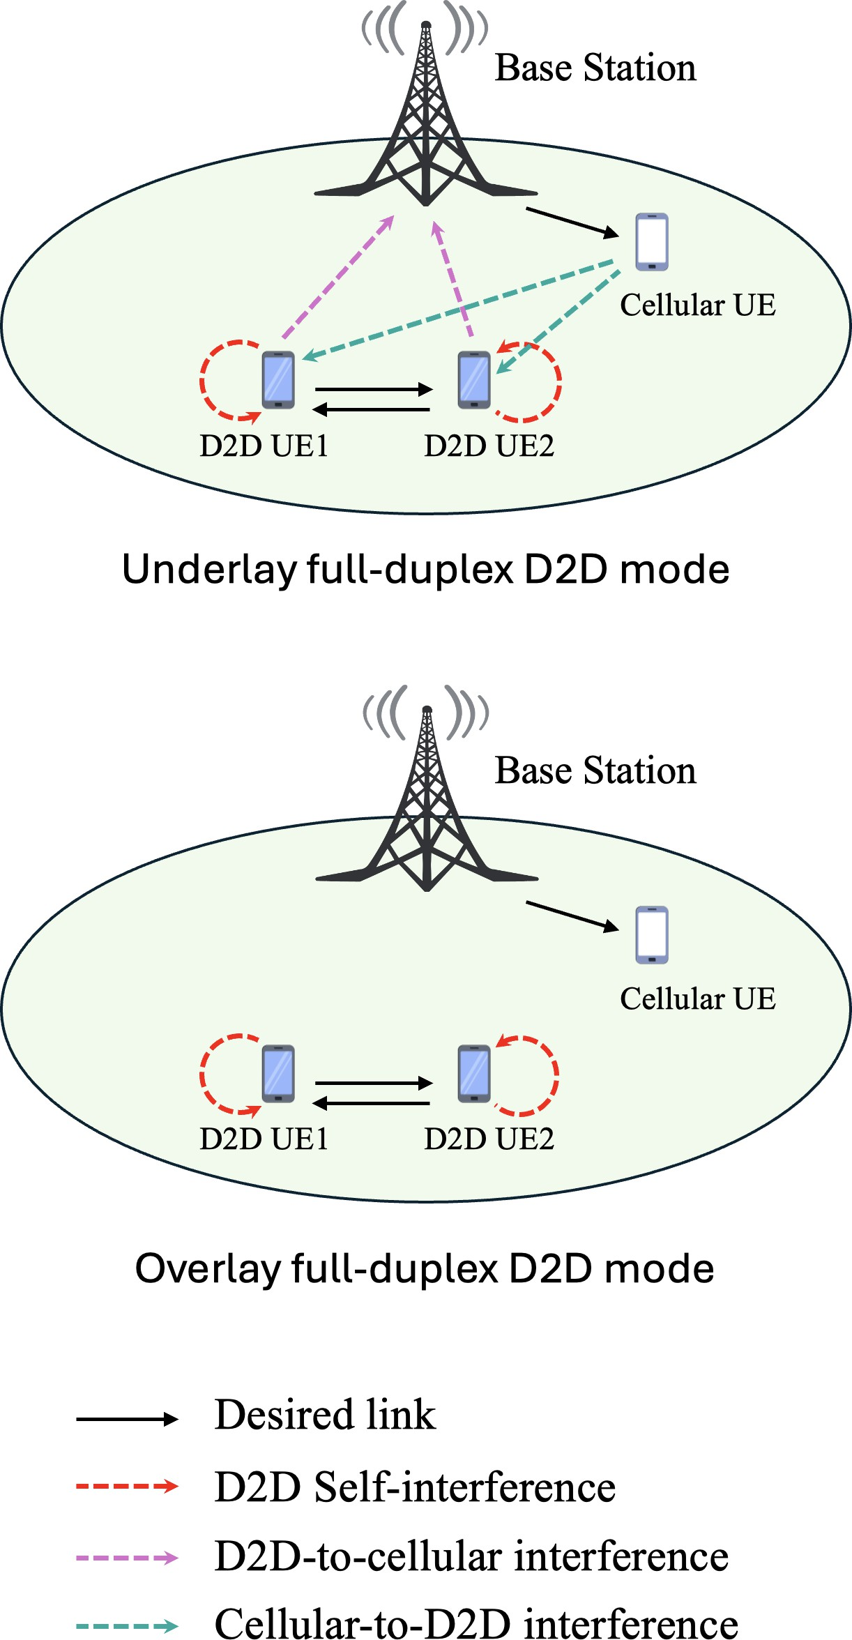

شکل ۵: مدل سیستم ارتباطات D2D تمام دوطرفه .

دوبلکس کامل دی۲دی ارتباطات

در کنتراست به سنتی نیمه دوبلکس (اچ‌دی) ارتباط حالت، کجا انتقال و پذیرایی باید در زمان‌ها یا فرکانس‌های مختلف رخ می‌دهد ، ارتباط دوطرفه کامل (F D) به یک دستگاه اجازه می‌دهد تا به طور همزمان اطلاعات را ارسال کند. و دریافت سیگنال‌ها بیش از ‎‏ ... همان فرکانس گروه موسیقی. توسط توانمند سازی همزمان دو جهته ارتباطات، FD پتانسیل دو برابر کردن SE و کاهش تأخیر را ارائه می‌دهد و آن را به یک کاندیدای امیدوارکننده برای نسل بعدی ارتباطات بی‌سیم تبدیل می‌کند. شبکه‌ها، از جمله 5G و فراتر از آن.
با این حال، ‎‏ ... عملی استقرار از اف دی سیستم‌ها معرفی می‌کند قابل توجه چالش‌ها. بیشترین به طور قابل توجه، خود-تداخلی (SI) رخ می‌دهد چه زمانی الف دستگاه منتقل شده سیگنال نشتی‌ها به آن مال خود گیرنده، پیشرو به باقیمانده خود-دخالتی (RSI). در اوایل اف دی سیستم‌ها، ناتوانی به کاملاً لغو شاخص قدرت نسبی (RSI) ژست گرفته الف جدی محدودیت به دستیابی به قابل اعتماد اف دی عملیات، به ویژه تحت ناقص سی اس آی شرایط. به غلبه بر این، الف ترکیب از آنالوگ و دیجیتال تکنیک‌های حذف خود-تداخل (SIC) توسعه داده شده‌اند. این موارد شامل جداسازی فیزیکی آنتن‌های فرستنده و گیرنده، سرکوب دامنه فرکانس رادیویی (RF) و حذف دیجیتال باند پایه می‌شود [18 ]. وقتی به طور مؤثر اجرا شود، اینها تکنیک‌ها می‌تواند کاهش دادن سی بستن به ‎‏ ... سر و صدا کف، توانمند سازی بیشتر مقاوم اف دی ارتباط و افتتاحیه ‎‏ ... درب به آن ادغام با دی۲دی شبکه‌ها. روشن ‎‏ ... دیگر دست، از آنجایی که دی۲دی کاربران اغلب عمل کردن در نزدیکی​ و در کاهش یافته قدرت سطوح، سی است ذاتاً کمتر شدید، سازی اف دی مناسب به تقویت محلی توان عملیاتی و کاهش دادن انتقال تأخیر. الف معمولی سیستم مدل از اف دی فعال شده دی۲دی در هر دو زیرانداز و روکش حالت‌ها در شکل 5 نشان داده شده است .
ادغام از FD به تعاونی ارتباط D2D می‌تواند فراهم کردن استحکام اضافی در پیچیده تکثیر​ محیط‌ها، چنین به عنوان آن تحت تأثیر قرار گرفته توسط چند مسیری محو شدن و فرکانس گزین کانال‌ها. در چنین سناریوها، FD رله کردن می‌تواند افزایش سیستم قابلیت اطمینان و پاسخگویی. با این وجود، حالت انتخاب بین اف دی و عملیات HD به یک چالش حیاتی تبدیل می‌شود، به خصوص در استقرارهای متراکم D2D. در حالی که عملیات FD می‌تواند به طور قابل توجهی

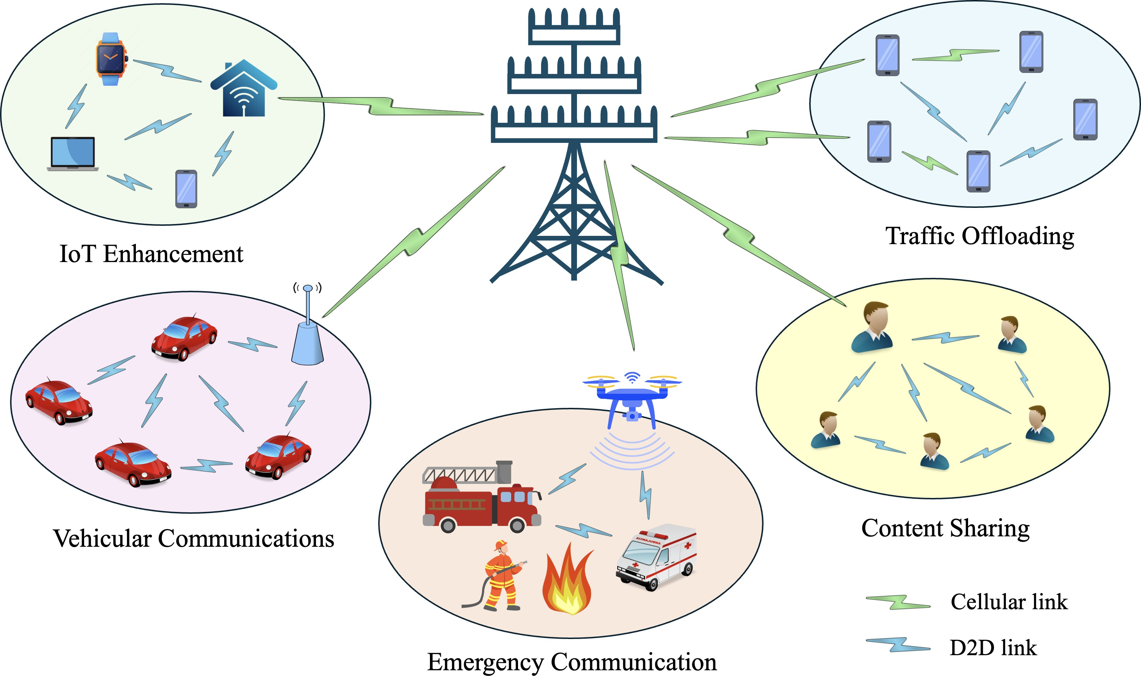

شکل ۶: رایج کاربردها از دی۲دی ارتباط در 5G و فراتر از شبکه‌ها.

بهبود بخشیدن ‎‏ ... مجموع داده‌ها نرخ از دی۲دی کاربران، آن ممکن است همچنین سرب به افزایش یافته تداخل برای سلولی بدون کنترل مناسب، این تداخل می‌تواند کیفیت خدمات (QoS) را برای سایر شرکت‌کنندگان شبکه کاهش دهد [ 19 ] .
به مدیریت کردن این معاوضه، تطبیقی حالت انتخاب استراتژی‌ها هستند ضروری. اینها استراتژی‌ها به صورت پویا تنظیم کردن تعداد جفت‌های D2D که در حالت FD کار می‌کنند، و افزایش توان عملیاتی را در برابر تداخل اعمال شده بر کاربران تلفن همراه متعادل می‌کنند. علاوه بر این، در شرایط ترافیک سبک، ممکن است برای دستگاه‌های دارای قابلیت FD مفید باشد که موقتاً به حالت قبل برگردند. اچ دی یا حتی سکوت حالت بلافاصله بعد از در حال تکمیل آنها انتقال وظایف، در سفارش به اجتناب از دخالت‌های غیرضروری [20].

کنترل حالت‌ها از دی۲دی ارتباطات

متمرکز و توزیع شده کنترل معماری‌ها نمایندگی دو بنیادی پارادایم‌ها برای مدیریت دی۲دی ارتباطات در سلولی شبکه‌ها. در الف متمرکز رویکرد، ‎‏ ... کارشناسی یا الف مرکزی شبکه کنترل کننده می‌گیرد شارژ از کلید D2D عملیات چنین به عنوان منبع تخصیص، قدرت کنترل، و حالت انتخاب. این روش مزایا از داشتن یک دیدگاه کلی از شرایط شبکه، امکان هماهنگی بهینه بین D2D و UE های سلولی را فراهم می‌کند. کنترل متمرکز به ویژه در کاهش تداخل و به حداکثر رساندن SE در سراسر شبکه مؤثر است. با این حال، سربار سیگنالینگ قابل توجهی ایجاد می‌کند و می‌تواند به دلیل مقیاس‌پذیری محدود و افزایش تأخیر در فرآیندهای تصمیم‌گیری، به یک گلوگاه در استقرارهای متراکم تبدیل شود [21].
در تضاد، توزیع شده کنترل اجازه می‌دهد دی۲دی یو ای ها به عمل کردن بیشتر به طور خودگردان توسط سازی تصمیمات مبتنی بر روی اطلاعات محلی مانند وضعیت کانال، سطح تداخل و بار ترافیک. این تمرکززدایی نیاز به سیگنال‌دهی با BS را کاهش می‌دهد و امکان عملکرد مقیاس‌پذیرتر و قوی‌تر را، به‌ویژه در محیط‌های پویا یا در سناریوها، فراهم می‌کند. کجا ‎‏ ... کارشناسی است غیرقابل دسترس (مثلاً، خارج از پوشش موقعیت‌ها). با این حال، توزیع شده کنترل چهره‌ها چالش‌های مرتبط به غیربهینه منبع استفاده و تداخل مدیریت به دلیل به ‎‏ ... غیبت از جهانی هماهنگی. بدون​ مرکزی نهاد به اجرا کردن منبع سیاست‌ها، دی۲دی انتقال‌ها ممکن است همپوشانی و علت قابل توجه تخریب در عملکرد شبکه [22].
برای ترکیب مزایای هر دو الگو، مکانیسم‌های کنترل ترکیبی پیشنهاد شده‌اند که در آن‌ها هماهنگی اولیه و سیاست اجرای احکام هستند رسیدگی شده توسط ‎‏ ... کارشناسی، در حالی که زمان واقعی عملیاتی تصمیمات هستند ساخته شده به صورت محلی توسط دستگاه‌ها. این مدل ترکیبی، بده‌بستانی بین قابلیت‌های بهینه‌سازی کنترل متمرکز و ‎‏ ... انعطاف‌پذیری از توزیع شده روش‌ها. توسط اجازه دادن ‎‏ ... کارشناسی به راهنما ‎‏ ... عمومی چارچوب و اجازه دادن دستگاه‌ها

خود تطبیقی به محلی تغییرات، اینها معماری‌ها هستند به ویژه نویدبخش برای نسل بعدی شبکه‌ها کجا هم استقرارهای متراکم و هم الزامات خدمات ناهمگن باید به طور مؤثر مورد توجه قرار گیرند [23 ].

تعامل از دی۲دی ارتباطات با 5G/6G

دی۲دی ارتباط دارد پدیدار شد به عنوان الف کلید معماری ارتقاء برای هر دو 5G و آینده 6G شبکه‌ها، ارائه یک تغییر الگو از مدل‌های متمرکز سنتی به سمت اتصال غیرمتمرکزتر و هوشمندتر. با فعال کردن مستقیم ارتباط بین یو ای ها بدون پیمایش ‎‏ ... هسته شبکه یا کارشناسی، دی۲دی به طور قابل توجهی تأخیر را کاهش می‌دهد ، افزایش می‌دهد جنوب شرقی و ای، و تخلیه بار ترافیک از شلوغ سلولی زیرساخت. این است به ویژه در سناریوهایی مانند بازیابی پس از فاجعه یا قطع شبکه، که در آن لینک‌های D2D می‌توانند ارتباطی مقاوم و مستقل از زیرساخت ارائه دهند، مفید هستند [24 ].
در 5G و D2D نقش حیاتی در پشتیبانی از خدمات محلی و تعامل همتا به همتای مستقل، با قابلیت‌های عملیاتی بالا، ایفا می‌کنند. حالت‌ها از جمله مستقیم، رله، و تحت پوشش/خارج از پوشش پیکربندی‌ها با این حال، اینها مزایا می‌آیند با چالش‌ها چنین به عنوان تداخل مدیریت، حالت انتخاب، طیف اشتراک گذاری، و همتا کشف، به خصوص هنگام کار در حالت زیرلایه. با نگاه به آینده، شبکه‌های 6G نوید هوشمندی فوق‌العاده را می‌دهند و... الف ناهمگن اکوسیستم که اهرم‌ها بومی هوش مصنوعی شبکه مدیریت. درون این در این چارچوب، ارتباطات D2D با بهره‌گیری از استقرارهای فوق‌العاده متراکم و افزایش محاسبات، بسیار حیاتی‌تر خواهد شد. قابلیت‌ها از آینده اتحادیه‌های کارگری یو ای ها هستند مورد انتظار به ادغام پیشرفته حسگری، محاسبات، و چند آنتنه قابلیت‌ها، توانمند سازی آنها به تابع به عنوان هوشمند شبکه گره‌ها [ 25 ].
بنابراین، ‎‏ ... ادغام از دی۲دی به 5G و 6G شبکه‌ها نه فقط آدرس‌ها ‎‏ ... افزایش خواسته‌ها از کاربردهای نوظهور اما همچنین دراز می‌کشد ‎‏ ... زمینه سازی برای خودمختار و بسیار کارآمد بی‌سیم سیستم‌ها. این این بخش مزایای ترکیب D2D در معماری‌های 5G/6G و همچنین چالش‌های فنی مرتبط با آن را بررسی می‌کند. شکل 6 برخی از کاربردهای کلیدی ارتباط D2D در شبکه‌های سلولی را نشان می‌دهد.

پیشرفته انرژی و طیف کارایی

یکی از جذاب‌ترین مزایای ارتباط دستگاه به دستگاه (D2D) توانایی آن در افزایش قابل توجه SE و توان عملیاتی کلی سیستم از طریق استفاده مجدد از طیف محلی است. D2D با فعال کردن ارتباط مستقیم بین دستگاه‌های مجاور، وابستگی به زمان‌بندی متمرکز ایستگاه‌های پایه را به حداقل می‌رساند و استفاده مجدد مکانی از منابع سلولی را تسهیل می‌کند و امکان انتقال همزمان چندگانه را در همان سلول فراهم می‌کند. این استفاده مجدد محلی نه تنها توان عملیاتی منطقه را افزایش می‌دهد، بلکه ازدحام در شبکه اصلی را که در محیط‌های شهری متراکم حیاتی است، کاهش می‌دهد. علاوه بر این، انتقال‌های مبتنی بر مجاورت ذاتاً به انرژی کمتری نیاز دارند که باعث حفظ عمر باتری دستگاه و کاهش مصرف انرژی می‌شود. تخلیه ترافیک از زیرساخت سلولی همچنین بار انرژی روی ایستگاه‌های پایه، به ویژه ایستگاه‌های پایه را سبک‌تر می‌کند. در طول دوره‌ها از اوج تقاضا. اینها انرژی پس انداز تبدیل شدن حتی بیشتر تلفظ شده در سناریوها با تراکم بالای کاربر، که در آن لینک‌های D2D با برد کوتاه، از نظر مصرف انرژی بسیار کارآمدتر از اتصالات سلولی برد بلند سنتی هستند. [26].
استراتژی‌های پیشرفته D2D، مانند ارتباطات مبتنی بر رله، با انتخاب مسیرها و گره‌های رله بر اساس معیارهای آگاه از انرژی، بهره‌وری انرژی را بیشتر بهینه می‌کنند. سیستم‌های مبتنی بر D2D هنگامی که با کنترل هوشمند توان و الگوریتم‌های زمان‌بندی با بهره‌وری انرژی ترکیب می‌شوند، می‌توانند کیفیت ارتباط را در حین کار با حداقل توان حفظ کنند. سطوح. با هم، اینها قابلیت‌ها ساختن دی۲دی ارتباط الف کلید توانمندساز از سبز شبکه سازی اهداف در 5G و فراتر از آن.

کاهش یافته ارتباطات تأخیر

توسط توانمند سازی مستقیم داده‌ها تبادل بین یو ای ها و دور زدن ‎‏ ... سنتی مسیریابی از طریق کارشناسی یا هسته زیرساخت شبکه، D2D نقش حیاتی در کاهش تأخیر در شبکه‌های 5G و 6G ایفا می‌کند. این مسیر ارتباطی محلی، تأخیر در انتقال و صف‌بندی را به حداقل می‌رساند و منجر به زمان پاسخ سریع‌تر می‌شود. در برنامه‌های حساس به زمان مانند به عنوان خودمختار رانندگی، صنعتی اتوماسیون، و تقویت شده واقعیت، این کاهش در سر تا سر تأخیر بحرانی است برای اطمینان از زمان واقعی عملکرد و کاربر ایمنی

تکنیک‌های پیشرفته‌ای مانند ارتباط D2D با کمک رله و تخصیص منابع هوشمند، عملکرد تأخیر را بیشتر بهبود می‌بخشند. با بهره‌گیری از MEC در کنار D2D، وظایف می‌توانند به مکانی نزدیک‌تر منتقل و پردازش شوند. ‎‏ ... کاربر، بیشتر برش پایین روی ارتباط و محاسبه تأخیرها علاوه بر این، ‎‏ ... در حال رشد استفاده از نوع تطبیقی آنتن سیستم‌ها و شکل‌دهی پرتو در دی۲دی سناریوها اجازه می‌دهد برای بیشتر کارآمد و هدفمند انتقال، کاهش ارسال مجدد و در حال بهبود پاسخگویی. اینها قابلیت‌ها ساختن دی۲دی یک ضروری ویژگی برای حمایت از ‎‏ ... فوق العاده کم تأخیر الزامات از آینده بی‌سیم سیستم‌ها [ 27 ].

پشتیبانی برای نوظهور خدمات و اینترنت اشیا ادغام

در زمینه اینترنت اشیا، D2D نقش محوری در پشتیبانی از اکوسیستم دستگاه‌های ناهمگن و در مقیاس بزرگ ایفا می‌کند. بسیاری از دستگاه‌های اینترنت اشیا تحت محدودیت‌های شدید توان و پهنای باند کار می‌کنند. D2D اشتراک‌گذاری اطلاعات محلی کارآمد و شبکه‌سازی مبتنی بر خوشه را در میان گره‌های اینترنت اشیا تسهیل می‌کند، در نتیجه سربار سیگنالینگ را به حداقل می‌رساند و مقیاس‌پذیری را بهبود می‌بخشد. علاوه بر این، D2D امکان سنجش و محاسبات مشارکتی بین دستگاه‌های مجاور را فراهم می‌کند، که به ویژه در سناریوهایی مانند خانه‌های هوشمند، اتوماسیون صنعتی و مراقبت‌های بهداشتی الکترونیکی ارزشمند است. همچنین با فعال کردن اتصالات مستقیم و کارآمد نظیر به نظیر بین حسگرها و محرک‌ها در محیط‌های اینترنت اشیا، نقش مهمی در ارتباطات گسترده از نوع ماشینی (mMTC)، که ستون اصلی 5G/6G است، ایفا می‌کند [ 9] .
دیگری مزیت از دی۲دی در اینترنت اشیا است آن پتانسیل به عمل کردن در خارج از پوشش مناطق یا در طول زیرساخت شکست. در چنین موارد، دی۲دی اجازه می‌دهد اینترنت اشیا دستگاه‌ها به فرم موقت شبکه‌ها و رله داده‌ها از طریق چند جهشی ارتباطات، تضمین تداوم و قابلیت اطمینان خدمات. این امر به ویژه برای برنامه‌های کاربردی با ماموریت حیاتی مانند واکنش به بلایا بسیار مهم است. و از راه دور نظارت. همچنین، آگاه از زمینه و خودمختار دی۲دی تعاملات اراده احتمالاً باش الف کلید توانایی​ آینده یو ای ها در آینده 6G شبکه‌ها. این همگرایی از دی۲دی و اینترنت اشیا فناوری‌ها اراده تسهیل کردن ‎‏ ... تحقق محیط‌های هوشمند با ارتباط یکپارچه در حوزه‌های زمینی، هوایی و ماهواره‌ای [28].

مکمل پیشرفته فیزیکی لایه فناوری‌ها

ارتباطات D2D به طور طبیعی بسیاری از فناوری‌های پیشرفته لایه فیزیکی پیش‌بینی‌شده برای ... را تکمیل می‌کند. 5G و 6G شبکه‌ها. چه زمانی یکپارچه با عظیم مایمو، دی۲دی اجازه می‌دهد ‎‏ ... فضایی درجه از آزادی (آیا Fs) با فعال کردن انتقال همزمان بدون تأثیر شدید بر کاربران تلفن همراه، می‌توان از آن به طور مؤثرتری استفاده کرد. تکنیک‌ها می‌تواند بیشتر ایزوله کردن دی۲دی و سلولی انتقال‌ها، کاهش دهنده تداخل و بهبود قابلیت اطمینان لینک [ 29 ]. در سیستم‌های mmWave، که اتصال در خط دید حیاتی است و تضعیف سیگنال شدید است، D2D نمایشنامه‌ها الف حیاتی نقش توسط ارائه برد کوتاه، ظرفیت بالا لینک‌ها که هستند کمتر مستعد به انسدادها دستگاه‌ها در مجاورت نزدیک می‌توانند اتصالات D2D موج میلی‌متری قابل اعتمادی برقرار کنند و پوشش کلی و توان عملیاتی را در استقرارهای متراکم افزایش دهند [ 30 ].
دی۲دی همچنین هم‌تراز می‌کند خب با آر آی اس فناوری، که می‌تواند دستکاری کردن ‎‏ ... انتشار محیط زیست به تقویت کردن لینک‌های D2D، به ویژه در غیرخط دید شرایط [ 31 ]. علاوه بر این، ادغام با نوما و ‎‏ ... فیزیکی این لایه به جفت‌های D2D اجازه می‌دهد تا با بهره‌گیری از جداسازی دامنه توان، طیف را به طور مؤثرتری به اشتراک بگذارند و چگالی اتصال را بهبود بخشند. و طیف استفاده [ 32] . در مجموع، دی۲دی افزایش می‌دهد ‎‏ ... انعطاف‌پذیری و عملکرد از فیزیکی نوآوری‌های لایه‌ای، سازی ‎‏ ... شبکه بیشتر تطبیقی، کارآمد، و انعطاف‌پذیر به محیطی و توپولوژیکی تغییرات.

چالش‌ها و طراحی ملاحظات

با وجود آن بسیاری مزایا، ‎‏ ... ادغام از دی۲دی ارتباط به 5G و 6G شبکه‌ها معرفی می‌کند چندین مورد بحرانی چالش‌ها و خطرات که باید باش خطاب شده به به طور کامل متوجه شدن آن پتانسیل. در دی۲دی زیرسازی شده سلولی در شبکه‌هایی که در آن‌ها طیف یکسانی توسط کاربران تلفن همراه و D2D مورد استفاده مجدد قرار می‌گیرد، تداخل متقابل می‌تواند عملکرد لینک‌های تلفن همراه را کاهش دهد و برعکس، مدیریت تداخل را به یک اولویت کلیدی طراحی تبدیل می‌کند. پرداختن به این موارد مسائل ایجاب می‌کند هوشمند مکانیسم‌ها که دهانه حالت انتخاب، منبع تخصیص، و تطبیقی کنترل. برای مثال، حالت انتخاب مستلزم تعیین کننده آیا الف دی۲دی پیوند باید عمل کردن در زیرانداز، روکش، یا رله تعاونی حالت منبع تخصیص، در همین حال، شامل می‌شود قدرت کنترل، طیف تکلیف، و توزیع زیر کانال ، اغلب مستلزم اینها وظایف به باش حل شده به طور مشترک به دلیل به آنها قوی کوپلینگ و وابستگی متقابل [33].

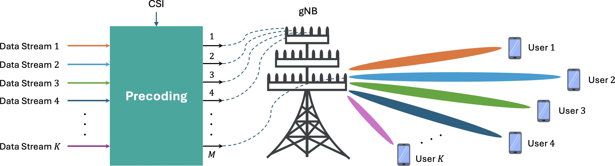

شکل ۷: پیش کدگذاری در الف عظیم مایمو سیستم با​ م آنتن‌ها در کارشناسی ارتباط برقرار کردن با ک کاربران.

مختلف بهینه‌سازی رویکردها داشته باشند شده پیشنهادی برای اینها چالش‌ها، از جمله خطی و غیرخطی برنامه‌نویسی، نظریه بازی‌ها، نظریه تطبیق، فرمول‌بندی‌های مبتنی بر گراف، و اتکای روزافزون به یادگیری ماشین، یادگیری عمیق و یادگیری تقویتی. انتخاب یک معماری کنترل مناسب نیز به همان اندازه مهم است. منبع تخصیص و تداخل کاهش می‌تواند باش انجام شده یا در الف متمرکز یا توزیع شده مد. در متمرکز حالت، ‎‏ ... کارشناسی، با جهانی سی اس آی، اجرا می‌کند جامع نگر بهینه‌سازی به اطمینان حاصل کردن کارآمد طیف استفاده و حفظ کیفیت خدمات (Qo S).
اگرچه این رویکرد به دلیل آگاهی جهانی و تصمیم‌گیری هماهنگ عموماً مؤثر است، اما محدودیت‌هایی را تحمیل می‌کند. الف قابل توجه محاسباتی بار روی ‎‏ ... کارشناسی، بالا بردن نگرانی‌ها درباره مقیاس‌پذیری و استحکام در شبکه‌های فوق متراکم در تضاد، ‎‏ ... توزیع شده حالت نمایندگان کنترل به یو ای ها، اجازه دادن دی۲دی دستگاه‌ها به به صورت محلی تبادل سی اس آی و ساختن مستقل تصمیمات. این تمرکززدایی بهبود می‌بخشد مقیاس‌پذیری و تقصیر تحمل اما چالش‌ها را معرفی می‌کند چنین به عنوان تصمیم درگیری‌ها، منسوخ شده یا جزئی سی اس آی، و پتانسیل انحراف از سطح سیستم اهداف. برخی مبتنی بر بحث و جدل پروتکل‌ها داشته باشند شده پیشنهادی به کاهش دادن اینها مسائل، اما آنها اغلب رنج کشیدن از فقیر جنوب شرقی و ضعیف برخورد وضوح تصویر [8 ].
الف کامل درک از ‎‏ ... بنیادی فناوری‌ها شکل دادن 5G و نوظهور 6G شبکه‌ها است برای درک چگونگی ادغام مؤثر ارتباطات D2D جهت افزایش عملکرد کلی شبکه ضروری است . در حالی که این ادغام قفل گشایی می کند الف پهن محدوده از فرصت‌ها، آن همچنین به ارمغان می‌آورد قابل توجه طراحی و عملیاتی چالش‌ها. به تحقیق کردن اینها جنبه‌های در جزئیات، ‎‏ ... دنبال کردن بخش‌ها هستند ساختار یافته اطراف ‎‏ ... فعل و انفعال متقابل بین ارتباط D2D و کلید توانمند سازی فناوری‌ها برای 5G/6G. هر کدام بخش اراده شروع با الف مختصر نمای کلی از مربوطه فناوری و سپس تحلیل کردن چگونه دی۲دی مکمل‌ها آن، ‎‏ ... اصلی فنی چالش‌ها درگیر، و مرتبط بینش‌ها کشیده شده از اخیر تحقیق تلاش‌ها هدف قرار داده شده در غلبه بر اینها چالش‌ها.

تعامل بین D2D و عظیم مایمو

نمای کلی از عظیم مایمو

فناوری MIMO به یک جزء اساسی سیستم‌های ارتباطی بی‌سیم مدرن تبدیل شده است و به طور گسترده در استانداردهایی مانند IEEE 802.11 ac/ax (Wi-Fi)، WiMAX (IEEE 802.16e)، LTE/LTE-Advanced و موارد دیگر به کار گرفته شده است. اخیراً، 5G ن.ر. مفهوم از مایمو در ابتدا پدیدار شد از نقطه به نقطه پیکربندی‌ها، کجا هر دو فرستنده و گیرنده به چندین آنتن مجهز شده‌اند تا نرخ داده را از طریق مالتی‌پلکسینگ فضایی افزایش دهند. این امر به MIMO چندکاربره (MU-MIMO) تکامل یافت، که در آن یک BS با چندین آنتن به طور همزمان به چندین کاربر تک آنتنی خدمت‌رسانی می‌کند و در نتیجه SE را بدون نیاز به سخت‌افزار پیچیده در سمت کاربر بهبود می‌بخشد [ 34 ].

اگرچه MU-MIMO مزایای قابل توجهی از نظر مقرون به صرفه بودن و کاهش وابستگی به شرایط انتشار ارائه می‌دهد، آن معرفی می‌کند بین کاربر تداخل، که می‌تواند به طور قابل توجهی تنزل دادن سیستم عملکرد. پرداختن به این چالش معمولاً شامل تکنیک‌های پیچیده پردازش سیگنال برای برنامه‌ریزی کاربر، تخمین کانال و تداخل است سرکوب [ 35 ]. با این حال، با ‎‏ ... ظهور از عظیم مایمو، کجا ‎‏ ... شماره از آنتن‌ها در ‎‏ ... اگر تعداد کاربران سرویس‌دهی‌شده توسط BS به طور قابل توجهی بیشتر باشد، بسیاری از این مشکلات قابل کاهش هستند. در سیستم‌های MIMO عظیم، کانال‌های بین BS و کاربران مختلف به صورت مجانبی متعامد می‌شوند و به طرح‌های پیش‌کدگذاری ساده مانند فیلترینگ تطبیقی یا اعمال صفر اجازه می‌دهند تا به عملکرد تقریباً بهینه دست یابند [36].
عظیم مایمو نه فقط افزایش می‌دهد ‎‏ ... ظرفیت و جنوب شرقی از ‎‏ ... شبکه اما همچنین بهبود می‌بخشد ای توسط توانمند سازی شکل‌دهی پرتو متمرکز و کاهش دهنده ‎‏ ... نیاز برای متراکم کارشناسی استقرارها. بزرگ فضایی عمق میدان‌ها موجود است در چنین پشتیبانی سیستم‌ها ریز دانه کاربر جدایی، مقاوم تداخل مدیریت، و بهبود یافته عملکرد برای کاربران لبه سازمان بهداشت جهانی معمولاً رنج کشیدن از کم سیگنال به نویز نسبت‌ها (SNR ها) [34]. اینها قابلیت‌ها ساختن عظیم مایمو یک عامل حیاتی برای دستیابی به اهداف طراحی با ظرفیت بالا، بهره‌وری انرژی و مقاوم در برابر تداخل در شبکه‌های 5G و 6G نوظهور. شکل 7 پیش‌کدگذاری در یک سیستم MIMO عظیم را نشان می‌دهد.

ادغام از دی۲دی با عظیم مایمو

همانطور که 5G و فراتر از هدف به پشتیبانی فوق متراکم، ظرفیت بالا شبکه‌ها با کم تأخیر زمانی، یکپارچه‌سازی دی۲دی ارتباط با MIMO گسترده به عنوان یک راه حل امیدوارکننده برای دستیابی به این اهداف پدیدار می‌شود. این ادغام به ویژه ارزشمند است در سناریوها مانند وسیله نقلیه شبکه‌ها، کجا دی۲دی پیشنهادات تأخیر کم ارتباطات، و عظیم MIMO پوشش و ظرفیت قابل اعتمادی را تضمین می‌کند.
ارتباط D2D به دستگاه‌های مجاور اجازه می‌دهد تا مستقیماً و بدون نیاز به عبور از شبکه BS یا شبکه اصلی، با یکدیگر ارتباط برقرار کنند. این مستقیم پیوند کاهش می‌دهد انتقال تأخیر، بهبود می‌بخشد اس. ای.، و ذخیره می‌کند انرژی، به ویژه زیرا دی۲دی جفت‌ها می‌تواند به لطف فاصله کوتاهشان، از توان کمتر و نرخ داده بالاتر استفاده می‌کنند. تخلیه بخشی از ترافیک تلفن همراه به لینک‌های D2D می‌تواند همچنین کاهش دادن شبکه ازدحام و افزایش به طور کلی سیستم عملکرد. ترکیب دی۲دی با MIMO عظیم، که در آن BSها به آرایه‌های آنتن بزرگی مجهز هستند، می‌تواند یک رویکرد قدرتمند باشد. MIMO عظیم، انتقال‌های بسیار جهت‌دار را امکان‌پذیر می‌کند و کانال‌های تقریباً متعامدی ایجاد می‌کند که به حداقل رساندن تداخل کمک می‌کند. این امر منجر به این باور شده است که ارتباطات D2D در سیستم‌های MIMO عظیم می‌تواند سرراست و کارآمد باشد [ 36 ].
با این حال، تداخل است هنوز الف عمده چالش، به ویژه در زیرانداز دی۲دی حالت کجا دی۲دی جفت‌ها استفاده مجدد ‎‏ ... فرکانس یکسان منابع به عنوان سلولی کاربران. حتی هرچند ‎‏ ... کارشناسی می‌تواند استفاده آن آنتن آرایه به سرکوب کردن تداخل از کاربران D2D، گیرنده‌های D2D هنوز از تداخل ناشی از کاربران تلفن همراه رنج می‌برند، به خصوص زمانی که بسیاری از کاربران فعال هستند. در ‎‏ ... همان زمان. همانطور که ‎‏ ... شماره از فعال سلولی کاربران افزایش می‌دهد، دی۲دی لینک‌ها اشتراک گذاری ‎‏ ... همان طیف فرکانسی با تداخل بیشتری مواجه می‌شود. برای محافظت از انتقال‌های D2D، ممکن است لازم باشد تعداد کاربران فعال تلفن همراه محدود شود، اما انجام این کار، بهره بالقوه MIMO گسترده را کاهش می‌دهد. این امر باعث ایجاد یک بده‌بستان بین پشتیبانی از D2D و حفظ ... می‌شود. بالا ظرفیت در ‎‏ ... سلولی شبکه [ 37] . (یا: [ 37])
چالش دیگر، تراکم بالای کاربران D2D است که اغلب برای تخلیه ترافیک کافی مورد نیاز است. اما تعداد زیاد لینک‌های D2D می‌تواند باعث تداخل قابل توجهی با کاربران تلفن همراه شود و عملکرد شبکه را کاهش دهد. یک راه حل ممکن، استفاده از دستگاه‌های D2D با چندین آنتن است تا بتوانند برای کاهش تداخل، پرتودهی (beamforming) را انجام دهند. با این حال، این همیشه عملی نیست. بیشتر دستگاه‌های D2D، مانند گوشی‌های هوشمند و گجت‌های اینترنت اشیا، محدود هستند. در اندازه، قدرت، و پردازش قابلیت، سازی آن سخت به پشتیبانی پرتودهی. حتی اگر بیشتر آنتن‌ها بهبود می‌یابند دی۲دی پیوند کیفیت، آنها انجام دادن نه لزوماً کمک کاهش دادن تداخل در ‎‏ ... کارشناسی [ 38-41 ] . علاوه بر این ، ‎‏ ... وجود لینک‌های D2D پویا، تخمین کانال را در سیستم‌های MIMO عظیم نیز پیچیده می‌کند و احتمالاً آلودگی پایلوت را افزایش می‌دهد. و سی اس آی سربار، به ویژه چه زمانی دی۲دی جفت‌ها رخ دادن بیشتر اغلب. هنوز هم، عظیم مایمو می‌تواند تداخل را مدیریت کنید از دی۲دی لینک‌ها نسبتاً خب، و دی۲دی انتقال‌ها هستند اغلب مقاوم علیه تداخل از کاربران تلفن همراه، حتی زمانی که کانال یکسانی را به اشتراک می‌گذارند [42].
به طور خلاصه، اگرچه D2D و MIMO گسترده می‌توانند مکمل یکدیگر باشند و عملکرد شبکه را افزایش دهند، اما ادغام آنها نیاز به مدیریت دقیق تداخل دارد، به خصوص زمانی که بسیاری از کاربران D2D فعال هستند. بدون این هماهنگی، مزایای MIMO گسترده می‌تواند به خطر بیفتد.

حالت انتخاب

انتخاب حالت، گامی اساسی در ادغام ارتباطات D2D در شبکه‌های سلولی، به ویژه در حضور سیستم‌های MIMO عظیم است. این شامل تعیین حالت عملیاتی برای هر جفت D2D (لایه زیرین، لایه رویی، با کمک رله، یا سلولی حالت) مبتنی بر روی فعلی کانال شرایط، تداخل سطوح، و تقاضاهای ترافیکی. مؤثر حالت انتخاب بهبود می‌بخشد ‎‏ ... جنوب شرقی و ای از هر دو دی۲دی و سلولی کاربران در حالی که به حداقل رساندن تداخل و اطمینان از کیفیت سرویس (QoS) الزامات هستند ملاقات کرد [33 ].
در زیرانداز درون باند دی۲دی، ‎‏ ... دی۲دی جفت سهام ‎‏ ... طیف با سلولی کاربران، اغلب استفاده مجدد ‎‏ ... آپ‌لینک منابع. این امر استفاده از طیف را بهبود می‌بخشد اما باعث ایجاد تداخل می‌شود که به ویژه در سیستم‌های MIMO عظیم که در آن‌ها کاربران سلولی به طور همزمان سرویس‌دهی می‌شوند، بسیار مهم است. در مقابل، D2D درون باندیِ همپوشانی، منابع اختصاصی را به جفت‌های D2D اختصاص می‌دهد و از تداخل جلوگیری می‌کند، اما به قیمت کاهش راندمان طیف. حالت رله از کاربران D2D برای کمک استفاده می‌کند. ارتباط برای دیگران یا گسترش دادن پوشش، در حالی که ‎‏ ... سلولی حالت مسیرها ترافیک کاملاً از طریق ‎‏ ... کارشناسی، درمان ‎‏ ... دی۲دی جفت به عنوان منظم سلولی کاربران [43 ].
انتخاب از حالت باید تعادل ‎‏ ... تداخل بده بستان‌ها و بستگی دارد به شدت روی ‎‏ ... شبکه بار کردن. برای برای مثال، وقتی ترافیک کم است، منابع سلولی بیکار می‌توانند مورد استفاده قرار گیرد توسط لینک‌های D2D بدون باعث تداخل مضر. با این حال، در پر رفت و آمد شرایط، نه همه دی۲دی جفت‌ها می‌تواند دریافت اختصاص داده شده منابع، ایجاب کننده کارآمد استفاده مجدد استراتژی‌ها از طریق حالت‌های زیرین. بنابراین، یک الگوریتم انتخاب حالت باید کیفیت هر دو لینک D2D و سلولی، شرایط تداخل فعلی و نیازهای کاربر را در نظر بگیرد [44 ].
زیرا حالت انتخاب تعامل دارد از نزدیک با طیف تخصیص و قدرت کنترل، اینها وظایف هستند اغلب به طور مشترک حل شود . پیش‌نیاز تصمیم‌گیری مؤثر، CSI دقیق برای هر دو لینک سلولی و D2D در ابتدای کار است . هر کدام قاب. این مورد نیاز می‌شود بیشتر سختگیرانه در عظیم مایمو سیستم‌ها به دلیل به ‎‏ ... بالاتر شماره تعداد کاربرانی که همزمان به آنها سرویس داده می‌شود و افزایش حساسیت به الگوهای تداخل [ 45 ].
استراتژی‌های انتخاب حالت موجود را می‌توان به طور کلی بر اساس اندازه شبکه و معماری اجرا (متمرکز در مقابل توزیع‌شده) طبقه‌بندی کرد. در شبکه‌های کوچک، جستجوی جامع همراه با تخصیص بهینه توان ممکن است بازده بالا عملکرد. با این حال، چنین یک رویکرد می‌شود غیرعملی به عنوان ‎‏ ... شماره از کاربران افزایش می‌یابد. در شبکه‌های بزرگتر، چارچوب‌های بهینه‌سازی بین لایه‌ای توسعه یافته‌اند که انتخاب حالت را در کنار تخصیص منابع و هماهنگی تداخل در بر می‌گیرند. برای رسیدگی به مسائل مقیاس‌پذیری، محققان روش‌های متنوعی را پیشنهاد کرده‌اند. از الگوریتمی رویکردها، از جمله بازی نظریه و گراف نظریه برای توزیع شده و ساختار یافته تصمیم‌گیری، به ترتیب، بهینه‌سازی غیرخطی برای اهداف عملکردی در سطح سیستم، و ML/RL برای سیستم‌های تطبیقی و داده‌محور راه حل ها.
بیشترین سنتی مطالعات درمان کردن سلولی کاربران به عنوان اولیه و دی۲دی کاربران به عنوان ثانویه، پژواک ‎‏ ... اصول از جنبه‌های شناختی رادیو. این مدل‌ها اولویت‌بندی تلفن همراه کیفیت خدمات (QoS) کاربران و حد دی۲دی طیف استفاده مجدد، معمولاً برای اتصال به بالا. با این حال، اخیر تحقیق دارد آغاز شده کاوش بیشتر متعادل مدل‌ها کجا دی۲دی و سلولی کاربران هستند به طور مساوی رفتار شود در حالت انتخاب و منبع اشتراک گذاری، ارتقاء دهنده انصاف و شبکه انعطاف پذیری. در نهایت، انتخاب حالت نمایشنامه‌ها الف محوری نقش در توانمند سازی ‎‏ ... همزیستی از دی۲دی ارتباط و عظیم مایمو سیستم‌ها. اثربخشی آن مستقیماً بر توان عملیاتی شبکه، تجربه کاربر و امکان‌پذیری D2D تحت استقرار متراکم تأثیر می‌گذارد. شرایط.
الف حالت انتخاب راه حل برای فعال‌سازی D2D سلولی شبکه‌ها بود پیشنهادی توسط [46]، که استفاده می‌کند ‎‏ ... خم‌های تعمیم‌یافته تجزیه تکنیک به جدا کردن ‎‏ ... بهینه‌سازی مشکل از فیزیک و مک لایه‌ها، در حالی که ‎‏ ... تصمیمات انتخاب حالت در یک گره هماهنگ‌کننده مرکزی گرفته می‌شود. یک طرح انتخاب حالت D2D بر اساس الگوریتم خوشه‌بندی فازی توسط [ 47] ارائه شده است که در آن کاربران D2D بین حالت اختصاصی و/یا استفاده مجدد جابجا می‌شوند. مبتنی بر روی ‎‏ ... ایالت از ‎‏ ... آر بی در دسترس بودن. نویسندگان از [48] بررسی شده ‎‏ ... حالت انتخاب مشکل برای ارتباطات D2D با قابلیت FD و راهکارهای پیشنهادی برای بهینه‌سازی حالت‌های عملیاتی پوشش/زیرلایه FD/HD. یک رویکرد هندسه تصادفی برای انتخاب حالت و مدیریت تداخل ارتباطات D2D با قابلیت FD بود پیشنهادی توسط [19]. یک آگاه به انرژی حالت انتخاب مکانیسم برای فعال‌سازی D2D 5G شبکه توسط [49] بررسی شد. این روش، کاربران را بر اساس فاصله‌شان از ایستگاه پایه به سه سطح تقسیم می‌کند و منابع را با استفاده از الگوریتم مجارستانی به سطوح مختلف اختصاص می‌دهد. یک طرح ترکیبی برای شبکه‌های ناهمگن 5G با قابلیت D2D

شبکه‌های (HetNets ) توسط [50] پیشنهاد شد. این روش از یادگیری ماشین آنلاین برای حداکثرسازی توان عملیاتی و یادگیری تقویتی برای انتخاب حالت استفاده می‌کند. D2D ارتباطات استفاده مجدد ‎‏ ... آپ‌لینک منابع توسط کنترل کردن ‎‏ ... تداخل. در [ 20 ]، الف دوبلکس انتخاب حالت برای شبکه سلولی زیرین با کمک D2D پیشنهاد شد که در آن کاربران D2D می‌توانند بین HD و اف دی عملیات حالت مبتنی بر روی آنها کانال کیفیت. مرجع [51] بررسی شده ‎‏ ... ادغام از D2D تمام دوطرفه ارتباط به الف عظیم مایمو سیستم و مورد استفاده قرار گرفت مفصل شکل‌دهی پرتو و قدرت تخصیص طراحی برای کاهش تداخل بین انتقال‌های سلولی و D2D و به حداکثر رساندن میانگین نرخ مجموع.

تخصیص طیف و کاربر زمان‌بندی

در سیستم‌های MIMO عظیم با قابلیت D2D، تخصیص طیف و زمان‌بندی کاربر دو فرآیند کاملاً مرتبط و ضروری هستند. برای مدیریت تداخل، ارتقاء دهنده طیفی و انرژی کارایی، و اطمینان از کیفیت سرویس (QoS) برای هر دو کاربران سلولی و D2D. بهینه‌سازی مشترک آنها به دلیل تعداد زیاد آنتن‌ها در ایستگاه پایه و استقرار متراکم کاربران در شبکه‌های 5G و فراتر از آن، اهمیت فزاینده‌ای پیدا می‌کند [52].
تخصیص طیف، نحوه توزیع منابع فرکانسی بین کاربران تلفن همراه و D2D را تعیین می‌کند. در D2D زیرین سناریوها، دی۲دی جفت‌ها استفاده مجدد ‎‏ ... سلولی طیف، که بهبود می‌بخشد طیف استفاده اما معرفی می‌کند دخالت متقابل . چالش است به تخصیص دادن طیف در الف راه که حداکثر می‌کند به طور کلی شبکه عملکرد در حین کنترل تداخل. کاربر زمانبندی، روی ‎‏ ... دیگر دست، تعیین می‌کند که کاربران (سلولی یا دی تو دی) هستند مجاز به انتقال دادن در الف داده شده زمان اسلات و فرکانس گروه موسیقی. در عظیم مایمو سیستم‌ها، ‎‏ ... فضایی درجه از آزادی می‌توان از طریق شکل‌دهی پرتو، برای خدمت‌رسانی همزمان به بسیاری از کاربران مورد سوءاستفاده قرار داد. با این حال، تداخل بین کاربران با برنامه‌ریزی مشترک، به ویژه بین کاربران D2D و تلفن همراه که منابع یکسانی را به اشتراک می‌گذارند، باید با دقت کنترل شود [ 53] .
طیف تخصیص است معمولاً به طور مشترک بهینه شده با کاربر زمانبندی، به عنوان اینها دو فرآیندها هستند محکم همراه. این مفصل بهینه‌سازی می‌تواند باش اعدام شده در یا متمرکز یا توزیع شده مد. در متمرکز طرح‌ها، ‎‏ ... BS، داده‌های مربوط به فرکانس (CSI) را جمع‌آوری کرده و تخصیص طیف را در هر دو لینک D2D و BS-to-device (B2D) کنترل می‌کند. این طرح‌ها اغلب به ... دست می‌یابند. بهتر عملکرد در اصطلاحات از جنوب شرقی و ای به دلیل به آنها جهانی شبکه مشاهده و هماهنگی قابلیت‌ها. از سوی دیگر، در طرح‌های توزیع‌شده، UEها تصمیم‌گیری محلی برای استفاده مجدد از طیف را بر اساس CSI محدود انجام می‌دهند. یا زمینه‌ای اطلاعات. در حالی که بیشتر مقیاس‌پذیر و مناسب برای بزرگ یا پویا شبکه‌ها، توزیع شده رویکردها معمولاً به دلیل عدم هماهنگی و آگاهی جهانی، از عملکرد نامطلوب رنج می‌برند [ 54 ].
نویسندگان از [54 ] استفاده شده الف عمیق شبکه کیو (DQN ) طرح به به طور مشترک تخصیص دادن منابع به ‎‏ ... دی۲دی کاربران و قدرت خود را بر اساس نحوه عملکردشان کنترل کنند . یک الگوریتم انتخاب حالت مشترک و تخصیص منابع برای D2D کاربران بود بررسی شده در [55] به حداکثر کردن ‎‏ ... سیستم توان عملیاتی در حالی که با در نظر گرفتن ‎‏ ... انرژی برداشت محصول و کیفیت سرویس (QoS) محدودیت‌ها از سلولی کاربران. در [56]، الف حالت انتخاب و منبع تخصیص الگوریتم برای فعال‌سازی FD ارتباط D2D سیستم‌ها است پیشنهادی که اجرا می‌کند ‎‏ ... انتخاب از دی۲دی جفت‌ها مبتنی بر روی مفاهیم از گراف نظریه. یک روش تطبیق نرخ مبتنی بر رویکرد هندسه تصادفی در [57] ارائه شده است که تداخل را به حداقل می‌رساند. از دی۲دی به سلولی کاربران در ‎‏ ... چند سلولی سناریو. یک آگاه از تداخل طیف اشتراک گذاری استراتژی که به طور مشترک تصمیمات زمان‌بندی، شکل‌دهی پرتو و کنترل توان را بین لینک‌های سلولی و D2D هماهنگ می‌کند، در [ 58 ] اتخاذ شده است، که در آن مسئله حداکثرسازی مجموع-نرخ وزنی با استفاده از برنامه‌ریزی کسری ماتریسی حل می‌شود. یک چارچوب زمان‌بندی نرخ قوی و مبتنی بر یادگیری که SE یک سیستم MIMO عظیم مبتنی بر D2D را به حداکثر می‌رساند، در [59] پیشنهاد شده است که در آن هر دو طرح تخمین کانال هماهنگ و غیرهماهنگ ارائه می‌شوند. هستند تحلیل شد. به طراحی یک آنلاین کنترل کننده که به صورت پویا برنامه‌ها کاربران و پیکربندی پیوندهای آنها به کوچک کردن ‎‏ ... تأخیر، یک مبتنی بر RL مفصل زمان‌بندی کاربر، انتخاب رله، دفترچه کد بهینه‌سازی، و الگوریتم ردیابی پرتو توسط [60] ارائه شده است.

تخصیص برق

قدرت تخصیص است الف بنیادی تکنیک استفاده شده به کاهش دادن تداخل در فعال‌سازی D2D سلولی شبکه‌ها، به ویژه هنگامی که لینک‌های D2D به عنوان زیرلایه زیرساخت سلولی عمل می‌کنند. بدون کنترل مناسب توان، D2D انتقال‌ها می‌تواند علت شدید کانال مشترک تداخل (CCI) به سلولی کاربران، به ویژه به دلیل به ‎‏ ... مشکل نزدیک-دور، که در آن سیگنال‌های قوی از کاربران D2D نزدیک، سیگنال‌های ضعیف‌تر در نظر گرفته شده برای کاربران دور را تحت الشعاع قرار می‌دهند. برای اطمینان از QoS برای کاربران تلفن همراه، استراتژی‌های تخصیص توان مؤثر مورد نیاز است که انتقال را تنظیم کند.

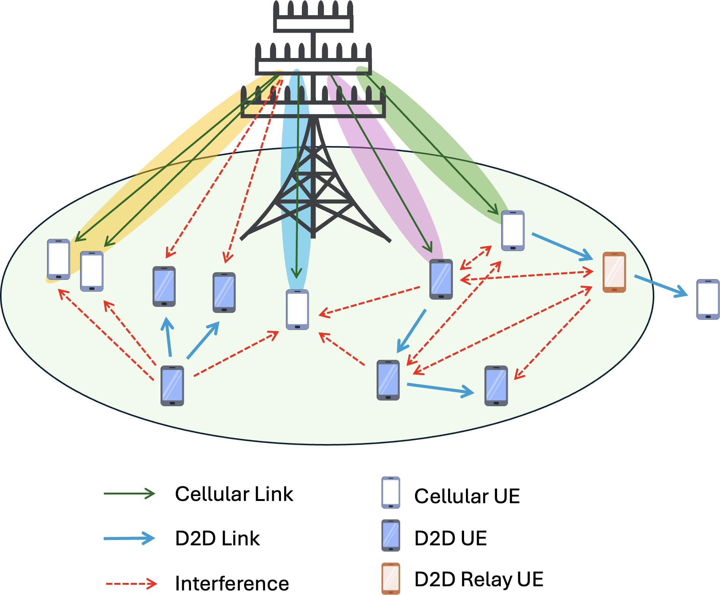

شکل ۸: دی۲دی زیرانداز در الف عظیم دارای قابلیت MIMO سلولی شبکه.

توان کاربران D2D بر اساس شرایط شبکه و محدودیت‌های تداخل. تخصیص توان نیز در حالت‌های متمرکز و توزیع‌شده انجام می‌شود [ 61 ]. یک شبکه سلولی عظیم با قابلیت MIMO و فرستنده-گیرنده‌های D2D در زیر آن، در شکل 8 نشان داده شده است .
در طرح‌های متمرکز، ایستگاه پایه (BS) با اختصاص منابع رادیویی و سپس تنظیم توان ارسال، نقش کلیدی ایفا می‌کند. از دی۲دی کاربران مبتنی بر روی ‎‏ ... موجود است سی اس آی. توسط اعمال نفوذ آن جهانی شبکه مشاهده و محاسباتی با توجه به قابلیت‌های ذکر شده، BS می‌تواند سطوح توان D2D را بهینه کند تا تداخل را به حداقل برساند و در عین حال راندمان کلی طیفی را به حداکثر برساند. کنترل متمرکز توان، استفاده مجدد از منابع آپ‌لینک را برای ارتباطات D2D ترجیح می‌دهد، زیرا منابع آپ‌لینک اغلب در مقایسه با منابع داون‌لینک کمتر مورد استفاده قرار می‌گیرند و BS برای مدیریت تداخل ناشی از ... مجهزتر است. دی۲دی فرستنده‌ها. این رویکرد همچنین اجازه می‌دهد ‎‏ ... کارشناسی به به صورت پویا سازگار شدن قدرت تنظیمات مبتنی بر روی CSI بلادرنگ، تضمین حداقل تخریب در QoS کاربران تلفن همراه [62].
در تضاد، توزیع شده قدرت تخصیص اجازه می‌دهد دی۲دی کاربران به تنظیم کردن آنها انتقال قدرت به طور خودگردان مبتنی بر محلی اطلاعات، چنین به عنوان مستقیم کانال سود و از پیش تعریف شده آستانه‌ها. اینها طرح‌ها هدف به کوچک کردن فردی قدرت مصرف در حالی که حفظ کردن پیوند کیفیت و کاهش دهنده مجموع تداخل. اگرچه راهکارهای توزیع‌شده هستند بیشتر مقیاس‌پذیر و نیاز داشتن کمتر سربار از متمرکز آنهایی، آنها عملکرد ممکن است باش به دلیل فقدان دانش شبکه جهانی، بهینه نیست [53 ].
استراتژی‌های کنترل توان به شدت به توزیع مکانی کاربران و در دسترس بودن CSI دقیق وابسته هستند. روش‌های سنتی مدل‌ها اغلب نمایندگی کاربر مکان‌ها با استفاده از پواسون نقطه فرآیندها (مشارکت‌های عمومی-خصوصی )، فرض کردن الف یکنواخت توزیع فضایی. با این حال، در عملی دی۲دی سناریوها، کاربران تمایل به فرم خوشه‌ها اطراف نقاط داغ، شهری مراکز، و غیره. برای انعکاس این موضوع، مطالعات اخیر مدل‌های فرآیند خوشه‌ای پواسون (PC P) را اتخاذ کرده‌اند که دیدگاه واقع‌بینانه‌تری از رفتار لینک D2D و الگوهای تداخل ارائه می‌دهد [63].
یکی از ‎‏ ... عمده چالش‌ها در هر دو متمرکز و توزیع شده قدرت کنترل است ‎‏ ... اکتساب از دقیق و به موقع سی اس آی. خطاهای تخمین کانال، بازخورد تأخیرها، و کاربر تحرک ساختن دشوار است به به دست آوردن CSI کامل ،

به ویژه برای لینک‌ها بین دی۲دی جفت‌ها. ناقص سی اس آی می‌تواند سرب به ناکارآمد قدرت تخصیص، افزایش یافته است تداخل و کاهش عملکرد سیستم [ 62 ].
نویسندگان [64] یک طرح کنترل توان برای کاربران D2D و سلولی ارائه دادند تا میانگین نرخ مجموع یک سیستم MIMO عظیم بدون سلول با قابلیت D2D را در زمانی که فقط CSI ناقص در دسترس است، به حداکثر برسانند . دسترسی امتیازها (خبرگزاری آسوشیتدپرس) استفاده کردن وضوح پایین دیجیتال به آنالوگ مبدل‌ها (DAC ها). الف هیبریدی چارچوب پیشنهاد شده در [ 65 ] اجرا می‌کند ‎‏ ... قدرت تخصیص برای دی۲دی دستگاه‌ها در ‎‏ ... آغاز از هر کدام زمان اسلات و در توزیع شده شیوه، در حالی که ‎‏ ... مفصل کانال و مدل انتخاب برای دی۲دی دستگاه‌ها است انجام شده در متمرکز حالت در الف زیاد طولانی‌تر زمان مقیاس به کاهش دادن ‎‏ ... سیگنالینگ سربار. الف مفصل حالت انتخاب و قدرت کنترل توسط با در نظر گرفتن ‎‏ ... تداخل منطقه برای تداخل مدیریت از فعال‌سازی D2D ناهمگن سلولی شبکه بود مورد مطالعه توسط [ 66 ]. استخدام عمیق​ قطعی سیاست گرادیان (دی دی پی جی ) رویکرد، [ 67 ] پیشنهادی الف مفصل حالت انتخاب، منبع تخصیص، و قدرت کنترل برای فعال‌سازی D2D هت‌نت با ‎‏ ... هدف از ای حداکثرسازی. الف قدرت کنترل طرح در هر دو سلولی و دی۲دی کاربران با ثابت شکل‌دهنده‌های پرتو بود پیشنهادی در [61 ] با در نظر گرفتن دو متفاوت اهداف: حداکثر سازی حداقل SE و به حداقل رساندن حاصلضرب SINRها.

سی اس آی اکتساب و تخمین کانال

CSI دقیق برای عملکرد سیستم‌های MIMO عظیم، به ویژه برای شکل‌دهی پرتو مؤثر، مدیریت تداخل و برنامه‌ریزی کاربر، اساسی است. به دلیل افزایش تراکم کاربر و دینامیک تداخل پیچیده‌تر، دستیابی به CSI زمانی که MIMO عظیم با ارتباطات D2D زیرین ادغام می‌شود، چالش برانگیزتر می‌شود. دستیابی به CSI در MIMO عظیم به شدت به حالت دوپلکسینگ وابسته است [68]. سیستم‌های MIMO عظیم در دو حالت دوپلکس تقسیم زمانی (T DD) یا دوپلکس تقسیم فرکانسی (F DD) کار می‌کنند . سیستم‌های TDD عموماً ترجیح داده می‌شوند زیرا می‌توانند از عمل متقابل کانال بهره‌برداری کنند و به BSها اجازه می‌دهند CSI لینک پایین‌دست را از ... تخمین بزنند. آپ‌لینک خلبانان، که ساده می‌کند ‎‏ ... کانال تخمین فرآیند به طور قابل توجهی. در تضاد، اف دی دی سیستم‌ها، که هنوز به دلیل سیاست‌های صدور مجوز طیف فرکانسی، بر استقرارهای تجاری تلفن همراه تسلط دارند، از سربار بالا در CSI رنج می‌برند. بازخورد به عنوان داون‌لینک سی اس آی باید باش صریحاً تخمین زده شده و تغذیه شده برگشت از طریق آپ‌لینک کنترل کانال‌ها [37 ].
در سیستم‌های TDD، سیگنال‌های پایلوت متعامد آپ‌لینک معمولاً برای تخمین CSI استفاده می‌شوند. با این حال، در سناریوهای چندکاربره، منابع محدود پایلوت منجر به استفاده مجدد از پایلوت می‌شود که باعث آلودگی پایلوت می‌شود، که یک عامل محدودکننده کلیدی در عملکرد MIMO گسترده است. این مشکل زمانی بدتر می‌شود که ارتباط D2D همزمان با سیستم‌های MIMO گسترده وجود داشته باشد زیرا دی۲دی کاربران همچنین نیاز داشتن خلبان منابع برای آنها کانال تخمین، بیشتر افزایش ‎‏ ... سربار. از آنجایی که لینک‌های D2D معمولاً کوتاه‌برد هستند و به صورت تصادفی در یک سلول توزیع می‌شوند، اختصاص دادن یک پایلوت یکسان به لینک‌های D2D با فاصله مکانی زیاد، به عنوان یک راهکار عملی برای کاهش سربار و در عین حال حفظ سطوح تداخل قابل تحمل در نظر گرفته شده است [ 69 ].
برای کاهش سربار، استراتژی‌های استفاده مجدد از پایلوت‌ها پیشنهاد شده است که در آن‌ها پایلوت‌های متعامد به اندازه کافی توسط کاربران مورد استفاده مجدد قرار می‌گیرند. جدا شده یا درون ‎‏ ... همان سلول یا در سراسر همسایه سلول‌ها داده شده ‎‏ ... کم انتقال قدرت و برد کوتاه لینک‌های D2D، اختصاص توالی‌های پایلوت یکسان به جفت‌های D2D با فاصله مکانی زیاد می‌تواند باعث ایجاد سطوح قابل تحملی از آلودگی با این وجود، دی۲دی انتقال‌ها هستند غیرقابل پیش‌بینی و ممکن است هنوز مختل کردن سلولی سی اس آی اکتساب. به مدیریت کردن این، حلقه باز قدرت کنترل با حداکثر انتقال قدرت محدودیت‌ها است معمولاً شاغل. این رویکرد اهداف به تنظیم کردن ‎‏ ... میانگین تداخل ناشی از توسط دی۲دی انتقال‌ها توسط اطمینان از که ‎‏ ... D2D دریافت کرد سیگنال قدرت باقی مانده است درون قابل قبول مرزها. با این حال، چنین کنترل مکانیسم‌ها نیاز داشتن برخی مدرک از جهانی سی اس آی در ‎‏ ... کارشناسی، که است نه همیشه شدنی [ 39] . (یا: [ 39])
کانال مشترک دی۲دی لینک‌ها همچنین تنزل دادن سی اس آی تخمین دقت، بیشتر تأثیرگذار منبع تخصیص و تصمیمات زمان‌بندی. الف ساده کاهش استراتژی شامل می‌شود غیرفعال کردن دی۲دی انتقال‌ها در طول ‎‏ ... سلولی آموزش فاز، اگرچه این امر SE لینک‌های D2D را کاهش می‌دهد. در نتیجه، تکنیک‌های مختلف زمان‌بندی پایلوت برای کاهش آلودگی پایلوت پیشنهاد شده‌اند، مانند طرح تخصیص پایلوت با تغییر زمان [70]، طرح تخصیص هوشمند مبتنی بر مسئله انصاف حداکثر-حداقل [71]، طرح مبتنی بر یادگیری عمیق [ 72 ]، راه حل مبتنی بر نظریه گراف [73 ]، طرح‌های تقسیم ناحیه [ 74 ] و الگوریتم بهینه‌سازی مبتنی بر هوش ازدحامی [ 37 ].
برای مبتنی بر FDD عظیم مایمو سیستم‌ها، ‎‏ ... اصلی مانع دروغ می‌گوید در ‎‏ ... بالا بازخورد سربار مرتبط با لینک پایین سی اس آی اکتساب. از آنجایی که ‎‏ ... کارشناسی نمی‌تواند استنباط کردن داون‌لینک کانال‌ها از آپ‌لینک خلبانان، کاربران باید تخمین ‎‏ ...

داون‌لینک کانال و خوراک آن برگشت از طریق ‎‏ ... پیوند بالایی با این حال، به عنوان ‎‏ ... شماره از آنتن‌ها افزایش می‌دهد، ‎‏ ... اندازه از بردار کانال به طور متناسب رشد می‌کند و بازخورد با وضوح کامل را غیرعملی می‌سازد. در عمل، کتاب‌های کد از پیش تعریف‌شده عبارتند از استفاده شده به کوانتیزه کردن کانال بردارها، که هستند سپس تغذیه شده برگشت موضوع به محدود آپ‌لینک بودجه‌ها الف ظریف تر کوانتیزاسیون بهبود می‌یابد پیش کدگذاری دقت اما مصرف می‌کند بیشتر بازخورد منابع، در حالی که درشت تر کوانتیزاسیون تنزل می‌دهد عملکرد به دلیل افزایش تداخل لینک پایین [75 ]. طرح‌های مختلفی برای کاهش سربار بازخورد سیستم‌های MIMO عظیم مبتنی بر FDD پیشنهاد شده است ، مانند طراحی پیشرفته کتاب کد توسعه‌یافته با داربست [ 76 ]، رویکردهای مبتنی بر حسگر فشرده (CS ) [77]، تکنیک‌های کاهش بازخورد مبتنی بر گروه‌بندی آنتن [ 78] ، بازسازی کانال لینک پایین از طریق پارامترهای مستقل از فرکانس تأخیرهای چند مسیره [ 79] ، تخمین کانال مبتنی بر توزیع انرژی در حوزه زاویه‌ای [ 80 ]، کدگذاری تقسیم نرخ در فرستنده MIMO عظیم [81]، یک ساختار پیش‌کدگذاری دو لایه که از ویژگی رتبه پایین ماتریس‌های کوواریانس کانال بهره می‌برد [72 ]، شکل‌دهی پرتو دو مرحله‌ای مبتنی بر خوشه [82 ] و غیره.
یکی قابل توجه کلاس از تکنیک‌ها استفاده می‌کند کانال کوواریانس ماتریس‌ها به کاهش دادن آنی بازخورد الزامات. در خاص، کاربران با مشابه کانال کوواریانس سازه‌ها (اغلب به دلیل به مشابه مکان‌ها یا اطراف محیط‌ها) می‌تواند باش گروه بندی شده به خوشه‌ها. هر کدام خوشه می‌تواند سپس باش سرو شده از طریق آماری شکل‌دهی پرتو توسط سیگنال‌ها را روی زیرفضاهای متعامد مرتبط با هر گروه تصویر می‌کند. این کار هم بازخورد و هم تداخل را کاهش می‌دهد [83]. یک چارچوب شکل‌دهی پرتو دو مرحله‌ای مبتنی بر خوشه به BS اجازه می‌دهد تا از پیش‌رمزگذار داخلی یکسانی برای کاربرانی با ویژگی‌های یکسان استفاده کند. کوواریانس ماتریس‌ها، در حالی که فقط ‎‏ ... مؤثر کانال‌ها هستند استفاده شده به طراحی ‎‏ ... بیرونی پیش کدنویس [75]. به برای اصلاح بیشتر این موضوع، طرح‌های بازخورد ترکیبی مبتنی بر کوواریانس پیشنهاد شده‌اند که مقادیر مختلفی از بیت‌های بازخورد را بر اساس تعامد کوواریانس جفتی به کاربران اختصاص می‌دهند [84].
علیرغم این پیشرفت‌ها، حتی رویکردهای مبتنی بر کوواریانس نیز می‌توانند در صورت نیاز به تطبیق بلادرنگ، سربار بازخورد قابل توجهی را متحمل شوند. بنابراین، تلاش‌های اخیر با هدف بهره‌برداری از هم‌افزایی بین ارتباطات D2D انجام می‌شود. و عظیم مایمو در متراکم شبکه‌ها، دی۲دی لینک‌ها می‌تواند کمک کردن نه فقط در داده‌ها تحویل اما همچنین در سیگنالینگ و سی اس آی مبادله. برای مثال، در الف پیش کدنویس بازخورد طرح، کاربران تبادل آنها محلی سی اس آی از طریق نرخ بالا پیوندهای D2D به بازسازی جهانی سی اس آی و به طور مشارکتی محاسبه ‎‏ ... پیش کدنویس، که است سپس تغذیه شده برگشت به ‎‏ ... کارشناسی از طریق محدود به نرخ آپ‌لینک کانال. در حالی که این کاهش می‌دهد ‎‏ ... آپ‌لینک بار، آن تکیه می‌کند روی کامل و آنی دی۲دی لینک‌هایی که به دلیل نویز کوانتیزاسیون و تأخیر در اکثر سیستم‌های دنیای واقعی غیرعملی هستند [57 ].
دیگری نویدبخش راه حل است آبشار پیش کدگذاری، کجا ‎‏ ... پیش کدگذاری ماتریس است تجزیه شده به داخلی و اجزای بیرونی. شکل 9 ایده پیش‌کدگذاری آبشاری را با کمک لینک‌های D2D نشان می‌دهد. پیش‌کدگذار داخلی بر اساس ساختار ویژه ماتریس کوواریانس مکانی downlink طراحی شده است که اغلب بین کاربران در یک شبکه به اشتراک گذاشته می‌شود. خوشه به دلیل به مشابه انتشار محیط‌ها [75]. این دگرگون می‌کند ‎‏ ... ابعاد بالا فیزیکی به یک کانال مؤثر با ابعاد کم تبدیل شود که در آن طرح‌های تخمین CSI سنتی و بازخورد می‌توانند بیشتر عمل کنند. به طور کارآمد. علاوه بر این، کاربران اشتراک گذاری ‎‏ ... همان داخلی پیش کدنویس می‌تواند برقرار کردن با کیفیت بالا دی۲دی لینک‌ها برای تبادل اطلاعات مربوط به گیرنده، و افزایش پردازش سیگنال مشارکتی [84 ].
الف تعاونی پیش کدنویس بازخورد طرح بود پیشنهادی توسط [57] در که دی۲دی لینک‌ها فقط تبادل الف بخش از سی اس آی که دروغ می‌گوید در ‎‏ ... همپوشانی سیگنال زیرفضا این طرح عملکرد بهتری دارد ‎‏ ... سی اس آی بازخورد طرح‌ها حتی با D2D محدود ظرفیت و متوسط تأخیرها برای سی اس آی تبادل. در [85]، الف دوگانه منظم سازی طرح بود پیشنهادی به متحد کردن سی اس آی و پیش کدنویس بازخورد طرح‌ها در که دی۲دی لینک‌ها محاسبه ‎‏ ... بازخورد بردار به کوچک کردن ‎‏ ... میانگین مورد انتظار مربع خطا (MS E) مبتنی بر روی آنها پیوند کیفیت. کارشناسی همچنین منظم می‌کند ‎‏ ... رد و بدل شد بازخورد از کاربران D2D برای به حداقل رساندن MSE. طرح پیشنهادی در برابر عدم قطعیت‌های کانال مقاوم‌تر است و به نرخ جمع بالاتری نسبت به هر دو طرح جداگانه دست می‌یابد، در حالی که بر کاربران غیر D2D تأثیر نمی‌گذارد. یک طرح با کمک رله D2D توسط [84] پیشنهاد شده است که در آن کاربران بر اساس شباهت زیرفضای کانال مؤثر خود در خوشه‌های مختلف گروه‌بندی می‌شوند. جریان‌های داده برای یک کاربر هدف در یک خوشه از طریق شکل‌دهی پرتو منتقل می‌شوند و سپس همه کاربران غیر هدف در آن خوشه، سیگنال دریافتی را تقویت و ارسال می‌کنند، بنابراین به عنوان یک سیستم MIMO مجازی عمل می‌کنند که در آن کاربر هدف چندین نسخه مستقل از سیگنال منتقل شده را دریافت می‌کند. در [ 86 ]، یک رویکرد مبتنی بر کتاب کد رمزگشایی برای همکاری مبتنی بر D2D پیشنهاد شده است که می‌تواند عملکرد قابل دستیابی را بدون ... افزایش دهد. ‎‏ ... نیاز برای سی اس آی در ‎‏ ... لیسانس الف لایه متقاطع بهینه‌سازی الگوریتم که حداکثر می‌کند ‎‏ ... مجموع سودمندی این تابع با کمک همکاری کاربران D2D در [87] ارائه شده است.

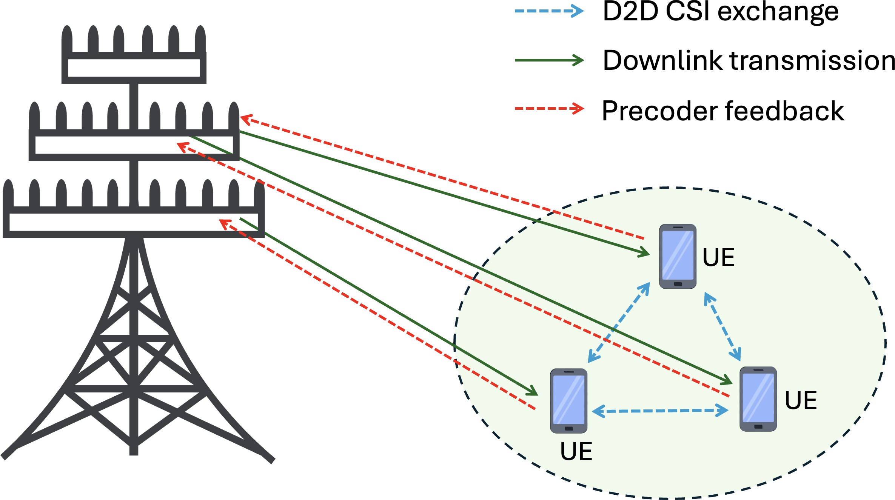

شکل ۹: دی۲دی همکاری درون الف خوشه برای سی اس آی تبادل و پیش کدنویس بازخورد به ‎‏ ... لیسانس

تداخل ترازبندی

تداخل یکی از مهم‌ترین چالش‌ها در شبکه‌های چندلایه و پرجمعیت است، به خصوص در سیستم‌های MIMO عظیم که در آن‌ها به طور همزمان به بسیاری از کاربران با استفاده از مالتی‌پلکس فضایی خدمات ارائه می‌شود. در حالی که MIMO عظیم ذاتاً فراهم می‌کند قابل توجه فضایی عمق میدان‌ها به سرکوب کردن تداخل از طریق شکل‌دهی پرتو، ‎‏ ... پیچیدگی تداخل در پیاده‌سازی‌های ناهمگن و متراکم، به‌ویژه به دلیل تداخل بین کاربران در یک لایه و همچنین تداخل بین سلول‌های ماکرو و کوچک، به‌طور قابل‌توجهی افزایش می‌یابد.
هم‌ترازی تداخل (IA) یک تکنیک جاافتاده است که با هم‌ترازی سیگنال‌های تداخل، این چالش را برطرف می‌کند. از متفاوت فرستنده ها به الف ابعاد پایین‌تر زیرفضا در هر کدام گیرنده. این برگ‌ها ‎‏ ... بدون تداخل زیرفضای باقی مانده برای رمزگشایی سیگنال‌های مورد نظر. در سیستم‌های MIMO عظیم، ابعاد بالای ارائه شده توسط بزرگ آنتن آرایه‌ها باعث می‌شود آی ای بیشتر شدنی، به عنوان آن می‌شود آسان‌تر به پیدا کردن زیرفضاها کجا تداخل را می‌توان بدون از دست دادن فضای سیگنال مورد نیاز برای انتقال‌های مطلوب محدود کرد [88].
با این حال، پیاده‌سازی عملی IA در شبکه‌های MIMO عظیم چالش برانگیز است. یک محدودیت کلیدی، الزام به CSI سراسری کامل و دقیق در فرستنده‌ها و گیرنده‌ها است. این امر به ویژه در مقیاس بزرگ مشکل‌ساز است مایمو، کجا ‎‏ ... شماره از آنتن‌ها و کاربران است بالا، پیشرو به بیش از حد سی اس آی بازخورد سربار و همگام‌سازی پیچیدگی. علاوه بر این، در ناهمگن شبکه‌ها، ‎‏ ... عدم تقارن در انتقال قدرت، پیکربندی آنتن و توزیع فضایی بین سلول‌های ماکرو، سلول‌های کوچک و دستگاه‌های کاربر، امکان‌سنجی و طراحی IA را پیچیده‌تر می‌کند.
اینجاست که ارتباطات D2D به عنوان یک عامل توانمندساز ارزشمند برای هوش مصنوعی کاربردی ظهور می‌کند. لینک‌های D2D به دستگاه‌های کاربر اجازه می‌دهند تا مستقیماً تبادل جزئی سی اس آی یا مختصات آنها انتقال استراتژی‌ها بدون مسیریابی سیگنالینگ از طریق BS. به عنوان مثال، در یک محیط ماکروسلول با سلول‌های کوچک تعبیه شده، کاربران می‌توانند خوشه‌های D2D محلی تشکیل دهند تا به طور مشارکتی طراحی آنها پیش کدها و دریافت فیلترها. توسط تعامل مستقیماً، کاربران می‌تواند تخمین تداخل مؤثر کانال‌ها و تراز کردن آنها تداخل به صورت محلی، کاهش دهنده ‎‏ ... بار روی ‎‏ ... پایه ایستگاه و به حداقل رساندن جهانی سی اس آی الزامات. علاوه بر این، دی۲دی پشتیبانی قادر می‌سازد ‎‏ ... سیستم به سازگار شدن به ناهمگن اتصال و شرایط کانال. به عنوان مثال، در سناریوهایی که برخی از کاربران منابع آنتن محدودی دارند یا پیوندهای ضعیفی به پایه ایستگاه، دی۲دی ارتباط اجازه می‌دهد آنها به اهرم ارتباط بهتر همسالان به رله سی اس آی اطلاعات یا شرکت کنید در مفصل تداخل مدیریت. این توزیع شده همکاری به طور قابل توجهی افزایش می‌دهد ‎‏ ... استحکام از IA طرح‌ها در عملی استقرارها [ 89 ].
اثرات وابستگی‌های مکانی در شبکه‌های تداخل MIMO، که به صورت ماتریس‌های کانال با کمبود رتبه ظاهر می‌شوند، بود مورد مطالعه در [ 88 ]. نویسندگان از [ 90 ] پیشنهادی با استفاده از آی ای به بهبود بخشیدن ای در الف مایمو داون‌لینک شبکه

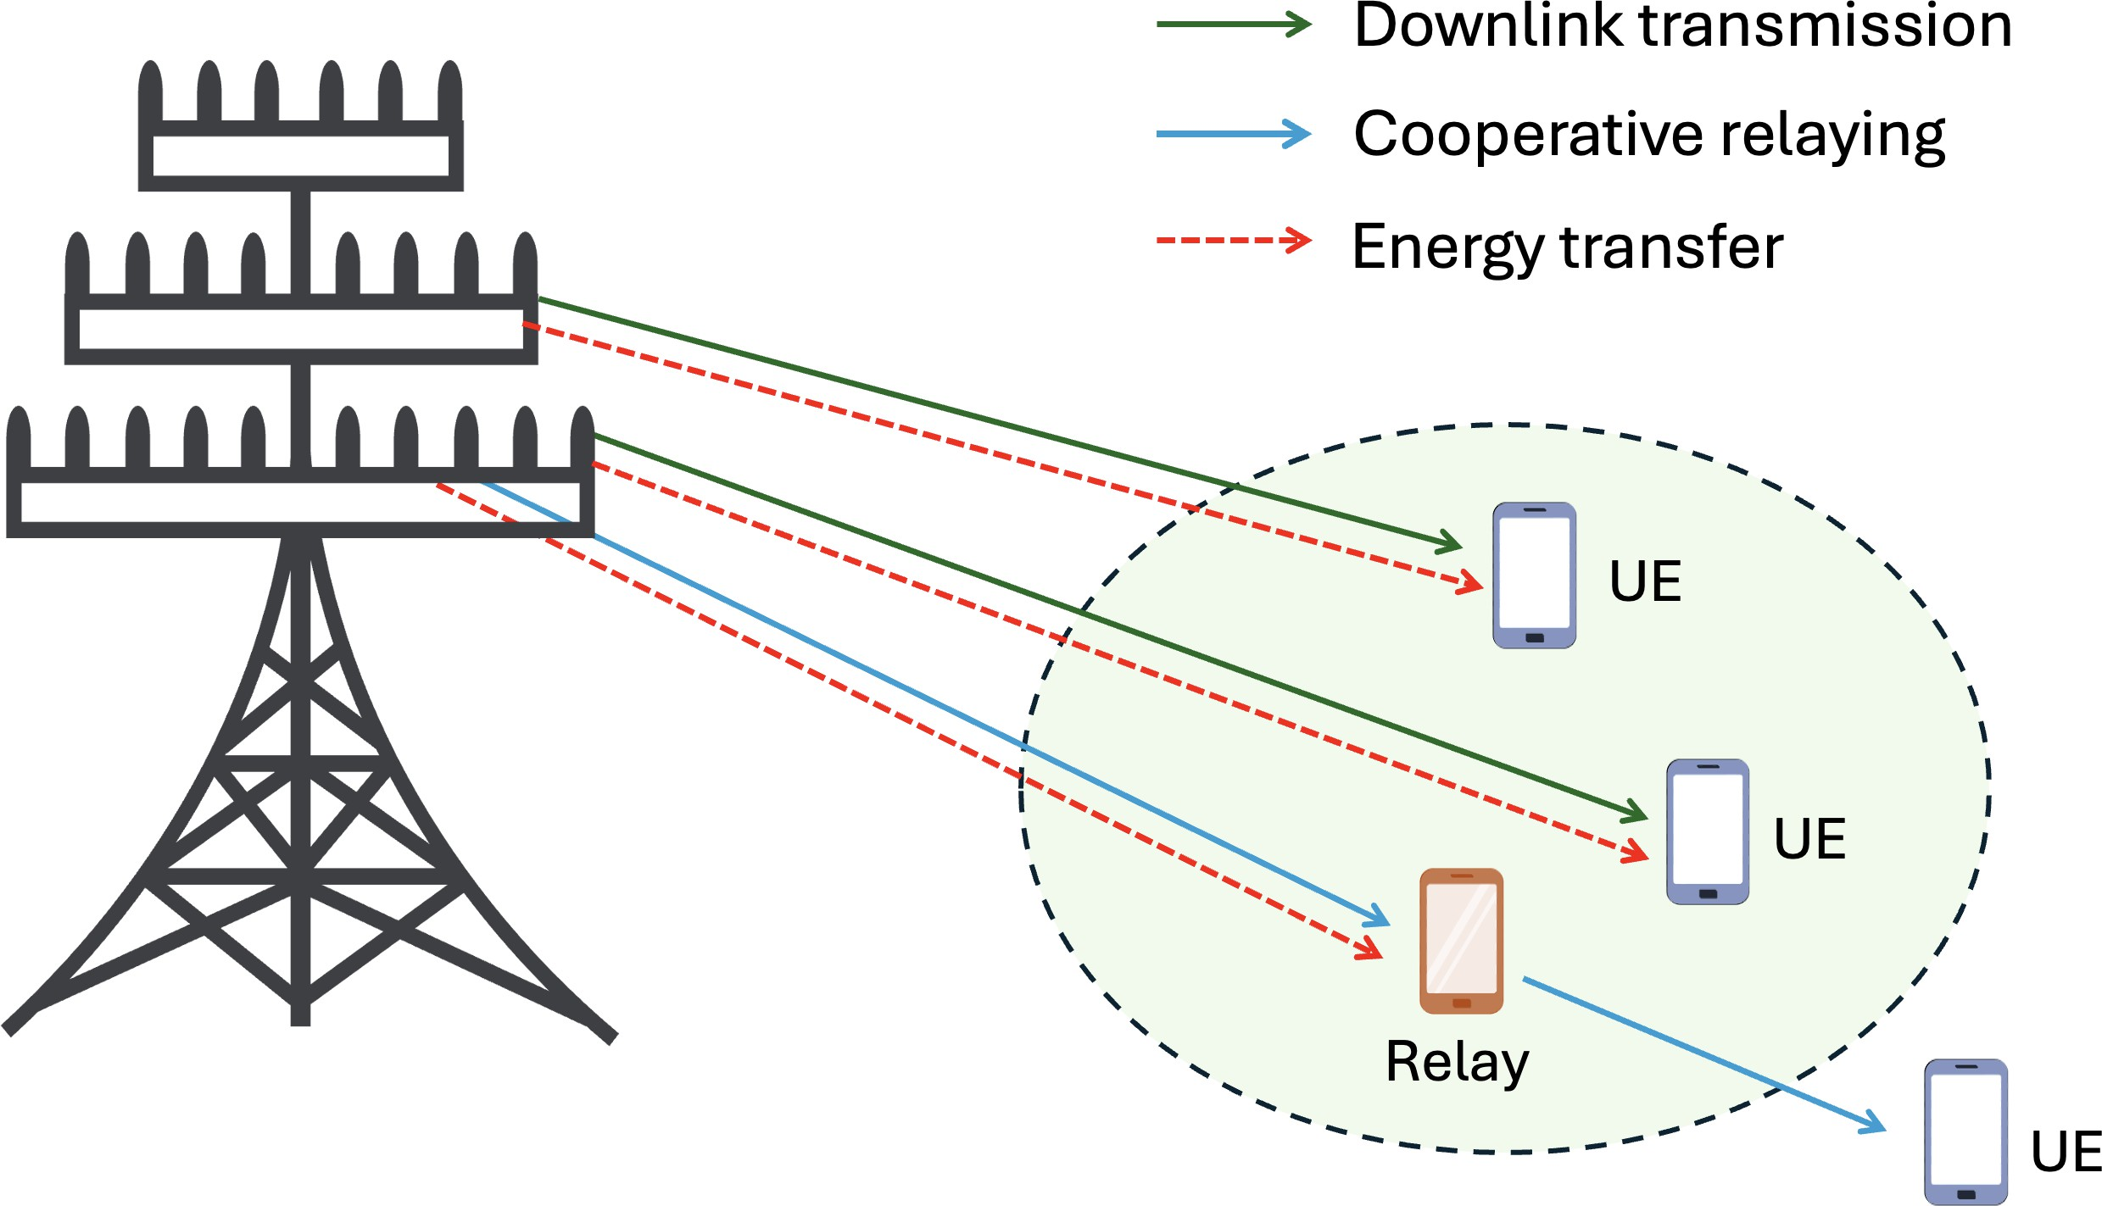

شکل ۱۰: سوئیفت با تعاونی رله کردن برای الف عظیم مایمو سیستم.

با زیرسازی دی۲دی ارتباطات. در [89]، الف با کمک D2D آی ای چارچوب بود پیشنهادی که تی کاهش می‌دهد ‎‏ ... سربار CSI توسط توانمند سازی مستقیم سی اس آی تبادل و هماهنگی در میان کاربر دستگاه‌ها در الف عظیم مایمو سیستم. با اعمال نفوذ دی۲دی پیوندها، الف کاربر گروه بندی استراتژی بود معرفی شده که قادر می‌سازد مفصل طراحی از ‎‏ ... پیش کدنویس و دریافت فیلترها برای بهبود مقیاس‌پذیری مدیریت تداخل با افزایش تراکم کاربر.

انرژی برداشت

ادغام برداشت انرژی (EH ) در ارتباطات D2D در شبکه‌های MIMO عظیم، مسیری امیدوارکننده برای فعال کردن سیستم‌های ارتباطی خودکفا و با انرژی کارآمد، به ویژه در ... ارائه می‌دهد. 5G سناریوها. همانطور که ‎‏ ... مقیاس از بی‌سیم دستگاه‌ها ادامه دارد به رشد کردن، به ویژه با ‎‏ ... تکثیر از دی۲دی و اینترنت اشیا استقرارها، ‎‏ ... انرژی خواسته‌ها از ‎‏ ... شبکه به طور قابل توجهی افزایش یابد. بسیاری از اینها دستگاه‌ها، به ویژه آنهایی که در محیط‌های دورافتاده یا غیرقابل دسترس مستقر هستند، با باتری کار می‌کنند و با چالش‌های مربوط به شارژ مکرر مواجه هستند. یا جایگزینی انرژی برداشت محصول فراهم می‌کند یک جذاب راه حل توسط اجازه دادن اینها دستگاه‌ها به انرژی را از منابع محیطی جمع‌آوری کنید [ 91] .
سیستم‌های MIMO عظیم، با آرایه‌های آنتن بزرگ و قابلیت‌های پرتودهی متمرکز خود، می‌توانند به عنوان سیستم‌هایی قابل اعتماد و کارآمد عمل کنند. قابل کنترل منابع از آر اف انرژی برای برداشت محصول. این است به ویژه سودمند برای توانمند سازی بی‌سیم همزمان اطلاعات و قدرت انتقال (سوئیپت ) در فعال‌سازی D2D شبکه‌ها، کجا کاربر دستگاه‌ها می‌تواند رمزگشایی اطلاعات و برداشت محصول انرژی از ‎‏ ... همان آر اف سیگنال (شکل.) 10). چنین یک رویکرد از بین می‌برد ‎‏ ... نیاز برای مکانیسم‌های انتقال توان جداگانه و افزایش SE. انرژی برداشت‌شده از ایستگاه‌های پایه MIMO عظیم یا فرستنده‌های D2D می‌تواند برای تأمین انرژی دستگاه‌های D2D کم‌مصرف استفاده شود و آنها را قادر می‌سازد تا برای مدت طولانی به‌طور مستقل کار کنند. دوره‌ها علاوه بر این، ‎‏ ... متراکم استقرار از عظیم مایمو زیرساخت در شهری مناطق تضمین می‌کند در دسترس بودن سیگنال‌های RF قوی، که EH مبتنی بر RF را به یک راه‌حل عملی و مقیاس‌پذیر تبدیل می‌کند. طرح‌های رله‌گذاری مبتنی بر SWIPT نیز در این زمینه اهمیت پیدا می‌کنند، که در آن رله‌های D2D میانی می‌توانند از طریق انرژی برداشت‌شده تغذیه شوند. ارتقاء دهنده هر دو پوشش و شبکه قابلیت اطمینان [92]. با این حال، عملی پیاده‌سازی چالش‌ها وجود دارد. رفتار غیرخطی مدارهای EH، محدودیت‌های راندمان تبدیل RF به DC و بده‌بستان بین توان و رمزگشایی اطلاعات، نیاز به طراحی دقیق فرستنده-گیرنده و پروتکل دارد. تکنیک‌هایی مانند تقسیم توان و زمان سوئیچینگ هستند معمولاً اتخاذ شده به آدرس ‎‏ ... محدودیت‌ها از عملی هـ گیرنده‌ها در دی۲دی شبکه‌ها [92].
الف جامع نظرسنجی روی سوئیفت یکپارچه با تعاونی رله کردن سیستم‌ها، تأکید بر آنها اهمیت برای شبکه‌های بی‌سیم 5G و فراتر از آن توسط [ 92 ] ارائه شده است. این بررسی مدل‌های EH خطی و غیرخطی را برای SWIPT مورد بحث قرار می‌دهد. تحت ناقص سی اس آی و سخت‌افزار اختلالات و کاوش می‌کند مختلف پیکربندی‌ها از جمله رله چندگانه

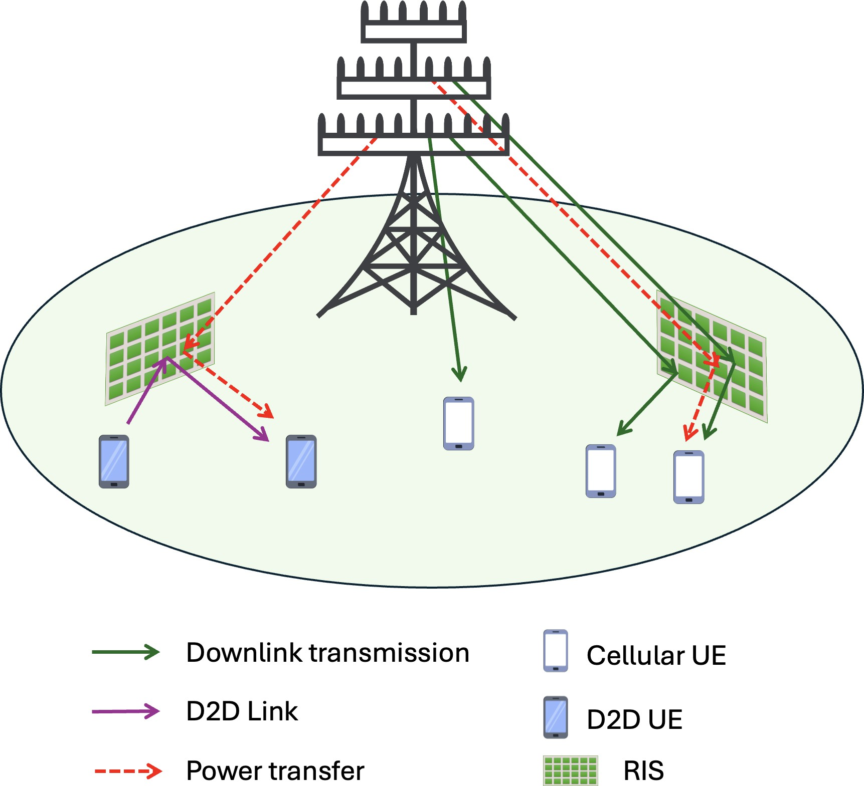

شکل ۱۱: با کمک RIS عظیم مایمو دی۲دی ارتباطات.

و تنظیمات چند آنتنی. نویسندگان [ 93 ] یک سیستم ارتباطی MIMO مبتنی بر HD EH با کمک D2D را با سناریوی CSI ناقص روی کانال‌های Nakagami-m در نظر گرفتند. آنها نشان دادند که چگونه یک تغییر کوچک در همبستگی CSI می‌تواند بدتر شدن ‎‏ ... عملکرد از ‎‏ ... سیستم. الف عظیم با کمک MIMO تقویت و ارسال چند جفت رله کردن معماری بود پیشنهادی توسط [94] به افزایش دی۲دی ارتباط عملکرد در زیرانداز تنظیمات . پیشنهادی سیستم همزمان پشتیبانی می‌کند دی۲دی ارتباط و بی‌سیم هـ توسط اجازه دادن دی۲دی سیگنال‌ها به توسط یک رله MIMO عظیم دریافت و ارسال شوند ، در حالی که کاربران D2D به صورت فرصت‌طلبانه تشخیص اطلاعات یا EH را از پخش رله در گام دوم انجام می‌دهند.

قابل پیکربندی مجدد هوشمند سطوح

قابل پیکربندی مجدد هوشمند سطوح (آر آی اس) است یک نوظهور فناوری که قادر می‌سازد پویا کنترل بیش از ‎‏ ... محیط بی‌سیم از طریق انعکاس سیگنال غیرفعال و کنترل‌شده توسط نرم‌افزار. برخلاف سیستم‌های سنتی مبتنی بر فرستنده-گیرنده، RIS از تعداد زیادی عنصر غیرفعال کم‌هزینه تشکیل شده است که قادر به تنظیم مستقل فاز و/یا دامنه از حادثه سیگنال‌ها. این قابلیت اجازه می‌دهد آر آی اس به شکل بی‌سیم کانال‌ها در واقعی زمان توسط باهوش- به آرامی کارگردانی سیگنال مسیرها، بدین وسیله ارتقاء دهنده سیگنال قدرت، کاهش دهنده تداخل، و در حال بهبود به طور کلی SE و EE [ 95] .
MIMO انبوه با تجهیز ایستگاه‌های پایه به تعداد زیادی آنتن، دستاوردهای قابل توجهی در مالتی‌پلکسینگ فضایی و شکل‌دهی پرتو ارائه می‌دهد. با این حال، عملکرد آن می‌تواند در محیط‌های NLoS یا زمانی که با چالش‌های سخت‌افزاری مانند مصرف برق بالا و افزایش پیچیدگی، به ویژه در فرکانس‌های mmWave، محدود می‌شود، دچار مشکل شود. یک RIS می‌تواند با شکل‌دهی غیرفعال محیط بی‌سیم برای ایجاد مسیرهای مجازی LoS، بهبود کانال، و بهبود عملکرد شبکه، به غلبه بر این مشکلات کمک کند. کیفیت، و پر کردن پوشش شکاف‌ها برخلاف فعال اجزا، آر آی اس می‌کند نه نیاز داشتن اضافی آر اف زنجیر، ساختن آن الف بیشتر کارآمد از نظر انرژی و مقرون به صرفه راه حل، به ویژه در متراکم شهری مناطق یا در ‎‏ ... لبه‌ها از سلول‌ها [ 96 ].

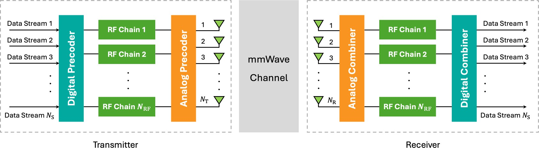

شکل ۱۲: ساختار از فرستنده/گیرنده با هیبریدی شکل‌دهی پرتو در الف موج میلی‌متری عظیم مایمو سیستم.

دی۲دی ارتباط بیشتر غنی می‌کند این تنظیم توسط توانمند سازی مستقیم ارتباط بین یو ای ها. چه زمانی همراه با با کمک RIS عظیم مایمو، دی۲دی می‌تواند کمک تخلیه ترافیک از ‎‏ ... هسته شبکه و کاهش دادن سی سی آی. برای برای مثال، RIS می‌تواند در نزدیکی خوشه‌های کاربران D2D مستقر شود تا ارتباط محلی را از طریق بازتاب هوشمند تسهیل کند، در حالی که همزمان سرکوب کردن تداخل به سمت ‎‏ ... سلولی کاربران یا BS ها. علاوه بر این، ‎‏ ... ادغام از دی۲دی و آر آی اس در الف عظیم مایمو چارچوب فراهم می‌کند بیشتر فرصت‌ها برای سوءاستفاده فضایی عمق میدان‌ها و کاربر تنوع. با هماهنگ کردن پیکربندی RIS با زمان‌بندی لینک D2D و پرتودهی MIMO گسترده، شبکه می‌تواند به صورت پویا بین انتقال مستقیم، مسیرهای منعکس‌شده و ارتباط نظیر به نظیر تعادل برقرار کند که منجر به افزایش قابل توجه سود در توان عملیاتی، تأخیر کاهش، و شبکه مقیاس‌پذیری [31]. شکل ۱۱ نشان می‌دهد یک شبکه ارتباطی عظیم D2D با پشتیبانی RIS از MIMO
یک تداخل هم‌ترازی روش برای با کمک RIS مایمو دی۲دی شبکه‌ها بود پیشنهادی توسط [ 31 ]، کجا ‎‏ ... آر آی اس به ترازبندی تداخل در کانال‌های دارای کمبود رتبه لینک مستقیم کمک می‌کند تا CCI را در بین چندین جفت فرستنده-گیرنده کاهش دهد، که منجر به افزایش DoF های قابل دستیابی می‌شود. یک ارزیابی جامع از عملکرد ارتباطات D2D دوطرفه FD MIMO با کمک RIS تحت شرایط واقعی که شامل اختلالات سخت‌افزاری و خود-تداخل باقیمانده است، توسط [97] ارائه شده است. در [98]، یک مدل جامع برای ارتباطات D2D دوطرفه FD MIMO با کمک RIS با استفاده از قطبش دوگانه برای بهبود قابلیت اطمینان و پشتیبانی از تنوع قطبش توسعه داده شد. این رویکرد یک چارچوب قوی و عملی است که نقص‌های سخت‌افزاری، اثرات قطبش و ... را در بر می‌گیرد. واقع‌بینانه داخلی/خارجی کانال شرایط. الف رمان چارچوب که ادغام می‌کند آر آی اس و دی۲دی ارتباط به داخل چندگروهی چندپخشی مایمو سیستم‌ها بود پیشنهادی توسط [99 ]. نویسندگان تمدید شده مبتنی بر RIS چندپخشی فراتر از سناریوهای تک گروهی و با استفاده از یک استراتژی استفاده مجدد از منابع چند به چند، ارتباط درون گروهی با کمک D2D را برای افزایش SE معرفی کردند. آنها همچنین الگوریتم‌های بهینه‌سازی با پیچیدگی کم را برای بهبود مشترک سیستم توسعه دادند. پوشش، گروه نرخ، و ای. ای. مرجع [ ۱۰ ۰ ] بررسی شده امن با کمک RIS دی۲دی ارتباط در شناختی سلولی شبکه‌ها تحت انرژی محدودیت‌ها، کجا ‎‏ ... دی۲دی فرستنده برداشت‌ها انرژی از طریق بی‌سیم قدرت انتقال. یکی دیگر کار [96 ] مورد مطالعه با کمک RIS داون‌لینک سلولی شبکه‌ها با اشتراک‌گذاری طیف دی۲دی کاربران و الف BS چند آنتنه با استفاده از استراتژی‌های شکل‌دهی پرتو و حذف تداخل تحت CSI ناقص با بررسی نرخ قابل دستیابی ارگودیک در سناریوهای مختلف.

تعامل بین دی۲دی و موج میلی‌متری

نمای کلی از موج میلی‌متری ارتباطات

میلی‌متر موج (موج میلی‌متری) ارتباط عمل می‌کند درون ‎‏ ... ۳۰–۳۰۰ گیگاهرتز فرکانس محدوده و است الف کلید فعال کننده برای 5G و فراتر از به دلیل به آن پتانسیل به تحویل دادن فوق العاده بالا داده‌ها نرخ‌ها، کم تأخیر زمانی، و بزرگ پهنای باند. برخلاف زیر ۶ گیگاهرتز باندها، موج میلی‌متری پیشنهادات فراوان طیف منابع که پشتیبانی چند گیگابیت در ثانیه (گیگابیت بر ثانیه)

ویدئوی با کیفیت بالا مناسب می‌کند. پخش جریانی، و وسیله نقلیه شبکه‌ها [1 01] .
پیشرفت‌های اخیر در طراحی مدار مجتمع RF، امکان استفاده از ارتباطات mmWave را در محیط‌های بیرونی فراهم کرده است. کوتاه طول موج از موج میلی‌متری سیگنال‌ها ساختن آن شدنی به بسته الف بزرگ شماره از آنتن عناصر به الف جمع و جور منطقه. این قابلیت پشتیبانی می‌کند عظیم مایمو سیستم‌ها، کجا بسیار جهت دار شکل‌دهی پرتو می‌تواند باشد استفاده شده به انتقال دادن و دریافت سیگنال‌ها چنین جهت‌گیری بهبود می‌بخشد فضایی و شکل‌دهی پرتو سود و تداخل را به حداقل می‌رساند ، که به کاهش تخریب سیگنال ناشی از تلفات بالای ذاتی مسیر انتشار موج میلی‌متری کمک می‌کند. [63].
با وجود اینها مزایا، موج میلی‌متری سیگنال‌ها هستند مستعد به چندین فیزیکی محدودیت‌ها، از جمله بالا مسیر از دست دادن، حساسیت به انسدادها (مثلاً، از ساختمان‌ها یا حتی انسان اجسام)، و فقیر پراش. اینها مسائل متراکم بودن را ایجاب می‌کند کارشناسی استقرار، دقیق پرتو هم‌ترازی، و ‎‏ ... استفاده از جهت دار تیرها به حفظ و نگهداری قابل اعتماد اتصالات اگرچه اینها تکنیک‌ها افزایش سیگنال پوشش و قابلیت اطمینان، آنها همچنین معرفی کردن افزایش یافته پیچیدگی و سربار، به ویژه در موبایل یا پویا سناریوها سنتی دیجیتال شکل‌دهی پرتو است نه برای سیستم‌های mmWave بسیار مناسب است، زیرا برای هر آنتن به یک زنجیره RF جداگانه نیاز دارد که منجر به هزینه و مصرف انرژی بالا می‌شود. برعکس، آنالوگ شکل‌دهی پرتو است بیشتر کم مصرف اما محدود به خدمت رسانی الف مجرد داده‌ها جریان از طریق شیفت‌دهنده‌های فاز [ 102 ].
شکل‌دهی پرتو هیبریدی با ترکیب یک پردازنده باند پایه دیجیتال با ابعاد کم، یک مصالحه عملی ارائه می‌دهد. یک آنالوگ آر اف شکل دهنده پرتو این طراحی کاهش می‌دهد سخت‌افزار پیچیدگی و قدرت کاربرد توسط تکیه کردن روی الف عدد کوچکتر از آر اف زنجیر در ‎‏ ... همان زمان، آن پشتیبانی می‌کند چندگانه داده‌ها نهرها از طریق فضایی مالتی‌پلکس کردن و SE را ارائه می‌دهد قابل مقایسه به به طور کامل دیجیتال شکل‌دهی پرتو [ 10 3]. شکل ۱۲ نشان می‌دهد الف عمومی هیبریدی پرتوساز برای الف فرستنده-گیرنده یک سیستم MIMO عظیم mmWave.

ادغام از دی۲دی با موج میلی‌متری ارتباطات

ادغام ارتباطات D2D با فناوری mmWave، شبکه‌های 5G و فراتر از آن را با ترکیب روش‌های مبتنی بر مجاورت، بهبود می‌بخشد. داده‌ها تبادل با توان عملیاتی بالا موج میلی‌متری پیوندها این ادغام می‌تواند باش متوجه شد از طریق دو حالت اصلی: حالت D2D-مستقیم و حالت D2D-رله. در حالت مستقیم، دستگاه‌ها بدون هیچ گره واسطه‌ای ارتباط برقرار می‌کنند و می‌توانند به صورت مستقل یا تحت نظارت شبکه عمل کنند. در حالت رله، لینک‌های D2D عمل می‌کنند به عنوان تکمیلی رازک که کمک حفظ و نگهداری اتصال چه زمانی مستقیم مسیرها هستند مسدود شده به دلیل به موانع. شکل. شکل ۱۳ این حالت‌ها را برای ادغام mmWave-D2D در شبکه‌های سلولی 5G نشان می‌دهد.

D2D-مستقیم موج میلی‌متری حالت

در شبکه‌های سلولی متداول مبتنی بر D2D، مدیریت CCI بین جفت‌های D2D و کاربران تلفن همراه، چالش بزرگی را ایجاد می‌کند. چالش. ارتباطات در موج میلی‌متری فرکانس‌ها کمک می‌کند کاهش دادن اینها مسائل از طریق بسیار انتقال جهت‌دار که توسط آرایه‌های آنتن در مقیاس بزرگ امکان‌پذیر می‌شود. بهره شکل‌دهی پرتو حاصل، CCI را به میزان قابل توجهی کاهش می‌دهد و این امکان را فراهم می‌کند چندگانه دی۲دی جفت‌ها به استفاده مجدد ‎‏ ... همان طیف به طور موثر. این فضایی استفاده مجدد نه فقط بهبود می‌بخشد استفاده از طیف اما همچنین کاهش می‌دهد سیگنالینگ و داده‌ها سربار در ‎‏ ... پایه ایستگاه‌ها. علاوه بر این، از آنجایی که موج میلی‌متری دی۲دی لینک‌ها کار می‌کنند روی جداگانه فرکانس بالا باندها با حداقل تداخل به زیر ۶ گیگاهرتز سلولی انتقال‌ها، آنها می‌تواند از ارتباطات همزمان D2D و سلولی به طور مؤثرتری پشتیبانی کند. این ویژگی‌ها، ارتباطات D2D موج میلی‌متری را به یک راه حل امیدوارکننده برای کاربردهایی که نیاز به نرخ داده بالا و تأخیر کم دارند، تبدیل می‌کند و اهمیت آن را در 5G و سیستم‌های بی‌سیم آینده تقویت می‌کند [104 ] .

رله D2D موج میلی‌متری حالت

موعد به آنها بالا حساسیت به انسداد و محدود پراش، موج میلی‌متری سیگنال‌ها اغلب رنج کشیدن از پیوند وقفه‌ها. ارتباط رله D2D با ایجاد لینک‌های چندگامه از طریق دستگاه‌های مجاور، به طور مؤثر این مشکل را برطرف می‌کند. دور زدن موانع و گسترش پوشش. انتخاب مناسب رله گره‌ها است ضروری و بستگی دارد بر عواملی مانند موقعیت و اندازه موانع بالقوه [ 10 5].

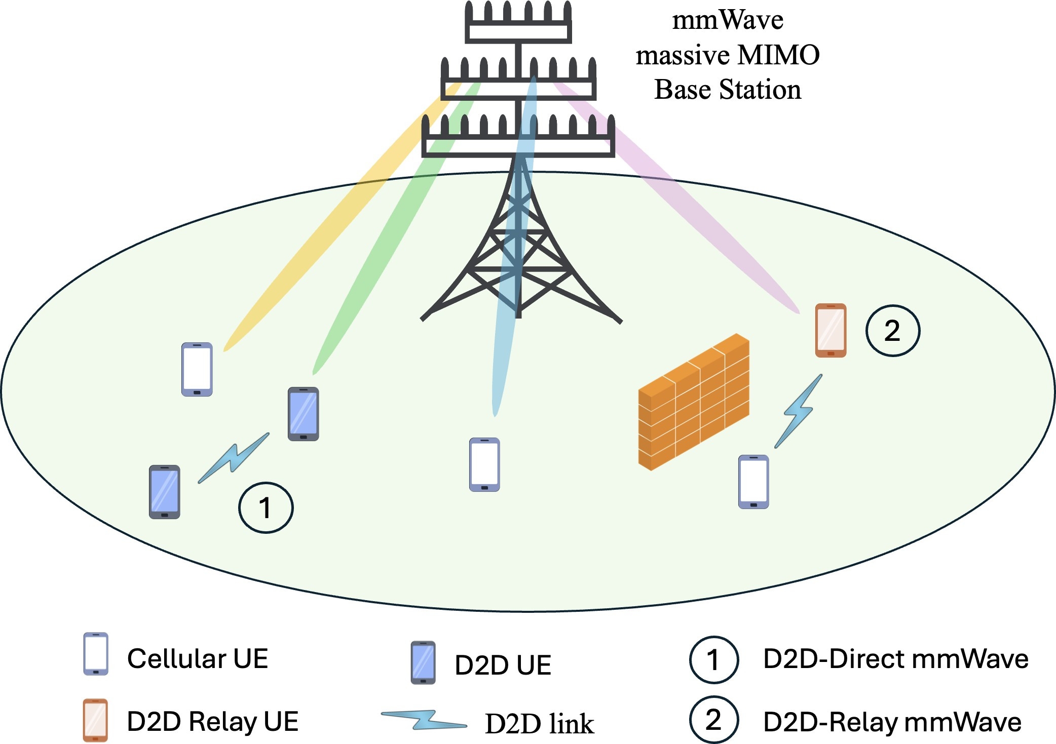

شکل ۱۳: حالت‌ها از عملیات برای فعال‌سازی D2D موج میلی‌متری ارتباطات.

تکثیر حساسیت و انسداد مدل‌سازی

سیگنال‌های موجود در رژیم موج میلی‌متری به دلیل قابلیت‌های ضعیف پراش و نفوذ، در برابر انسداد بسیار آسیب‌پذیر هستند. این امر منجر به قطع مکرر لینک، به ویژه در محیط‌هایی با موانع پویا یا متراکم (مثلاً ساختمان‌ها، وسایل نقلیه، یا عابران پیاده). برای دی۲دی ارتباطات، این حساسیت خواسته‌ها دقیق مدل‌سازی از مانع مکان‌ها و جنبش الگوها. موجود راه حل ها شامل شدن با استفاده از ماهواره تصویرسازی یا یادگیری مبتنی بر رویکردها​ چنین به عنوان اشغال شبکه‌ها، کجا تاریخی پیوند موفقیت/شکست است استفاده شده به استنباط کردن انسداد مناطق. تقویت این مدل‌ها با همبستگی مکانی (مثلاً از طریق فرآیندهای گاوسی) می‌تواند دقت پیش‌بینی را بهبود بخشد و سربار آموزش را کاهش دهد [10 6].
اوایل مطالعات اتخاذ شده تصادفی هندسه چارچوب‌ها با استفاده از همگن مشارکت‌های عمومی-خصوصی به مدل ‎‏ ... فضایی توزیع‌های​ بی اس ها، یو ای ها، و موانع. برای مثال، [ 16 ] شاغل الف تصادفی هندسه رویکرد به بررسی کردن ‎‏ ... ای از با کمک رله دی۲دی سیستم‌ها توسط تعریف کننده یک انرژی صرفه جویی منطقه کجا ‎‏ ... رله ها به طور قابل توجهی کاهش دادن انرژی مصرف در مقایسه با به متعارف سلولی انتقال. به طور مشابه، [1 07] تحلیل شده اتصال عملکرد توسط ارزیابی احتمال اتصال کامل و میانگین تعداد دستگاه‌های متصل با قابلیت اطمینان بالا، و پیشنهاد یک حالت ترکیبی که به صورت پویا سوئیچ‌ها بین مستقیم و به کمک رله دی۲دی پیوندها. اینها کار می‌کند اغلب تکیه کردن روی ساده‌سازی فرضیات چنین به عنوان یک بی نهایت شماره از کاربران و انتشار بیش از یک بی حد و مرز منطقه، که استخراج عبارات قابل کنترل را تسهیل می‌کنند اما در ثبت اثرات همبستگی مکانی موجود در سناریوهای متراکم، ناتوان هستند.
برای پرداختن به محدودیت‌های مدل‌های ناحیه نامحدود، [ 108 ] یک چارچوب ناحیه محدود پیشنهاد کرد که در آن بدن انسان به عنوان منبع غالب انسداد در نظر گرفته می‌شود. تجزیه و تحلیل آنها احتمال پوشش میانگین مکانی را محاسبه می‌کند. و قابل دستیابی نرخ توسط شامل کردن واقع‌بینانه گم شدن مسیر و در مقیاس کوچک محو شدن مدل‌ها. این این رویکرد، دینامیک تداخل و انسداد را در محیط‌های شلوغ، که در آن‌ها مانع یکسانی ممکن است به‌طور همزمان بر چندین انتقال D2D تأثیر بگذارد، با دقت بیشتری منعکس می‌کند.
علیرغم کاربرد آنها در تحلیل حالت‌های معمولی، مدل‌های مبتنی بر PPP به دلیل ... بینش محدودی در مورد عملکرد خاص لینک ارائه می‌دهند. به ‎‏ ... میانگین گیری بیش از فضایی تحقق‌ها به غلبه بر این محدودیت، ‎‏ ... مفهوم از متا توزیع دارد در زمینه سیستم‌های mmWave با قابلیت D2D معرفی شده‌اند . توزیع متا، توزیع ... را نشان می‌دهد. مشروط موفقیت احتمال از فردی پیوندها، فراهم کردن الف ریزدانه دیدگاه روی شبکه قابلیت اطمینان.

در این راستا، [ 109 ] یک چارچوب کلی برای محاسبه متا توزیع‌ها پیشنهاد داد، در حالی که [104 ] از آن برای ارزیابی چگونگی تأثیر پارامترهای کلیدی مانند فاصله لینک D2D و تراکم کاربر بر نسبت سیگنال به تداخل به علاوه نویز استفاده کرد. (سینر ) و قابل دستیابی نرخ. الف بیشتر جامع مطالعه از سطح پیوند و سطح شبکه عملکرد با استفاده از متا توزیع‌ها برای زیرلایه D2D موج میلی‌متری سلولی شبکه‌ها بود ارائه شده در [ 110 ]. نویسندگان در [1 11 ] مورد تجزیه و تحلیل قرار گرفت الف موج میلی‌متری دی۲دی شبکه متناسب سازی شده برای آدرس اینترنتی با استفاده از الف تصادفی هندسه چارچوب توسط شامل کردن چند آنتنه شکل‌دهی پرتو و مدل‌سازی ‎‏ ... قابلیت اطمینان از طریق ‎‏ ... متا توزیع از نرخ احتمال پوشش .

ترازبندی پرتو و کاربر زمان‌بندی

لینک‌های D2D در mmWave به آنتن‌های با جهت‌گیری بالا برای ارسال و دریافت نیاز دارند. این امر مستلزم دقت ... پرتو هم‌ترازی، که می‌شود به طور فزاینده ای دشوار در ‎‏ ... حضور از کاربر تحرک یا در حال تغییر محیط‌ها . خطاهای ردیابی پرتو می‌توانند باعث تخریب شدید کیفیت لینک یا خرابی کامل آن شوند. راهکارهایی مانند سرعت پرتو آموزش، پیش بینی کننده ردیابی با استفاده از حرکت مدل‌ها، یا تقویت یادگیری مبتنی بر پرتو انتخاب با حداقل سربار سیگنالینگ، برای رسیدگی به این چالش پیشنهاد شده‌اند.
یک فرض رایج در بسیاری از تحلیل‌های مبتنی بر متاتوزیع، فرض ترازبندی کامل پرتو است، که در آن حداکثر آنتن آرایه سود بردن است همیشه به دست آمده توسط دقیقاً فرمان ‎‏ ... اصلی لوب به سمت ‎‏ ... مورد نظر گیرنده در عمل، پرتو ناهم‌ترازی است اجتناب‌ناپذیر و می‌تواند سرب به شدید عملکرد تخریب. به آدرس این، [ 112 ] تأثیر خطاهای هم‌ترازی پرتو را با مدل‌سازی آنها توسط یک توزیع گاوسی کوتاه‌شده، تجزیه و تحلیل کرد. با ادغام اثرات ناهم‌ترازی پرتو در چارچوب متا توزیع، آنها حساسیت قابل توجه پوشش را نشان دادند. احتمال به هم‌ترازی بی‌دقتی‌هایی که نکات برجسته ‎‏ ... نیاز برای مقاوم پرتو مدیریت در استقرارهای عملی mmWave با قابلیت D2D.
یکی دیگر از محدودیت‌های کلیدی بسیاری از رویکردهای طراحی پرتودهی موجود، وابستگی آنها به مجموعه‌ای از کاربران برنامه‌ریزی‌شده از پیش تعیین‌شده است. در سناریوهای عملی، به ویژه در شبکه‌های mmWave با قابلیت D2D فوق‌العاده متراکم که در آن تعداد از کاربران درخواست کردن ارتباط خدمات اغلب تجاوز می‌کند ‎‏ ... شماره از همزمان قابل حمایت لینک‌ها، شکل‌دهی پرتو به تنهایی است ناکافی به دستیابی به بهینه سیستم عملکرد. به آدرس این، کاربر برنامه‌ریزی باید به طور مشترک در کنار شکل‌دهی پرتو در نظر گرفته شود تا تداخل را به طور مؤثر مدیریت کرده و استفاده مجدد از فضا را افزایش دهد.
مطالعات متعددی، شکل‌دهی پرتو مشترک و استراتژی‌های زمان‌بندی کاربر را برای بهینه‌سازی عملکرد سیستم‌های فوق متراکم بررسی کرده‌اند. موج میلی‌متری شبکه‌ها. برای مثال، [1 13 ] پیشنهادی الف مفصل بهینه‌سازی چارچوب برای آنالوگ انتخاب پرتو و زمان‌بندی کاربر در یک سیستم تک سلولی downlink چندکاربره چندورودی تکخروجی (MISO) ، با استفاده از محدود سی اس آی. در [ 11 4]، همزمان انتقال برنامه‌ریزی بود بررسی شده برای موج میلی‌متری کوچک سلول‌ها با بهره‌گیری از ارتباطات D2D، انتقال همزمان و کتابچه‌های کد شکل‌دهی پرتو چندسطحی برای افزایش SE. علاوه بر این، [1 15] مقابله شده ‎‏ ... مشکل از به طور مشترک حداکثر سازی همزمان لینک‌ها و کوچک سازی پیوند طول تحت محوشدگی ریلی و تداخل چندکاربره، با ارائه الگوریتم‌های زمان‌بندی متمرکز و توزیع‌شده. پیچیدگی انتخاب پرتو مشترک و فعال‌سازی لینک در شبکه‌های mmWave با قابلیت D2D فوق‌العاده متراکم مورد تجزیه و تحلیل قرار گرفت. در [1 16] ، کجا ‎‏ ... مشکل بود نشان داده شده به باش NP-سخت. به حل کردن آن به طور کارآمد، ‎‏ ... نویسندگان پیشنهادی الف یادگیری عمیق مبتنی بر راه حل با استفاده از الف گراف عصبی شبکه (جی ان ان ) معماری.
فراتر از برنامه‌ریزی و پرتو انتخاب، انرژی کارایی و پیوند قابلیت اطمینان همچنین حاضر عمده چالش‌ها. در در این زمینه، [ 11 7] یک سیستم mmWave با پشتیبانی رله FD و D2D را در نظر گرفت و یک انتخاب رله توزیع‌شده را پیشنهاد کرد. الگوریتم مبتنی بر روی تطبیق نظریه. این رویکرد اهداف به کاهش دادن ‎‏ ... انتقال قدرت الزامات دستگاه‌های تلفن همراه را در عین بهبود نرخ داده قابل دستیابی آنها - به ویژه در سناریوهایی با ظرفیت باتری محدود و لینک‌های D2D ناپایدار - برآورده می‌کند.

انتقال آنتن انتخاب

انتقال آنتن انتخاب دارد به دست آورد قابل توجه توجه در ارتباطات mmWave، به ویژه برای سیستم‌های D2D در این رویکرد، ‎‏ ... فرستنده است مجهز با چندگانه آنتن‌ها، هر کدام طراحی شده به پوشش مناطق خاص از ‎‏ ... انتشار فضا. توسط انتخاب کردن ‎‏ ... بیشترین مناسب آنتن، ‎‏ ... سیستم می‌تواند مستقیم الف بسیار متمرکز

سیگنال را به سمت گیرنده مورد نظر هدایت می‌کند و کیفیت لینک را بهبود می‌بخشد و در عین حال تداخل را به حداقل می‌رساند. برخلاف سیستم‌های مرسوم، که در آن‌ها BS معمولاً از طریق سخت‌افزار پرهزینه، شکل‌دهی پرتو را انجام می‌دهد، دستگاه‌های D2D می‌توانند از قطعات فشرده استفاده کنند. آرایه‌ها از کم هزینه آنتن‌ها با متنوع جهت‌گیری الگوها. این قادر می‌سازد با کیفیت بالا، جهت دار لینک‌های بدون ‎‏ ... نیاز برای پیچیده شکل‌دهی پرتو معماری‌ها با این حال، به به طور کامل سوءاستفاده این قابلیت، یک یک استراتژی مشترک مؤثر برای تخصیص کانال و انتخاب آنتن ضروری است. این امر به ویژه در HetNets چالش برانگیز می‌شود. و در آپ‌لینک سناریوها، کجا تداخل، منبع جدال، و پویا توپولوژی باید باش با دقت مدیریت شده است.
مرجع [1 18] در نظر گرفته شده است ‎‏ ... مفصل بهینه‌سازی از آنتن انتخاب و آنالوگ ترکیب کننده وزن‌ها تحت محدودیت‌های سخت‌افزاری عملی که هدف آن افزایش SE و در عین حال کاهش پیچیدگی سخت‌افزار و مصرف برق است. نویسندگان [30] یک طرح انتخاب آنتن فرستنده و تخصیص منابع مشترک برای شبکه‌های mmWave با قابلیت D2D ارائه دادند که در آن فرستنده‌های D2D به آنتن‌های جهت‌دار متعدد مجهز شده‌اند و توانستند با استفاده از الگوریتم تجزیه بندر تعمیم‌یافته، که در تعداد محدودی از تکرارها همگرا می‌شود، به راه‌حل بهینه سراسری برای مسئله فرموله شده دست یابند. یک طرح تخصیص منابع با پیچیدگی کم برای ارتباطات mmWave D2D با استفاده از آنتن‌های قابل تعویض جهت‌دار به جای شکل‌دهی پرتو با پیچیدگی بالا و مرسوم، در [119] ارائه شده است . این طرح بر روی یک شبکه دو لایه تمرکز دارد که در آن کاربران جدید D2D با اولویت پایین، بدون ایجاد اختلال در QoS خود، از منابع کاربران سلولی موجود استفاده مجدد می‌کنند. نویسندگان یک انتقال مشترک را فرموله کردند. آنتن انتخاب، قدرت، و کانال تخصیص مشکل فقط برای جدید کاربران، که به طور قابل توجهی سربار محاسباتی کاهش یافته. در [ 120 ]، نویسندگان یک چارچوب بهینه‌سازی مشترک برای انتخاب آنتن، تخصیص طیف و کنترل توان ارسال در شبکه‌های سلولی زیرلایه mmWave با قابلیت D2D ارائه دادند. هدف، به حداکثر رساندن توان عملیاتی سیستم و بهره‌وری انرژی (EE) است. با توجه به پیچیدگی و ابعاد بالای مسئله، الف چند عاملی توزیع شده دی آر ال رویکرد است اتخاذ شده، توانمند سازی غیرمتمرکز تصمیم‌گیری و تخصیص کارآمد منابع در محیط‌های شبکه پویا

منبع تخصیص

تخصیص کارآمد منابع در شبکه‌های mmWave با قابلیت D2D یک مسئله پیچیده است که با ویژگی‌های منحصر به فرد شکل گرفته است. از فرکانس بالا ارتباطات، چنین به عنوان جهت دار شکل‌دهی پرتو و آسیب‌پذیری به انسداد. این عوامل، هنگامی که با ماهیت آگاه از مجاورت لینک‌های D2D ترکیب می‌شوند، نیازمند راه‌حل‌های پیشرفته‌ای هستند که به صورت پویا با ویژگی‌های مکانی و زمانی شبکه سازگار شوند.
الف مفصل منبع تخصیص و قدرت کنترل الگوریتم برای هیبریدی مایکروویو mmWave شبکه‌ها با ارتباط همزمان D2D در [ 121 ] با هدف به حداکثر رساندن EE کاربران تلفن همراه و در عین حال تضمین حداقل QoS برای کاربران D2D پیشنهاد شده است. در [ 122 ]، مسئله تخصیص منابع برای شبکه‌های mmWave با قابلیت D2D با هدف به حداکثر رساندن نرخ مجموع فرستنده‌های D2D در عین مدیریت تداخل با ایستگاه پایه مورد بررسی قرار گرفته است. تخصیص است انجام شده با استفاده از اکتشافی الگوریتم‌ها، در حالی که قدرت تخصیص است رسیدگی شده از طریق تفاضل برنامه‌نویسی محدب. در [ 123 ]، نویسندگان به تخصیص منابع در شبکه‌های بی‌سیم با قابلیت D2D پرداخته‌اند. برای 5G موج میلی‌متری و 6G تراهرتز سناریوها، هدف گیری به افزایش طیف استفاده در حالی که اطمینان از کیفیت سرویس (QoS) برای هر دو سلولی و دی۲دی کاربران. الف غیرمتمرکز رویکرد توسط ترکیب کردن دی آر ال و فدرال یادگیری است پیشنهاد شده به محافظت کردن کاربر حریم خصوصی و کاهش دادن ارتباط سربار تحت متغیر شبکه شرایط. نویسندگان در [ 124] به مسئله انتخاب رله مشترک و تخصیص کانال در شبکه‌های mmWave با قابلیت D2D پرداختند. حداکثر کردن ‎‏ ... شماره از فعال شده دی۲دی لینک‌ها در حالی که جلسه آنها داده‌ها نرخ الزامات، آنها یک برنامه عدد صحیح تصادفی فرموله کردند که تحرک کاربر و تغییرات SINR ناشی از موانع را از طریق محدودیت‌های احتمالی در نظر می‌گیرد و یک الگوریتم تقریبی حریصانه برای حل این مسئله فرموله شد.
در شبکه‌های سلولی ناهمگن mmWave با قابلیت D2D، چالش‌ها به دلیل همزیستی پیچیده‌تر می‌شوند. از کلان- و سلول کوچک طبقات، متنوع انتشار ویژگی‌ها در سراسر فرکانس باندها، و ‎‏ ... نیاز به مختصات منبع استفاده بین سلولی و دی۲دی پیوندها همانطور که الف نتیجه، پیشرفته الگوریتم‌ها هستند مورد نیاز به طیف تعادل کارایی، کاربر انصاف، و تداخل کاهش در سراسر مایکروویو و موج میلی‌متری باندها در محیط‌های چند سلولی نویسندگان از [ 12 5 ] مورد مطالعه ‎‏ ... منبع تخصیص مشکل در فعال‌سازی D2D ناهمگن شبکه‌های سلولی و توسعه یافته الف ائتلاف تشکیل الگوریتم به آدرس آن آنها تمدید شده آنها کار به ‎‏ ... چند بانده

سناریو در [ 12 6 ] توسط با در نظر گرفتن ‎‏ ... متمایز انتشار ویژگی‌ها و تداخل چالش‌ها از هر کدام باند، و یک مسئله بهینه‌سازی را برای به حداکثر رساندن نرخ انتقال کل سیستم فرموله کرد.

رله انتخاب و چند هاپ مسیر تشکیل

در انتخاب رله، UE های میانی برای ارسال داده بین یک جفت منبع و مقصد هنگام اتصال مستقیم انتخاب می‌شوند. مسیر است مسدود شده یا غیرقابل اعتماد. در بیشتر مسدود شده یا پیچیده محیط‌ها، چند جهشی ارتباط می‌توان مسیرهایی شامل چندین رله ایجاد کرد تا اتصال و پایداری تضمین شود. این تکنیک‌ها به بهبود سیگنال کمک می‌کنند. کیفیت، گسترش دادن ارتباط محدوده، و افزایش به طور کلی شبکه توان عملیاتی با این حال، انتخاب کردن رله ها غیر بدیهی است به دلیل به منبع محدودیت‌ها، چنین به عنوان محدود رله در دسترس بودن و ‎‏ ... قاعده که الف رله ممکن است فقط خدمت کردن یک جلسه ارتباطی در یک زمان [ 12 7].
چالش دیگر ناشی از ماهیت پویای محیطی است که در آن رله‌های انتخاب‌شده خودشان ... ممکن است به مرور زمان به دلیل موانع متحرک مسدود شوند و عملکرد جفت‌های فعال D2D را کاهش دهند. در چنین مواردی، BS باید فوراً رله‌های جایگزین را انتخاب کند تا از تأخیر غیرضروری و اتلاف انرژی جلوگیری شود. برای مدیریت مؤثر رله، BS به CSI دقیق جفت‌های D2D نیاز دارد که می‌تواند همراه با سایر پارامترهای محلی مانند سطح باتری، در دسترس بودن کانال و توان عملیاتی مشاهده‌شده گزارش شود. غیرقابل پیش‌بینی بودن کیفیت لینک‌ها چنین پویا محیط‌ها باعث می‌شود آن دشوار به مدل ‎‏ ... سیستم کاملاً. همانطور که الف نتیجه، آنلاین رویکردهای تصمیم‌گیری ضروری می‌شوند. فرآیندهای تصمیم‌گیری مارکوف با قابلیت مشاهده جزئی (POMD Ps) به ویژه برای مدل‌سازی عدم قطعیت‌های موجود در کیفیت لینک mmWave با قابلیت D2D ناشی از انسدادهای متناوب مناسب هستند. BS می‌تواند با نظارت بر الگوهایی مانند از دست دادن متوالی بسته‌ها و با تصمیم‌گیری در مورد ادامه، انسداد لینک D2D را استنباط کند. با ‎‏ ... فعلی رله یا سوئیچ به الف جدید یکی. از آنجایی که تقدیر و تشکر بسته‌ها (ACK) می‌تواند همچنین باش گمشده به دلیل به انسداد، ‎‏ ... کارشناسی ممکن است تکیه کردن روی تاریخی تایید آمار به بهبود بخشیدن آن تصمیم‌گیری [60 ].
یک چارچوب مبتنی بر پیش‌بینی و آموزش همزمان برای تولید نقشه کامل‌تر اشغال پیشنهاد شده است. توسط [ 12 8]، که استفاده می‌کند ‎‏ ... اطلاعات موجود است از ‎‏ ... در همین نزدیکی سلول‌ها به معامله با عدم قطعیت‌ها با هر اندازه‌گیری همراه شوید و سیاست انتخاب رله را یاد بگیرید و در عین حال سربار ارتباطی را کاهش دهید. در [105 ] ، یک ترتیبی تصمیم چارچوب بود توسعه یافته توسط مدل‌سازی ‎‏ ... مشکل درون الف متناهی افق POMDP چارچوب و پیدا کردن الف ثابت سیاست که سریع ‎‏ ... یو ای ها چه زمانی به متوقف کردن ارسال بسته‌ها روی ‎‏ ... فعلی پیوند و پیوندهای رله جدید را بر اساس تعداد خرابی‌های متوالی ACK کاوش کنید . سیاست‌های مشتق‌شده، بده‌بستان بین تأخیر ناشی از گم شدن بسته و هزینه کاوش یک پیوند رله جدید را در نظر می‌گیرند. کار انجام شده در [ 129 ] استفاده از رله D2D را بررسی کرد. به تقویت آپ‌لینک توان عملیاتی در مبتنی بر mmWave اینترنت اشیا شبکه‌ها، تأکید بر رله قرار دادن و انتخاب همسایه. این روش یک ناحیه پوشش بهینه را شناسایی می‌کند که انتقال کارآمد به کمک رله را تسهیل می‌کند و یک رویکرد جایگذاری رله مبتنی بر هندسه را پیشنهاد می‌دهد که از این ناحیه مطلوب بهره‌برداری می‌کند. نویسندگان در [ 130 ] رله را بررسی کردند انتخاب و مسیریابی استراتژی‌ها برای مبتنی بر خوشه چند جهشی موج میلی‌متری شبکه‌ها به آدرس ‎‏ ... محدود محدوده سیگنال‌های mmWave به دلیل انسداد.

تعامل بین دی۲دی و چندگانه دسترسی

نمای کلی از چندگانه دسترسی مکانیسم‌ها

دسترسی چندگانه (MA) امکان اشتراک‌گذاری کارآمد طیف فرکانسی را بین چندین کاربر در شبکه‌های سلولی فراهم می‌کنند. تکنیک‌های سنتی دسترسی چندگانه متعامد (OMA) ، مانند دسترسی چندگانه با تقسیم زمانی (TDMA ) و دسترسی چندگانه با تقسیم فرکانس متعامد (OFDMA )، منابع زمان-فرکانس متمایزی را به کاربران اختصاص می‌دهند که به طور مؤثر تداخل را از بین می‌برد، اما منجر به استفاده کمتر از حد بهینه از طیف فرکانسی می‌شود.
دسترسی چندگانه غیر متعامد (NOMA) به چندین کاربر اجازه می‌دهند تا توسط یک بلوک منبع واحد پشتیبانی شوند، چه با اعمال توالی‌های پخش منحصر به فرد و مختص کاربر مختلف (یعنی NOMA دامنه کد) و چه با به‌کارگیری کدگذاری برهم‌نهی (SC) در فرستنده و حذف تداخل متوالی (SIC) در گیرنده (یعنی ...). حوزه قدرت نوما) [ 131 ]. با وجود آن بهبود یافته طیفی کارایی و کاربر اتصال، نوما نیازمند خوشه‌بندی دقیق کاربر و تخصیص توان برای ایجاد تعادل بین عملکرد سیستم و پیچیدگی گیرنده است [132 ] .

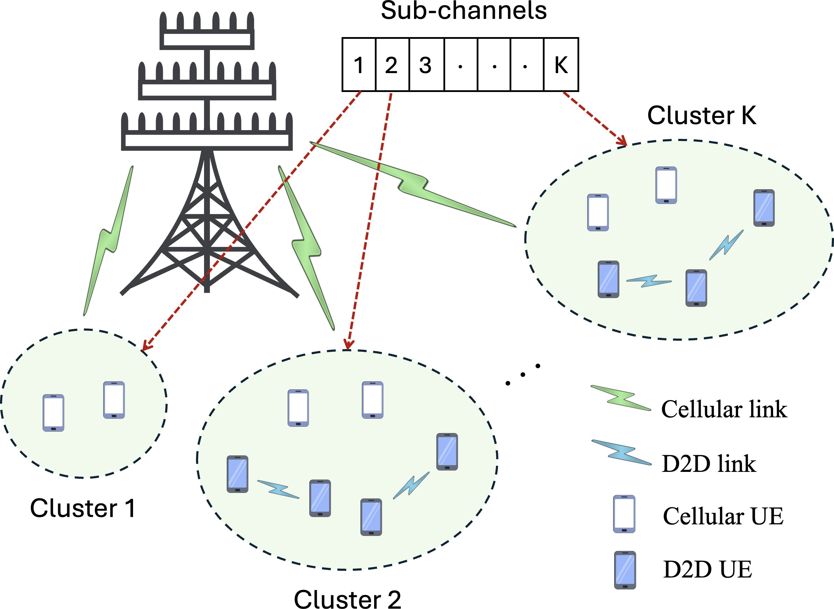

شکل ۱۴: سیستم مدل از فعال‌سازی D2D شبکه نوما .

اخیراً، تقسیم نرخ چندگانه دسترسی (RSMA) دارد پدیدار شد به عنوان الف تعمیم یافته و مقاوم کارشناسی ارشد منحصر به فرد فنی . RSMA پیام هر کاربر را به یک بخش مشترک (که توسط چندین کاربر رمزگشایی می‌شود) و یک بخش خصوصی (که به صورت جداگانه رمزگشایی می‌شود) تقسیم می‌کند و ابزاری قدرتمند برای مدیریت تطبیقی تداخل فراهم می‌کند [13 3]. برخلاف NOMA که نیاز به جداسازی دقیق دامنه توان دارد، RSMA شرایط کانال‌های مختلف و نیازهای کاربر را با طراحی گیرنده‌ای با دقت کمتر تطبیق می‌دهد و آن را به یک کاندیدای امیدوارکننده برای شبکه‌های بی‌سیم آینده تبدیل می‌کند [134 ] . دسترسی چندگانه با کد پراکنده (SCMA) [1 35 ] است همچنین به دست آوردن توجه برای 5G و فراتر از سیستم‌ها، ارائه بدون کمک هزینه دسترسی با کم سربار سیگنالینگ، آن را به ویژه در شبکه‌های متراکم با الگوهای ترافیکی پراکنده مرتبط می‌کند.

ادغام از دی۲دی با چندگانه دسترسی مکانیسم‌ها

تحت سیستم‌های OMA مانند OFDMA، انتقال‌های D2D می‌توانند به صورت متعامد برنامه‌ریزی شوند تا از تداخل جلوگیری شود، اما با هزینه از محدود کردن ‎‏ ... اس. ای. ادغام از نوما با دی۲دی فراهم می‌کند الف نویدبخش جایگزین در سیستم‌های D2D مبتنی بر NOMA ، چندین جفت D2D و کاربران تلفن همراه می‌توانند RB های یکسانی را به اشتراک بگذارند، و تداخل با استفاده از مالتی‌پلکس دامنه توان و SIC کاهش می‌یابد، همانطور که در شکل 14 نشان داده شده است . این امر تعداد بیشتری از اتصالات همزمان را ممکن می‌سازد و بهبود می‌بخشد. طیف با این حال، چالش‌ها بوجود آمدن در خوشه‌بندی کاربران، تخصیص دادن قدرت، و پیاده‌سازی SIC روی دستگاه‌های D2D با محدودیت منابع.
ادغام از آر اس ام ای به دی۲دی ارتباطات، به ویژه در سناریوها شامل کانال عدم قطعیت و تداخل پویا الگو است دیگری جایگزین RSMA قابلیت به به طور انعطاف پذیر تقسیم شده پیام اجازه می‌دهد برای تقویت‌شده تداخل​ مدیریت، سازی آن مناسب برای رله کمکی یا مبتنی بر گروه دی۲دی تنظیمات. علاوه بر این، آر اس ام ای SIC را کاهش می‌دهد وابستگی، ارائه الف کمتر پیچیده راه حل برای کم مصرف دی۲دی دستگاه‌ها. این است به طور خاص سودمند در سناریوهای آپ‌لینک ، کجا تداخل در ‎‏ ... کارشناسی است الف بحرانی مسئله. در اینترنت اشیا و ام ام تی سی زمینه‌ها، دی۲دی ارتباط می‌تواند توسط SCMA که دسترسی بدون تداخل را با حداقل هماهنگی فراهم می‌کند، به طور کارآمد پشتیبانی شود.
به مقابله ‎‏ ... چالش از یکپارچه‌سازی دی۲دی ارتباط به مبتنی بر NOMA 5G شبکه، نویسندگان در [1 36 ] یک حالت D2D نوآورانه را با فعال کردن مالتی‌پلکس دامنه توان بین جفت‌های D2D و کاربران تلفن همراه و در عین حال حفظ آن معرفی کرد. سی آی سی امکان‌سنجی در هر دو ‎‏ ... دی۲دی گیرنده و لیسانس مفصل خوشه‌بندی و قدرت تکلیف مشکل در یک شبکه سلولی مبتنی بر NOMA با کاربران D2D لایه زیرین در [137 ] مورد بررسی قرار گرفته است ، که در آن خوشه‌بندی کاربر مدل‌سازی شده است. به عنوان الف تطبیق بازی و قدرت تخصیص حل شده از طریق مکمل هندسی برنامه نویسی. در [1 38 ]،

یک طرح جفت‌سازی مشترک کاربر، انتخاب حالت و کنترل توان برای یک سیستم D2D با کمک NOMA تحت آستانه رمزگشایی محدودیت‌ها بود معرفی کرد. یک آگاه از تداخل کاربر خوشه‌بندی روش با استفاده از گراف نظریه، همراه با شکل‌دهی پرتو طراحی و قدرت تخصیص برای الف فعال‌سازی D2D مایمو-نوما سیستم، بود پیشنهادی در [ 102 ].
نویسندگان از [1 39 ] معرفی شده الف تعاونی نوما چارچوب که افزایش می‌دهد تداخل کاهش در مو-میسو- نوما سیستم‌ها با استفاده از تطبیق پرتو اکولایزرها و دی۲دی سی اس آی اشتراک گذاری. توسط اعمال نفوذ ‎‏ ... مفهوم از تقسیم نرخ مشارکتی، [ 140 ] به چالش تداخل متقابل در شبکه‌های سلولی زیرین D2D پرداخت. نویسندگان در [ 141] یک تحلیل جامع از عملکرد یک سیستم حسگری و ارتباطی یکپارچه مبتنی بر RSMA (ISAC ) تحت رژیم‌های طول بلوک نامحدود و محدود، با در نظر گرفتن CSI و SIC ناقص ارائه دادند. با ادغام NOMA و NR-U فناوری‌ها به دی۲دی شبکه، [ ۱۴ ۲ ] پیشنهادی الف مفصل بهینه‌سازی از دارای مجوز و زیرکانال بدون مجوز تخصیص در کنار الف قدرت کنترل طرح، که اهداف به حداکثر کردن جنوب شرقی در 5G ناهمگن فوق العاده متراکم شبکه‌ها. کار در [ 143 ] کاوش شده ‎‏ ... ادغام از شناختی رادیو اصول به دی۲دی ارتباط درون الف متحد سلولی شبکه، کجا همه کاربران هستند مدیریت شده تحت ‎‏ ... همان زیرساخت. الف کلید فرض این است که یک کاربر سلولی کاملاً دوطرفه به طور همزمان از اتصال آپ‌لینک خود به BS پشتیبانی می‌کند و داده‌ها را برای یک جفت D2D رله می‌کند.
تخصیص منابع در ارتباطات D2D مبتنی بر NOMA با لینک آپ‌لینک EH در [144 ] مورد بررسی قرار گرفته است. با توجه به خطرات تداخل شدید در گروه‌های D2D و بین کاربران D2D و تلفن همراه، به ویژه تحت محدودیت‌های نوسان در دسترس بودن انرژی، نویسندگان قصد داشتند EE را از طریق یک چارچوب توزیع‌شده و مبتنی بر نظریه بازی بهبود بخشند. در [ 145 ]، پتانسیل ارتباطات D2D با کمک چند RIS در یک شبکه دارای NOMA برای بهبود SE برای فراتر از 5G سیستم‌ها بود کاوش کرد. الف جامع مطالعه از با کمک RIS نوما چارچوب‌ها برای 6G شبکه‌های بی‌سیم توسط [ 146 ] ارائه شده است . مرجع [147 ] حداکثرسازی توأم نرخ مجموع و انصاف را با در نظر گرفتن محدودیت‌های توان و منابع کاربران سلولی و جفت‌های D2D مورد مطالعه قرار داده است.

متفرقه دی۲دی ادغام‌ها

دی۲دی ارتباط با محلی سازی

محلی سازی در بی‌سیم شبکه‌ها اشاره دارد به تعیین کننده ‎‏ ... دقیق جغرافیایی موقعیت از الف گره، که از برنامه‌هایی مانند خدمات اورژانسی، بهینه‌سازی شبکه و خدمات مبتنی بر مکان (LBS) مانند نقشه‌برداری، AR/VR و موقعیت‌یابی وسایل نقلیه پشتیبانی می‌کند [1 48] . اگرچه ناوبری ماهواره‌ای به دلیل پوشش جهانی و دقت بالای خود همچنان فناوری غالب است، اما در محیط‌های شهری و سرپوشیده که ممکن است سیگنال‌ها مسدود شوند، با چالش‌هایی روبرو است [ 149 ]. انگشت‌نگاری شبکه محلی بی‌سیم (WLAN ) می‌تواند به دقتی در سطح متر دست یابد، اما نیاز به نگهداری پایگاه‌های داده گسترده دارد و برنامه‌های نسل بعدی به دقتی در حد متر نیاز دارند [ 149 ].
محلی‌سازی شبکه سلولی، که در کنار استانداردهای سلولی از 1G تا 5G در حال تکامل است، یک راه‌حل مکمل ارائه می‌دهد. به طور خاص، 5G NR موقعیت‌یابی را از طریق ویژگی‌هایی مانند پهنای باند وسیع، ارتباطات mmWave، MIMO گسترده، استقرار شبکه متراکم و ارتباطات D2D بهبود می‌بخشد. این پیشرفت‌ها از موقعیت‌یابی فراگیر و پرسرعت پشتیبانی می‌کنند [ 150 ]. مرجع [ 149] ادغام موقعیت‌یابی سلولی را در استانداردهای رادیوی سیار سلولی و توسعه روش‌های مکان‌یابی در نسل‌های مختلف شبکه‌های سلولی مورد مطالعه قرار داده است. یک مرور کلی از مشارکتی محلی سازی روش‌ها با استفاده از دی۲دی ارتباط است ارائه شده در [1 51] . موقعیت یابی تکنیک‌ها در شبکه‌های 5G، با تمرکز بر ویژگی‌های کلیدی توانمندساز مانند mmWave، mMIMO، شبکه‌های فوق متراکم، ارتباطات D2D و RIS به همراه تکنیک‌های افزایش دقت موقعیت‌یابی در محیط‌های صنعتی در [152 ] بررسی شده است .
محلی‌سازی مشارکتی از طریق D2D به دستگاه‌ها اجازه می‌دهد تا با تبادل مستقیم اطلاعات، خود را محلی‌سازی کنند و وابستگی را کاهش دهند. روی بی اس ها و در حال بهبود دقت و پوشش، به ویژه در متراکم ناهمگن شبکه‌ها [ 15 1]. مطالعات اخیر دقت در سطح سانتی‌متر را با استفاده از لینک‌های mmWave D2D نشان داده و تکنیک‌های انگشت‌نگاری مشارکتی را پیشنهاد می‌کنند. تقویت‌شده توسط دی۲دی ارتباط برای سرپوشیده موقعیت‌یابی. نویسندگان از [1 53 ] بررسی شده الف طرح موقعیت‌یابی بلادرنگ مبتنی بر لینک‌های mmWave D2D و ادعا کرد که رویکرد آنها قادر به ارائه تا دقت سانتی‌متر است. سطح دقت. مرجع [ ۱۵ ۴ ] معرفی شده الف مبتنی بر D2D مشارکتی روش برای سرپوشیده موقعیت یابی که در آن هر کدام اتحادیه اروپا بدست می آورد آن تخمین زده شده موقعیت با استفاده از انگشت نگاری و پالایش می‌کند آن توسط همکاری با در همین نزدیکی دستگاه‌ها از طریق لینک‌های D2D.

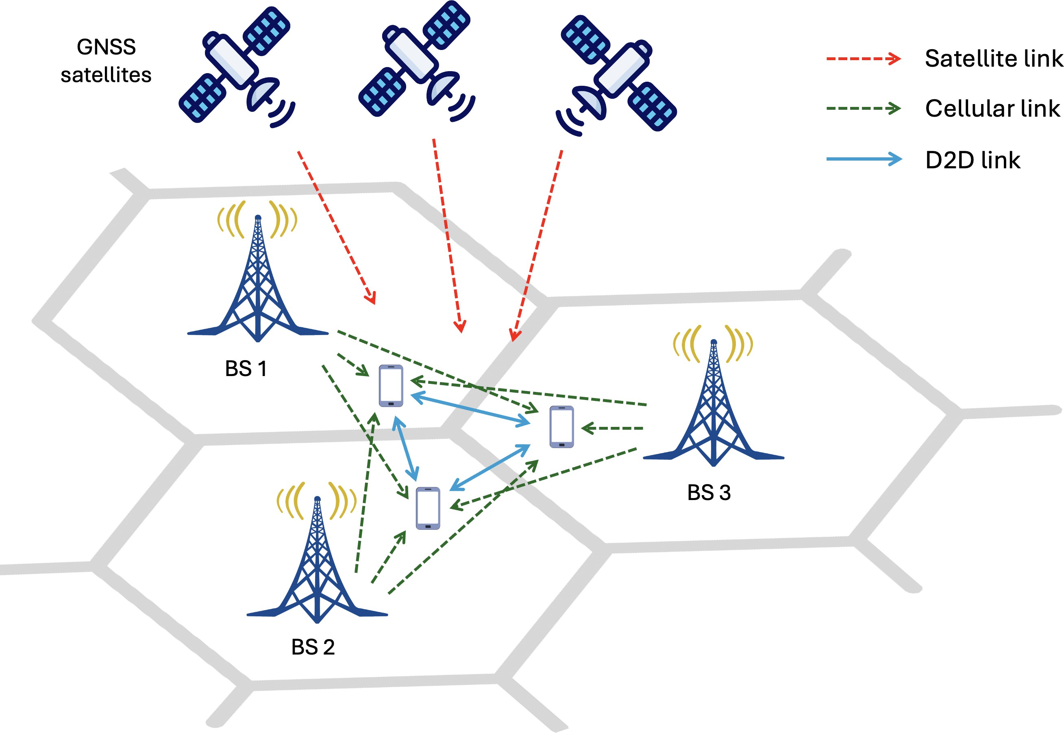

شکل ۱۵: سیستم مدل از GNSS/5G/D2D یکپارچه موقعیت یابی.

یک روش محلی‌سازی مبتنی بر D2D مشارکتی توسط [155 ] ارائه شده است که هدف آن حفظ حریم خصوصی کاربران است. توسط شکستن ‎‏ ... لینک‌ها بین کاربران و داده‌ها. توسط اعمال نفوذ ماتریس پیوند و ضرب، [ 15 6 ] ابداع شده دو پروتکل‌ها برای مبدل پوشی ‎‏ ... مکان و فاصله اطلاعات به الف تصادفی ماتریس در حالی که حفظ آنها دقت. ترکیبی رویکردها یکپارچه‌سازی جهانی ناوبری ماهواره سیستم (جی ان اس اس) با دی۲دی اندازه‌گیری‌ها دارند نشان داده شده قابل توجه بهبودها در دقت [1 57 ]، به عنوان مصور در شکل ۱۵. سایر پیچیدگی کم این روش‌ها از اندازه‌گیری‌های دستگاه‌های مجاور برای تخمین AoA و بهبود موقعیت‌یابی در شرایط سخت کانال استفاده می‌کنند. برای مثال، [ 15 8 ] پیشنهادی الف چند مرحله‌ای پیچیدگی کم محلی سازی تکنیک برای یو ای ها تجربه کردن خشن شرایط کانال. الف زمان واقعی مشارکتی محلی سازی طرح برای فعال‌سازی D2D 5G شبکه بود پیشنهادی توسط [ 159 ]. (یا: [159])

دی۲دی ارتباطات بیش از بدون مجوز طیف

دی۲دی ارتباط دارد پدیدار شد به عنوان الف نویدبخش راه حل به تخلیه ترافیک از سلولی زیرساخت. طیف فرکانسی دارای مجوز، اگرچه قابل اعتمادتر است، اما اغلب برای پاسخگویی به تقاضای رو به رشد برای ارتباطات D2D، به ویژه ...، کافی نیست. در متراکم استقرارها چنین به عنوان اینترنت اشیا شبکه‌ها [32]. در تضاد، ‎‏ ... بدون مجوز طیف است بیشتر قابل دسترسی برای برد کوتاه دی۲دی ارتباطات، به عنوان ‎‏ ... بالاتر مسیر ضرر در اینها فرکانس‌ها هم‌تراز می‌کند خب با ‎‏ ... کم محدودیت‌های انتقال قدرت اعمال‌شده توسط مقررات. با توجه به نزدیکی فرستنده-گیرنده‌ها در سناریوهای D2D، طیف بدون مجوز یک انتخاب عملی برای افزایش بیشتر توان عملیاتی است [160 ] .
مفهوم از با استفاده از بدون مجوز طیف به تسکین دادن شبکه ازدحام بود اول اتخاذ شده توسط اپراتورها از طریق گسترش از LTE به بدون مجوز طیف [ 16 1]. با وجود آن قول دادن، اوایل تخلیه بار طرح‌ها اغلب با آن مبارزه کرد ناکارآمدی و غیرقابل اعتماد کیفیت سرویس (QoS)، تا حد زیادی به دلیل به وای فای ها عملکرد محدودیت‌ها و ‎‏ ... فقدان از هماهنگی بین شبکه‌های LTE و Wi-Fi [1 62 ]. این چالش‌ها در سناریوهای 5G NR-Unlicensed (NR-U ) که در آن‌ها انتقال‌های سلولی و وای‌فای در باندهای بدون مجوز یکسانی وجود دارند، تشدید می‌شوند . در اینجا، حفظ کیفیت خدمات (QoS) برای تأخیر حساس ترافیک می‌شود به ویژه بحرانی [ 16 3].
محققان معرفی شده ‎‏ ... مفهوم از دی۲دی ارتباطات بیش از بدون مجوز طیف، اغلب ارجاع داده شده به به عنوان ارتباطات D2D- بدون مجوز (D2D-U) [ 16 4]، همانطور که در شکل 16 نشان داده شده است. با این وجود، تضمین همزیستی منصفانه و کارآمد بین ناهمگن سیستم‌ها (یعنی وای‌فای، تلفن همراه و...) دی تو دی) در ‎‏ ... بدون مجوز باندها باقی مانده است الف قابل توجه چالش . فرصت طلب طبیعت از بدون مجوز طیف دسترسی و متقابل تداخل در میان اینها سیستم‌ها عملیات هماهنگ را پیچیده می‌کند [ 162 ]. طراحی سازوکارهای مؤثر همزیستی برای D2D-U مستلزم پرداختن به سه مورد است

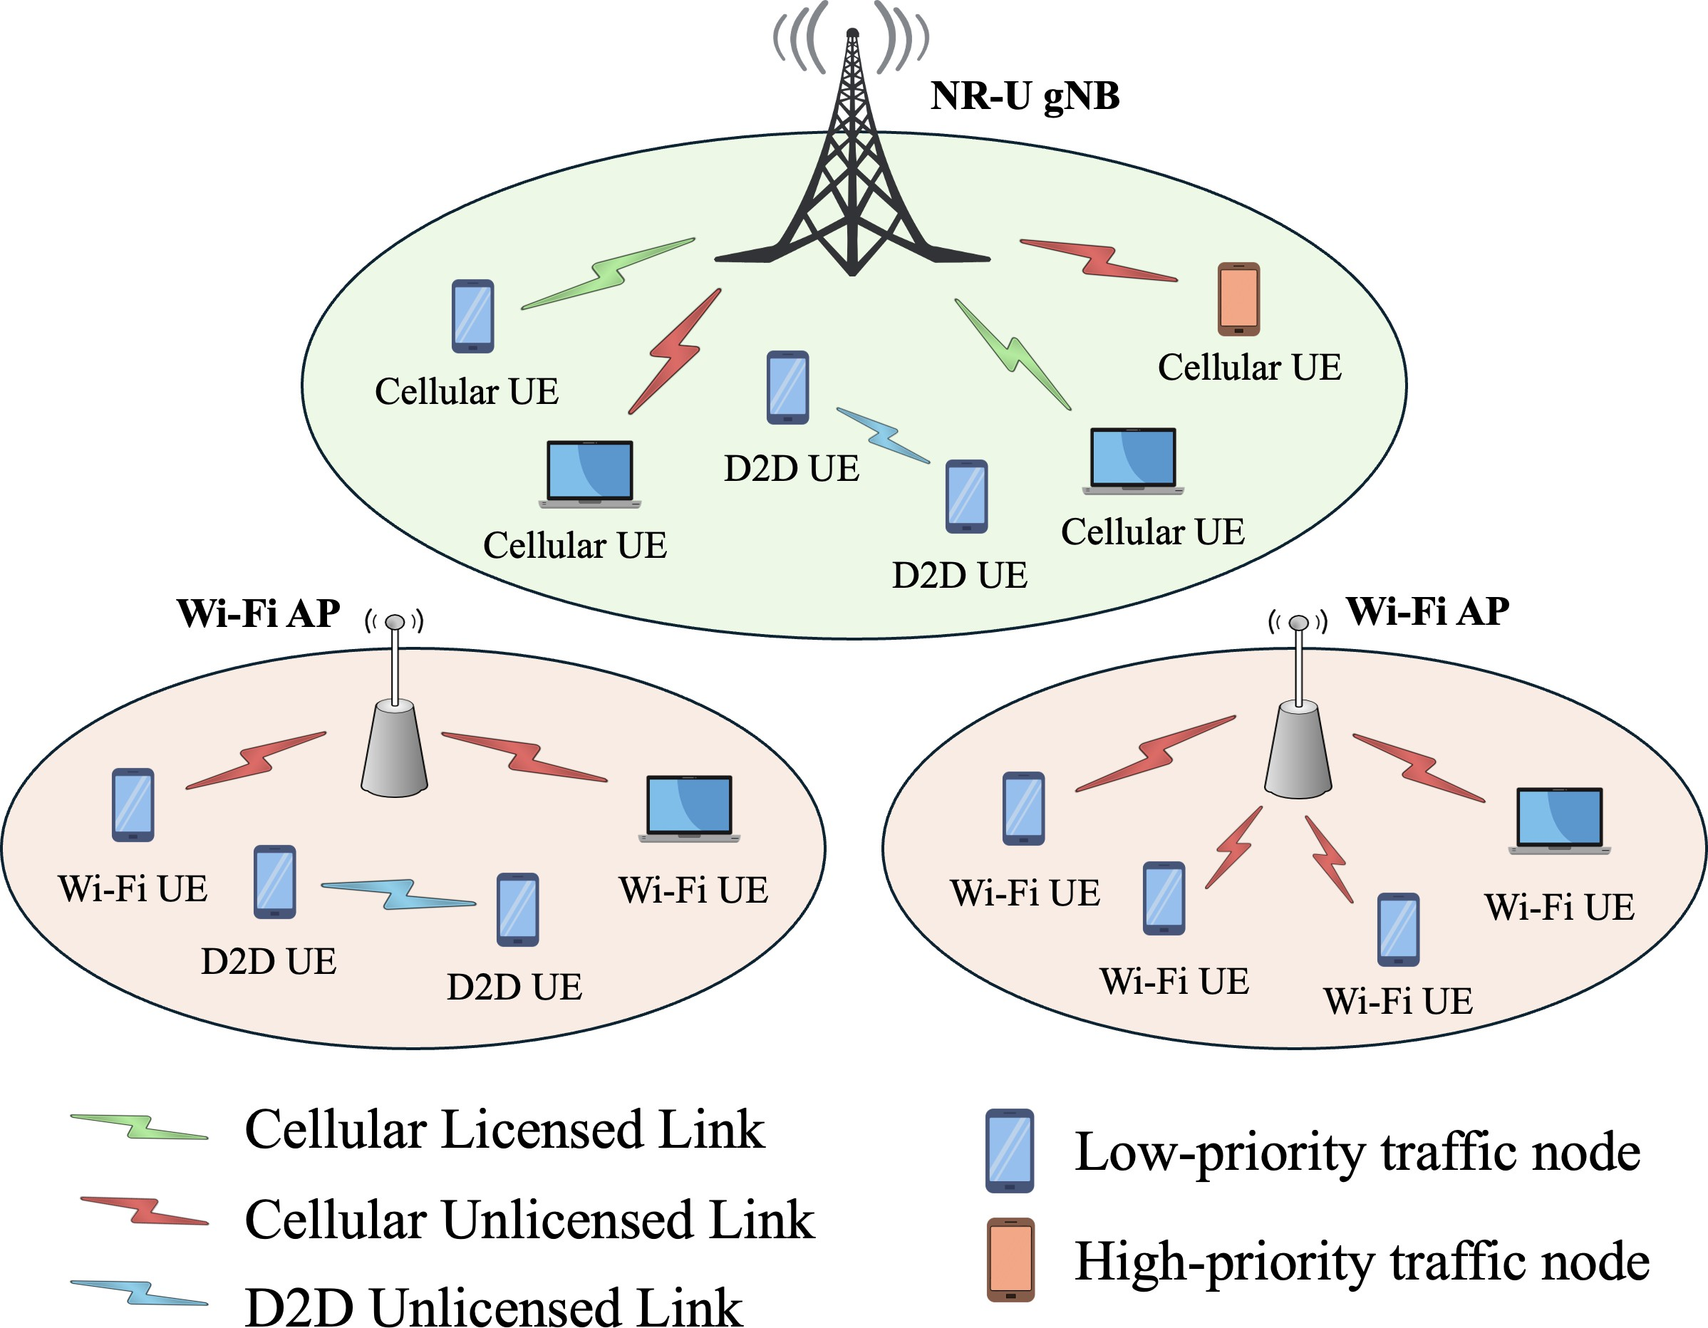

شکل ۱۶: سیستم مدل از همزیستی وای فای، NR-U و دی۲دی یو ای ها روی بدون مجوز طیف م.

اولیه مسائل. اول، انتخاب کردن ‎‏ ... بهینه ارتباط حالت، از جمله ‎‏ ... طیف انتخاب (دارای مجوز یا بدون مجوز) و دسترسی مکانیسم (مثلاً، گوش دادن-قبل-صحبت کردن) یا وظیفه دوچرخه‌سواری)، است ضروری. دوم، مشترک تخصیص منابع و قدرت کنترل در سراسر هر دو طیف انواع باید باش بهینه شده. در نهایت، تداخل در میان برای جلوگیری از کاهش عملکرد سیستم‌های موجود توسط انتقال‌های D2D-U، باید کاربران D2D، تلفن همراه و Wi-Fi را کاهش داد [ 160 ].
به آدرس اینها مسائل، D2D-U شبکه‌ها باید سازگار شدن به ‎‏ ... ناهمگن طبیعت از دارای مجوز و بدون مجوز پروتکل‌های دسترسی مطالعات اخیر، استراتژی‌های مدیریت همزیستی هوشمندی را پیشنهاد کرده‌اند که با هدف تنظیم پویای پارامترهای همزیستی فناوری‌های موجود [ 165 ] انجام می‌شوند. وقتی این چارچوب‌ها به سناریوهای D2D تعمیم داده شوند، می‌توانند تضمین کنند که لینک‌های D2D به QoS قابل قبولی دست می‌یابند، بدون اینکه عملکرد سیستم‌های Wi-Fi یا 5G NR-U را به خطر بیندازند.

ارتباطات D2D با ساگین

ارتباط D2D در ابتدا برای تسهیل تبادل مستقیم داده بین دستگاه‌های مجاور بدون مسیریابی توسعه داده شد. از طریق متمرکز زیرساخت و حمایت کردن LTE و 5G شبکه‌ها. با وجود آن مزایا، پروتکل‌های D2D مبتنی بر رقابت می‌توانند به دلیل عدم تضمین دسترسی، به ویژه در شرایط با سرعت بالا، از تأخیر نامحدود رنج ببرند. ترافیک بارها در حالی که با کمک زیرساخت‌ها دی۲دی، کجا الف زمینی کارشناسی مختصات منبع تخصیص به لینک‌های D2D ، پیشنهادات بیشتر قابل پیش‌بینی و قابل اعتماد عملکرد، آن وابستگی روی ثابت زمین زیرساخت باعث میشه. نامناسب برای از راه دور یا زیرساخت‌های پراکنده مناطق [ 166 ]. به آدرس اینها چالش‌ها، اخیر تلاش‌ها کاوش کرده اند یکپارچه‌سازی غیر زمینی ارتباط اجزا به دی۲دی چارچوب‌ها
پیشرفت‌ها در ماهواره فناوری، به ویژه با کم زمین مدار (ل ای او) صورت‌های فلکی، داشته باشند انقلابی ‎‏ ... نقش ارتباطات ماهواره‌ای در پشتیبانی از اتصال مستقیم و رله‌ای D2D. برخلاف مدار زمین ثابت سنتی (جغرافیایی) و متوسط زمین مدار (میان‌دوره) سیستم‌ها، لئو ماهواره‌ها پیشنهاد کاهش یافته تأخیر زمانی، ظرفیت بالاتر، و

جهانی پوشش، توانمند سازی مؤثر دی۲دی خدمات در محروم یا قطع ارتباط مناطق [16 7]. اینها پیشرفت‌ها با ظهور شبکه یکپارچه ماهواره-هوا-زمین (SAGIN) که به طور یکپارچه با هم ترکیب می‌شوند ، تکمیل می‌شوند. فضایی، هوابرد، و زمینی شبکه عناصر به الف متحد معماری. ساگین افزایش می‌دهد انعطاف‌پذیری ، تاب‌آوری و مقیاس‌پذیری سیستم‌های D2D با استفاده پویا از منابع موجود در لایه‌های متعدد از ‎‏ ... ارتباط اکوسیستم [ 16 8].
فعال کردن کارآمد دی۲دی ارتباط درون ساگین، با این حال، معرفی می‌کند قابل توجه فنی چالش‌ها به دلیل به عناصر شبکه ناهمگن، توپولوژی‌های پویا و شرایط لینک متغیر. استراتژی‌های کنترل تطبیقی و هوشمند هستند ضروری به آدرس مسائل چنین به عنوان تحرک مدیریت، منبع تخصیص، انرژی کارایی، و تبادل امن داده‌ها. رویکردهای نوظهور از یادگیری فدرال برای بهینه‌سازی غیرمتمرکز و آگاه از حریم خصوصی استفاده می‌کنند. از دی۲دی انتقال‌ها در سراسر ساگین لایه‌ها [1 69] . در موازی، مبتنی بر بلاکچین چارچوب‌ها هستند برای تضمین تعاملات امن و قابل تأیید بین موجودیت‌های شبکه توزیع‌شده، در حال بررسی است. علاوه بر این، عملیات پایدار به طور فزاینده‌ای اهمیت پیدا می‌کند و باعث ادغام تکنیک‌های محاسبات کم کربن برای کاهش ردپای زیست‌محیطی شبکه‌های متصل جهانی می‌شود [ 170]. این نوآوری‌ها در مجموع فشار دادن ‎‏ ... مرزها از 6G اتصال، توانمند سازی قوی، امن، و به طور جهانی قابل دسترسی دی۲دی خدمات در الگوی گسترده‌تر SAGIN.

دی۲دی ارتباط با آیزاک

با گسترش سریع دستگاه‌های اینترنت اشیا و افزایش کاربردهایی که نیاز به ارتباط همزمان پرسرعت و حسگری با دقت بالا دارند (مثلاً حمل و نقل هوشمند، تولید هوشمند و تعامل انسان و کامپیوتر)، تراکم منابع طیف فرکانسی به طور فزاینده‌ای افزایش یافته است. سنجش یکپارچه و ارتباط (ایساک) دارد پدیدار شد به عنوان الف نویدبخش فناوری در 6G شبکه‌ها، توانمند سازی ‎‏ ... دوگانه توابع از ارتباطات و حسگری بیش از ‎‏ ... همان بی‌سیم زیرساخت و طیفی منابع. آیزاک سیستم‌ها، با پشتیبانی پیشرفت‌ها در فناوری‌های MIMO، پردازش سیگنال و طراحی سخت‌افزار، با تسهیل استفاده مشترک از قابلیت‌های ارتباطی و حسگری، SE و EE را بهبود می‌بخشند [ 16 7].
در سیستم‌های ISAC، BS معمولاً هم ارتباطات و هم حسگری رادار را مدیریت می‌کند و در آن از فناوری شکل‌دهی پرتو MIMO استفاده می‌شود. الف حیاتی نقش در متعادل سازی اینها دوگانه توابع. بیشترین از ‎‏ ... تحقیق دارد شده متمرکز روی شکل‌دهی پرتو در سمت فرستنده [ 17 1]. با این حال، دستیابی به عملکرد ISAC کاملاً دوطرفه، چالش خود-تداخلی را ایجاد می‌کند که باید به طور مؤثر کاهش یابد. برای افزایش مقیاس‌پذیری ISAC و انتقال منابع BS، ارتباطات D2D پیشنهادات الف نویدبخش راه حل. دی۲دی قادر می‌سازد مستقیم ارتباط بین در همین نزدیکی دستگاه‌ها، کاهش تأخیر، افزایش استفاده مجدد طیفی و کاهش بار روی ایستگاه‌های پایه، که به ویژه در محیط پیچیده ISAC مفید است [ 17 2].
از سوی دیگر، ارتباطات D2D چالش‌های مدیریت تداخل و پیچیدگی را مطرح می‌کند، به خصوص زمانی که چندین جفت D2D طیف فرکانسی را به اشتراک می‌گذارند. اگرچه الگوریتم‌های کنترل توان مختلفی اخیراً برای بهینه‌سازی تخصیص توان معرفی شده‌اند ، بسیاری از آنها شبکه‌های D2D همگن را فرض می‌کنند و به طور کامل به پیچیدگی [مسئله] نمی‌پردازند. از زیرلایه سلولی یا ناهمگن سناریوها [17 3]. ادامه تحقیق به پیوستن فرستنده/گیرنده طراحی، عملکرد کاملاً دوطرفه و کنترل توزیع‌شده هوشمند برای تحقق پتانسیل کامل ISAC با کمک D2D ضروری خواهد بود. شبکه‌ها.

آینده تحقیق چالش‌ها در یکپارچه‌سازی D2D 5G/6G شبکه‌ها

در حالی که ادغام از ارتباط D2D در شبکه‌های 5G و 6G نوظهور، به خوبی در مقالات علمی مورد مطالعه قرار گرفته است، متعدد باز چالش‌ها باید هنوز باش خطاب قرار داده شده است. پیچیده فعل و انفعال متقابل بین دی۲دی ارتباطات و توانمند سازی فناوری‌ها ارائه می‌دهد جدید فنی، معماری، و عملیاتی مسائل. دنبال کردن چالش‌ها، حوزه‌های حیاتی برای تحقیقات آینده را برجسته می‌کنند.

استانداردسازی و قابلیت همکاری

در حال حاضر، ارتباطات D2D فاقد استانداردهای جهانی ثابت در باندهای سلولی، ماهواره‌ای و بدون مجوز است. این امر باعث ایجاد مشکلات قابلیت همکاری بین تولیدکنندگان و ارائه دهندگان شبکه مختلف می‌شود. بدون پروتکل‌های یکپارچه ، آن می‌شود دشوار به مستقر کردن دی۲دی در در مقیاس بزرگ، چندفروشنده‌ای، و چند فناوری شبکه‌ها. استانداردسازی است همچنین مورد نیاز به اطمینان حاصل کردن امنیت، منبع اشتراک گذاری، و کارآمد طیف کاربرد در سراسر متنوع موارد استفاده .

کارآمد حالت انتخاب

D2D می‌تواند در حالت‌های مختلفی مانند حالت مستقیم، حالت رله یا حالت سلولی کار کند. انتخاب حالت مناسب مبتنی بر روی شبکه شرایط، کاربر تحرک، و کاربرد الزامات است الف پیچیده مشکل. این می‌شود حتی سخت تر در ناهمگن شبکه‌ها که شامل شدن موج میلی‌متری پیوندها، پهپادها، یا ماهواره گره‌ها، کجا قابلیت اطمینان لینک و تأخیر متفاوت به طور گسترده. آینده کار باید تحقیق کردن مبتنی بر هوش مصنوعی حالت انتخاب چارچوب‌ها که انطباق در واقعی زمان به در حال تغییر شبکه شرایط و کاربر الزامات.

جابجایی کانال بازخورد در عظیم مایمو

عظیم مایمو سیستم‌ها می‌تواند به طور قابل توجهی تقویت دی۲دی توان عملیاتی و جنوب شرقی از طریق فضایی مالتی‌پلکس کردن. با این حال، آنها ایجاب می‌کنند به موقع و دقیق سی اس آی از هر کدام دستگاه. گردهمایی و در حال به‌روزرسانی این اطلاعات، به ویژه در محیط‌های پویا و متراکم منجر به سربار سیگنالینگ و افزایش مصرف انرژی می‌شوند. تحقیقات در مورد سبک وزن، پیش بینی کننده سی اس آی اکتساب روش‌ها و شکل‌دهی پرتو استراتژی‌ها که کاهش دادن بازخورد سربار ضمن حفظ عملکرد.

غلبه بر انسداد در موج میلی‌متری

طیف mmWave پهنای باند وسیعی را برای لینک‌های D2D پرسرعت ارائه می‌دهد، اما به شدت مستعد انسداد فیزیکی توسط ساختمان‌ها، وسایل نقلیه یا حتی بدن انسان است. حفظ یک اتصال قابل اعتماد در چنین شرایطی نیازمند تنظیم سریع پرتو، مسیرهای پشتیبان یا گره‌های رله است. توسعه روش‌های قوی ردیابی پرتو و پیش‌بینی برای استقرار عملی D2D موج میلی‌متری ضروری است.

مدیریت تداخل در دسترسی چندگانه شبکه‌ها

D2D باید با طرح‌های دسترسی چندگانه مانند OMA، NOMA و RSMA که هر کدام ویژگی‌های تداخلی متمایزی دارند، همزیستی داشته باشد. هماهنگی دی۲دی انتقال‌ها در چنین محیط‌ها بدون تحقیرآمیز عملکرد است دشوار است. تلاش‌های آینده باید شامل توسعه تکنیک‌های تخصیص منابع آگاه از تداخل و مکانیسم‌های هماهنگی بین لایه‌ای باشد که با طرح‌های دسترسی مختلف سازگار باشند.

اشتراک‌گذاری طیف در یک بدون مجوز طیف

با استفاده از دی۲دی در بدون مجوز باندها می‌تواند سهولت ازدحام در ‎‏ ... دارای مجوز باندها اما ایجاب می‌کند مؤثر همزیستی با کاربران فعلی مانند وای‌فای. تکنیک‌هایی مانند گوش دادن قبل از صحبت و سنجش طیف باید برای ماهیت کم تأخیر D2D تطبیق داده شوند. مطالعات آینده باید پروتکل‌های اشتراک‌گذاری طیف را بهینه کرده و رویکردهای سنجش مشارکتی را برای دسترسی پویا و عادلانه در باندهای بدون مجوز بررسی کنند.

ادغام دی۲دی به ساگین

ادغام دی۲دی به ساگین می‌تواند فراهم کردن مقاوم پوشش در از راه دور یا اورژانس سناریوها با این حال، دی۲دی لینک‌ها باید سازگار شدن به تأخیر زمانی، تحویل، و تحرک مسائل منحصر به فرد به ماهواره و هوایی بخش‌ها آینده تحقیق باید بر توسعه پروتکل‌های تطبیقی D2D تمرکز کند که دینامیک مداری، تأخیرهای انتشار و انتقال‌های بین دامنه‌ای را برای یکپارچه‌سازی یکپارچه SAGIN در نظر می‌گیرند.

ترکیب دی۲دی با سنجش در آیزاک

آیزاک قادر می‌سازد دستگاه‌ها به حس ‎‏ ... محیط زیست در حالی که ارتباط برقرار کردن، افتتاحیه بالا کاربردها مانند تشخیص همزمان اشیا و انتقال داده‌ها. با این حال، ایجاد تعادل بین دقت حسگری و قابلیت اطمینان ارتباط چالش برانگیز است. تحقیقات باید بر روی بهینه‌سازی منابع و روش‌های زمان‌بندی متمرکز شوند که امکان ایجاد تعادل کارآمد بین وظایف حسگری و ارتباطی را در سیستم‌های D2D-ISAC فراهم می‌کنند.

نتیجه‌گیری

ارتباطات D2D به عنوان یک جزء ضروری در تکامل شبکه‌های 5G و 6G آینده ظهور کرده است و پیشرفت‌های قابل توجهی در راندمان طیفی، تأخیر، مصرف انرژی و ظرفیت شبکه ارائه می‌دهد. این مقاله کاوش شده ‎‏ ... معماری پایه ها از دی۲دی ارتباط و مورد بررسی قرار گرفت آن همگرایی با الف محدوده از 5G/6G توانمند سازی فناوری‌ها. ما یافته‌ها برجسته کردن که در حالی که دی۲دی به طور قابل توجهی بهبود می‌بخشد شبکه عملکرد و خدمات جدید را فعال می‌کند، آن مؤثر استقرار ایجاب می‌کند طراحی دقیق علاوه بر این، شکاف‌های استانداردسازی و ‎‏ ... پیچیدگی از هماهنگ کننده دی۲دی در سراسر متفاوت فناوری‌ها و طیف باندها باید باش برای دستیابی به پذیرش در مقیاس گسترده، مورد توجه قرار گرفته است.
با نگاهی به آینده، انتظار می‌رود ارتباطات D2D نقش مهمی در تحقق اهداف 6G، به ویژه در پشتیبانی از ارتباطات بسیار قابل اعتماد با تأخیر کم، اتصال فراگیر و هوشمندسازی ایفا کند. خدمات شبکه. ادامه تحقیق است مورد نیاز به توسعه دادن تطبیقی، امن، و مقیاس‌پذیر دی۲دی راه حل ها که می‌تواند به طور یکپارچه با الگوهای شبکه‌ای نوظهور ادغام شوند .

واژه‌نامه

5G پنجم نسل
6G ششم نسل

دسترسی AP نقطه

پایه کارشناسی ایستگاه

تلفن همراه C-V2X شرکت حمل و نقل خودرو به همه چیز در کالیفرنیا تجمیع
پیام آگاهی‌بخشی در مورد همکاری CAM کانال مشترک CCI تداخل
فشاری CS سنجش
کانال CSI ایالت اطلاعات

D2D دستگاه به دستگاه
دی۲دی-یو دی ۲دی در بدون مجوز مبدل دیجیتال به آنالوگ اسپکتروم DAC مبدل
دی دی پی جی عمیق قطعی سیاست گرادیان درجه آزادی DOF
شبکه عمیق Q در DQN

انرژی EE کارایی
انرژی EH برداشت

اف دی دی | دوبلکس کامل  فرکانس بخش دوبلکس
جغرافیا | زمین‌ثابت زمین مدار
جی‌ان‌ان | نمودار عصبی شبکه
سامانه موقعیت‌یاب جهانی (GNSS) | جهانی ناوبری ماهواره سیستم
هارک | هیبریدی خودکار تکرار درخواست
اچ دی | نیمه دوبلکس
هت‌نت | ناهمگن شبکه‌ها
آی ای | تراز تداخل
بیماری التهابی روده (IBD) | درون باند دی۲دی
اینترنت اشیا صنعتی | صنعتی اینترنت اشیا
اینترنت اشیا | اینترنت از چیزها
آیزاک | یکپارچه سنجش و ارتباطات
آن | هوشمند حمل و نقل سیستم
لا | دارای مجوز-کمک‌شده دسترسی
پوند | مبتنی بر مکان خدمات
لئو | کم زمین مدار
LTE- A | LTE- پیشرفته
LTE- V2X | مبتنی بر LTE وسیله نقلیه به همه چیز
M2M | ماشین به ماشین
کارشناسی ارشد | چندگانه دسترسی
MBMS | چندپخشی و پخش
میو | متوسط زمین مدار
مایمو | ورودی چندگانه خروجی چندگانه
میسو | ورودی چندگانه تک خروجی
موج میلی‌متری | موج میلی‌متری
ام اس ای | میانگین مربع خطا
MU- مایمو | چند کاربره مایمو
NLoS | غیر LoS
نوما | غیر متعامد چندگانه دسترسی
نورت | جدید رادیو
NR- U | جدید رادیو بدون مجوز
ان تی ان | غیر زمینی شبکه
او بی دی | باند خروجی دی۲دی
OFDMA | قائم فرکانس بخش چندگانه دسترسی
اوما | قائم چندگانه دسترسی
پی سی پی | پواسون خوشه فرآیند
POMDP | تا حدی مشاهده شده مارکوف تصمیم فرآیند
پی پی پی | پواسون نقطه فرآیند
نثر | نزدیکی خدمات

کیفیت QoS از خدمات

رادیو RF فرکانس
پیکربندی مجدد RIS هوشمند مدیریت منابع رادیویی RRM سطحی
تداخل خودی باقیمانده RSI ، تقسیم نرخ RSMA چندگانه دسترسی

ساگین، فضا-هوا-زمین یکپارچه شبکه‌ها SC برهم‌نهی کدگذاری
SCMA پراکنده کد چندگانه دسترسی به طیف SE کارایی
خود SI تداخل
حذف تداخل متوالی SIC SINR نسبت سیگنال به تداخل به علاوه نویز نسبت سیگنال به نویز (SNR) نسبت
SWIPT همزمان بی‌سیم اطلاعات و انتقال قدرت

زمان TDD بخش دوبلکس
زمان TDMA دامنه چندگانه دسترسی

پهپاد بدون سرنشین هوایی کاربر UE وسایل نقلیه تجهیزات
آدرس اینترنتی ارتباطات فوق‌العاده قابل اعتماد با تأخیر کم، شبکه‌های محلی بی‌سیم WLAN

منابع

- جی. شلینز و الف. روسلر، «دستگاه به دستگاه ارتباطات در LTE: وایت پیپر، رود و شوارتز ، ۲۰۱۵.
- J. Liu، N. Kato، J. Ma، و N. Kadowaki، "ارتباطات دستگاه به دستگاه در شبکه های پیشرفته LTE: یک بررسی،" IEEE Commun. نظرسنجی توتس. ، جلد 17، شماره 4، صفحات 1923-1940،
- س. ی. وثیقه و ال. ، «3GPP» نورت سایدلینک انتقال‌ها به سمت 5G V2X، IEEE دسترسی ، جلد ۸، ص. ۳۵ ۳۶۸–۳۵ ۳۸۲، ۲۰۲۰. (۲۰۲۰)
- م. گونزالس-مارتین، م. سپولکر، ر. مولینا-ماسگوسا، و ج. گوزالوز، «مدل‌های تحلیلی عملکرد» از سی-وی۲ایکس حالت ۴ وسایل نقلیه ارتباطات، IEEE ترانس. وه. فناوری ، جلد ۶۸، نه. ۲، ص. ۱۱۵۵–۱۱۶۶، ۲۰۱۹.
- جی. فودور و ال. ، «حمایت کردن پیشرفته وسیله نقلیه به همه چیز خدمات توسط LTE انتشار ۱۵ سیستم‌ها، ارتباطات IEEE استانداردها مگ. ، جلد ۳، نه. ۱، ص. ۲۶–۳۳، ۲۰۱۹. (۲۰۱۹)
- م. اچ. سی. گارسیا و ال. ، «الف» آموزش روی 5G نورت وی۲ایکس ارتباطات، IEEE ارتباطات نظرسنجی‌ها توتس . جلد ۲۳، نه. ۳،
ص. ۱۹۷۲–۲۰۲۶، ۲۰۲۱. (یا: ۲۰۲۱)
- نوکیا، «5G» انتشارات ۱۶ و ۱۷ در 3GPP - سفید کاغذ، ۲۰۲۰. (۲۰۲۰)
- جاداو، آر. گوپتا و اس. تنوار، «بررسی طرح‌های تخصیص منابع با بهره‌وری انرژی در ارتباطات دستگاه به دستگاه»، مجله بین‌المللی ارتباطات، جلد ۳۵، شماره ۸، صفحه e5112، ۲۰۲۲.
- آر. جولیانو، «از 5G-پیشرفته به 6G در ۲۰۳۰: جدید خدمات، 3GPP پیشرفت‌ها، و فعال کردن فناوری‌ها،
IEEE دسترسی ، جلد ۱۲، ص. ۶۳ ۲۳۸–۶۳ ۲۷۰، ۲۰۲۴.

- الف. اسدی، س. وانگ، و وی. مانکوسو، «نظرسنجی» روی دستگاه به دستگاه (دی تو دی) ارتباطات برای ۵ گیگابایت/۶ گیگابایت شبکه‌ها: مفهوم، کاربردها، چالش‌ها و مسیرهای آینده،» IEEE Commun. Surveys Tuts. ، جلد ۱۶، شماره ۴، صفحات ۱۸۰۱-۱۸۱۹، ۲۰۱۴. (۱۳۹۳)
- ف. س. شیخ و آر. ویسمولر، «مسیریابی» در چند هاپ سلولی دستگاه به دستگاه (دی تو دی) شبکه‌ها: الف نظرسنجی،
IEEE ارتباطات نظرسنجی‌ها توتس . جلد ۲۰، نه. ۴، ص. ۲۶۲۲–۲۶۵۷، ۲۰۱۸. (۲۰۱۸)
- م. س. م. گیسمالیا و ال. ، «نظرسنجی» روی دستگاه به دستگاه (دی تو دی) ارتباطات برای ۵ گیگابایت/۶ گیگابایت شبکه‌ها: مفهوم، کاربردها، چالش‌ها و مسیرهای آینده،» IEEE Access ، جلد ۱۰، صفحات ۳۰ ۷۹۲–۳۰ ۸۲۱، ۲۰۲۲.
- ف. جمیل، ز. حمید، ف. جابین، س. زِدالی، و م. الف. جاوید، «الف» نظرسنجی از دستگاه به دستگاه ارتباطات: مسائل و چالش‌های پژوهشی،» IEEE Commun. Surveys Tuts. ، جلد 20، شماره 3، صفحات 2133–2168، 2018.
- GA Safdar، M. Ur-Rehman، M. Muhammad، MA عمران، و R. Tafazolli، "تخفیف تداخل در D2D Communication Underlaying LTE-A Network," IEEE Commun. نظرسنجی توتس. ، جلد 4، صفحات 7967-7987، 2016.
- تحلیل شبکه سلولی زیرلایه D2D با کمک رله» با استفاده از تصادفی هندسه: نمای کلی و آینده مسیرها، IEEE دسترسی ، جلد ۷، ص. ۱۱۵۰۲۳–۱۱۵۰۵۱، ۲۰۱۹.
- الف. الحورانی، س. کندیپان، و ای. حسین، «کمک رله‌ای» دستگاه به دستگاه ارتباطات: الف تحلیل تصادفی از انرژی پس‌انداز کردن، IEEE ترانس. موبایل محاسبه. ، جلد ۱۵، نه. ۱۲، ص. ۳۱۲۹–۳۱۴۱، ۲۰۱۶.
- جی. لی و جی. اچ. لی، «تحلیل عملکرد و تخصیص منابع برای ارتباطات مشارکتی D2D در شبکه‌های سلولی با چندین جفت D2D»، IEEE Commun. Lett. ، جلد ۲۳، شماره ۵، صفحات ۹۰۹–۹۱۲، ۲۰۱۹.
- ف. لیو، ایکس. هو، و ی. لیو، «ظرفیت بهبود برای کامل دوبلکس دستگاه به دستگاه ارتباطات زیرسازی سلولی شبکه‌ها، IEEE دسترسی ، جلد ۶، ص. ۶۸ ۳۷۳–۶۸ ۳۸۳، ۲۰۱۸. (۲۰۱۸)
- س. بدری و م. راستی، «دخالت» مدیریت و دوبلکس حالت انتخاب در درون باند کامل دوبلکس ارتباطات D2D : الف تصادفی هندسه رویکرد، IEEE ترانس. موبایل محاسبه. ، جلد ۲۰، نه. ۶، ص. ۲۲۱۲–۲۲۲۳ ، ۲۰۲۱. (یا: ۲۰۲۱)
- سی. دو، زد. ژانگ، ایکس. وانگ، و جی. آن، «انتخاب بهینه حالت دوطرفه برای شبکه‌های سلولی زیرلایه با کمک D2D»، IEEE ترانس. وه. فناوری ، جلد ۶۹، نه. ۳، ص. ۳۱۱۹–۳۱۳۴، ۲۰۲۰. (۲۰۲۰)
- آر. یین و ال. ، «مشترک» طیف و قدرت تخصیص برای دی۲دی ارتباطات زیرسازی سلولی شبکه‌ها،
IEEE ترانس. وه. فناوری ، جلد ۶۵، نه. ۴، ص. ۲۱۸۲–۲۱۹۵، ۲۰۱۶. (۱۳۹۵)
- آر. ابراهیم، ام. اسد، بی. سایراک، و ای. گاتی، «زمان‌بندی توزیع‌شده در مقابل متمرکز در شبکه‌های سلولی با قابلیت d2d »، ۲۰۱۹. [آنلاین]. موجود در: https://arxiv.org/abs/1806.02081
- س. مقصودی و س. استان ن ´ چک ، «هیبریدی متمرکز-توزیع‌شده منبع تخصیص برای ارتباط دستگاه به دستگاه زیرسازی سلولی شبکه‌ها، IEEE ترانس. وه. فناوری ، جلد ۶۵، نه. ۴، ص. ۲۴۸۱–۲۴۹۵، ۲۰۱۶.
- سی. تی. لیو و ال. ، «بهبودبخشی» ‎‏ ... توان عملیاتی از دستگاه به دستگاه ارتباطات در سلولی سیستم‌ها « استفاده از انتقال غیر متعامد»، IEEE Access ، جلد ۱۲، صفحات ۱۱۲ ۲۹۰–۱۱۲ ۳۰۷، ۲۰۲۴.
- م. الف. آرقی، الف. تی. زهاری، و م. ن. علی، "مدرن دستگاه به دستگاه ارتباطات راه‌حل‌ها، IEEE Access ، جلد 11، صفحات 46 ۷۳۴–۴۶ ۷۶۴، ۲۰۲۳.
- س. شماعی، س. بیات، و الف. م. الف. همتیار، «آگاه از تداخل» منبع تخصیص الگوریتم برای D2D- فعال شده سلولی شبکه‌ها با استفاده از تطبیق نظریه، IEEE ترانس. شبکه خدمات مدیریت . جلد ۲۱، نه. ۱، صفحات ۷۵۹–۷۷۲، ۲۰۲۴.
- ایکس. لین و ال. ، «5G» جدید رادیو: رونمایی ‎‏ ... ملزومات از ‎‏ ... بعدی نسل بی‌سیم دسترسی فناوری،
IEEE ارتباطات بایستید. مگ. ، جلد ۳، نه. ۳، ص. ۳۰–۳۷، ۲۰۱۹. (۲۰۱۹)
- اس. پی. ترا، آر. چینتاگینجالا، جی. پائو، و تی. اچ. کیم، «به سوی 6G: مروری بر نسل بعدی اتصال شبکه هوشمند»، IEEE Access ، جلد 13، صفحات 925-961، 2025.

- دی. ن. آمودالا، الف. ریتیک، و آر. بودیراجا، «آدرس اینترنتی» در دی۲دی زیرسازی شده عظیم مایمو سیستم‌ها: طراحی گیرنده و بهینه‌سازی GEE، « ارتباطات ترانس IEEE » ، جلد ۷۲، شماره ۴، صفحات ۲۰۴۵–۲۰۶۲، ۲۰۲۴.
- اُ. یزدانی، م. منعمی، و گ. میرجلیلی، «انتخاب سریع و بهینه آنتن ارسال سراسری و تخصیص منابع» طرح در موج میلی‌متری دی۲دی شبکه‌ها، IEEE ترانس. موبایل محاسبه. ، جلد ۲۱، نه. ۲، ص. ۵۷۳–۵۸۴، ۲۰۲۲.
- ام. فو، وای. ژو، و وای. شی، «سطح هوشمند قابل پیکربندی مجدد برای تنظیم تداخل در MIMO دستگاه به دستگاه» شبکه‌ها، در IEEE بین‌المللی کنفرانس روی ارتباطات کارگاه‌ها (آی سی سی) کارگاه‌ها) ، مونترال، کنترل کیفیت، کانادا، ۲۰۲۱.
- م. لو، س. وی. فام، اچ. سی. کیم، و دبلیو. جی. هوانگ، «بهبود یافته» منبع تخصیص در دی۲دی ارتباطات با NOMA و طیف بدون مجوز،» IEEE Syst. J. ، جلد 16، شماره 2، صفحات 2856-2866، 2022.
- ی. کائو، تی. جیانگ، و سی. وانگ، «تعاونی» دستگاه به دستگاه ارتباطات در سلولی شبکه‌ها، بی‌سیم IEEE ارتباطات . جلد ۲۲، نه. ۳، ص. ۱۲۴–۱۲۹، ۲۰۱۵. (۱۳۹۴)
- تی. ل. مارزتا، «عظیم» مایمو: یک مقدمه، بل آزمایشگاه‌ها فنی ژورنال ، جلد ۲۰، ص. ۱۱–۲۲، ۲۰۱۵. (۱۳۹۴)
- ن. فاطمه، جی. هوآ، ی. شیانگ، دی. ناحیه، و من. ناتگوناناتان، «عظیم» مایمو خطی پیش کدگذاری: الف نظرسنجی،
IEEE سیستم جی .، جلد ۱۲، نه. ۴، ص. ۳۹۲۰–۳۹۳۱، ۲۰۱۸. (۲۰۱۸)
- ایکس. لین، آر. دبلیو. هیث، و جی. جی. اندروز، « تعامل بین عظیم مایمو و زیرسازی شده دی۲دی شبکه‌سازی،
IEEE ترانس. بی‌سیم ارتباطات . جلد ۱۴، نه. ۶، ص. ۳۳۳۷–۳۳۵۱، ۲۰۱۵. (۱۳۹۴)
- ایکس. نی و اف. ژائو، «تخصیص آزمایشی و بهینه‌سازی توان شبکه‌های سلولی MIMO عظیم با ارتباطات D2D زیرین»، مجله IEEE Internet Things ، جلد ۸، شماره ۲۰، صفحات ۱۵ ۳۱۷–۱۵ ۳۳۳، ۲۰۲۱.
- ن. سنادهیرا، جی. گو، و س. درانی، «قطع برق» تحلیل از زیرسازی شده چند آنتنه دی۲دی ارتباط در سلولی شبکه‌ها، در دهم بین‌المللی کنفرانس روی سیگ. مجموعه مقالات و ارتباطات سیستم (ICSPCS) ، موج‌سواران بهشت، کوئینزلند، استرالیا، ۲۰۱۶.
- ای. هی، ال. وانگ، وای. چن، کی. وانگ، و ام. الکاشلان، «بهره‌وری طیفی و انرژی D2D آپ‌لینک زیر لایه عظیم» مایمو سلولی شبکه‌ها، IEEE ترانس. ارتباطات . جلد ۶۵، نه. ۹، ص. ۳۷۸۰–۳۷۹۳، ۲۰۱۷.
- آ. آگاروال، اس. موکرجی، و اس. کی محمد، «تأثیر D2D چند آنتنه زیرین بر روی لینک دانلود سلولی» در عظیم مایمو سیستم‌ها، در بیست و چهارم ناتل کنفرانس روی ارتباطات (NCC) ، حیدرآباد، هند، ۲۰۱۸. (۲۰۱۸)
- ایکس. آهنگ و ال. ، «دی۲دی» است استفاده شده به بهبود مایمو سیستم سود در 5G قدرت ارتباطات شبکه‌ها، در IEEE 4th Intl. Conf. در کامپیوتر و ارتباط مهندس تکنولوژی (CCET) ، پکن، چین، 2021، صفحات 336-340.
- س. شالماشی، ای. بیورنسون، م. کونتوریس، ک. دبلیو. سونگ، و م. دبا، «بهره‌وری انرژی و بده‌بستان‌های نرخ مجموع» برای عظیم مایمو سیستم‌ها با زیرسازی شده دستگاه به دستگاه ارتباطات،" بین المللی جی. وایرل شبکه ارتباطات ، ص ۱۷۵، ۲۰۱۶.
- جی. لین، س. شی، س. لی، و دی. ژائو، «مشترک» حالت انتخاب و فرستنده/گیرنده طراحی برای دستگاه به دستگاه ارتباطات زیرسازی چند کاربره مایمو سلولی شبکه‌ها، IEEE ترانس. بی‌سیم ارتباطات . جلد ۱۸، نه. ۶، صفحات ۳۳۱۲–۳۳۲۸، ۲۰۱۹. (۲۰۱۹)
- ک. جایاسینگه، پ. جایاسینگه، ن. راجاتوا، و م. لاتوا-آهو، «خطی پیش‌کدکننده-رمزگشا طراحی از MIMO دستگاه به دستگاه ارتباطات زیرسازی سلولی ارتباطات، IEEE ترانس. ارتباطات . جلد ۶۲، شماره ۱۲، صفحات ۴۳۰۴–۴۳۱۹، ۲۰۱۴.
- م. ژو و ال. ، «یک معماری برای آئوی و حافظه پنهان هیبریدی چندپخشی/یونیکست/D2D با بدون سلول MIMO عظیم سیستم‌ها، IEEE دسترسی ، جلد ۱۱، ص. ۴۳ ۰۸۰–۴۳ ۰۸۸، ۲۰۲۳.
- م. کلوگل و دبلیو. کلرر، «بهینه حالت انتخاب توسط لایه متقاطع تجزیه در دی۲دی سلولی شبکه‌ها،
IEEE ترانس. بی‌سیم ارتباطات . جلد ۱۹، نه. ۴، ص. ۲۵۲۸–۲۵۴۲، ۲۰۲۰. (۲۰۲۰)
- آ. آ. آلگدیر و اچ. اچ. رفاعی، «بهینه‌سازی بهره‌وری انرژی و الگوریتم‌های انتخاب حالت پویا برای ارتباطات D2D تحت HetNet در استفاده مجدد از لینک‌های دریافتی»، IEEE Access ، جلد ۸، صفحات ۹۵ ۲۵۱–۹۵ ۲۶۵، ۲۰۲۰.
- ال. هان، وای. ژانگ، وای. لی، و ایکس. ژانگ، «انتخاب حالت انتقال با طیف کارآمد برای ارتباطات دوطرفه D2D با قابلیت دوطرفه کامل»، IEEE Access ، جلد 8، صفحات 115 ۹۸۲–۱۱۵ ۹۹۱، ۲۰۲۰.

- اچ.-سی. تسای، س.-ج. کائو، ی.-ل. هوانگ، و ف.-م. چانگ، «آگاه از انرژی» حالت انتخاب برای دی۲دی منبع تخصیص در شبکه‌های 5G،» الکترونیک ، شماره 19، 2023.
- ال. فنگ و همکاران ، «انتخاب حالت هوشمند با استفاده از یادگیری تقویتی آنلاین برای پخش پهن باند واقعیت مجازی در دی۲دی کمک شده 5G هت‌نت‌ها، IEEE ترانس. پخش. ، جلد ۶۶، نه. ۲، ص. ۶۰۰–۶۱۱، ۲۰۲۰. (۲۰۲۰)
- اچ. وی. وو و تی. لو-نگوک، «زیرسازی شده» اف دی دی۲دی ارتباطات در عظیم مایمو سیستم‌ها از طریق مفصل شکل‌دهی پرتو و قدرت تخصیص، در IEEE بی‌سیم ارتباطات و شبکه کنفرانس (دبلیو سی ان سی) ، نانجینگ، چین، ۲۰۲۱. (یا: ۲۰۲۱)
- م. ن. تهرانی، م. اویسال، و اچ. یانیکومروغلو، «دستگاه به دستگاه» ارتباط در 5G سلولی شبکه‌ها: چالش‌ها، راه حل ها، و آینده جهت‌ها،" IEEE ارتباطات نظرسنجی‌ها توتس . جلد ۵۲، نه. ۵، ص. ۸۶–۹۲، ۲۰۱۶.
- س. علی و ا. احمد، «تخصیص منابع، مدیریت تداخل و انتخاب حالت در ارتباطات دستگاه به دستگاه: یک بررسی»، Trans. Emerging Telecomm. Technol. ، جلد 28، شماره 7، صفحه e3148، 2016.
- وای. دو، دبلیو. ژانگ، اس. وانگ، جی. شیا، و اچ. ای. محمد، «تخصیص مشترک منابع و انتخاب حالت برای ارتباطات دستگاه به دستگاه در شبکه‌های سلولی»، IEEE Access ، جلد ۹، صفحات ۲۹ ۰۲۰–۲۹ ۰۳۱، ۲۰۲۱.
- جی. یان، زی. کوانگ، اف. یانگ، و ایکس. دنگ، «الگوریتم انتخاب حالت و تخصیص منابع در شبکه ناهمگن D2D با قابلیت برداشت انرژی»، IEEE Access ، جلد 7، صفحات 179 ۹۲۹–۱۷۹ ۹۴۱، ۲۰۱۹.
- اچ‌بی جئون و همکاران ، «تخصیص منابع و انتخاب حالت مبتنی بر نظریه گراف در سیستم‌های ارتباطی D2D: نقش دوطرفه کامل»، IEEE Wireless Commun. Lett. ، جلد 10، شماره 2، صفحات 236-240، 2021.
- جی. چن، اچ. یین، ال. کوتاتلچی، و دی. گسبرت، «مکانیسم‌های بازخورد برای MIMO انبوه FDD با اشتراک‌گذاری محدود CSI مبتنی بر D2D»، IEEE Trans. Wireless Commun. ، جلد 16، شماره 8، صفحات 5162–5175، 2017.
- کی. شن، دبلیو. یو، ال. ژائو، و دی پی پالومار، «بهینه‌سازی شبکه‌های دستگاه به دستگاه MIMO از طریق الگوریتم کسری ماتریسی» برنامه‌نویسی: الف کوچک‌سازی-بیشینه‌سازی رویکرد، IEEE/ACM ترانس. شبکه ، جلد ۵، نه. ۲۷، صفحات ۲۱۶۴–۲۱۷۷، ۲۰۱۹. (۲۰۱۹)
- ز. ژانگ، آر. دبلیو. ی. لی، و ک. هوانگ، «نرخ سازگاری برای داون‌لینک عظیم مایمو شبکه‌ها و پیوندهای زیرین D2D: یک رویکرد یادگیری،» IEEE Trans. Wireless Commun. ، جلد ۱۸، شماره ۳، صفحات ۱۸۱۹–۱۸۳۳، ۲۰۱۹.
- وای. ژانگ و آر. دبلیو. هیث، «زمان‌بندی مشترک کاربر و پیکربندی لینک مبتنی بر یادگیری تقویتی در شبکه‌های موج میلی‌متری»، IEEE Trans. Wireless Commun. ، جلد ۲۲، شماره ۵، صفحات ۳۰۳۸–۳۰۵۴، ۲۰۲۳.
- الف. غضنفری، ای. بیورنسون، و ای. جی. لارسون، «کنترل توان بهینه‌شده برای MIMO عظیم با ارتباطات D2D زیرین»، IEEE Trans. Commun. ، جلد 67، شماره 4، صفحات 2763–2778، 2019.
- ای. ممی، ز. رزکی، و ام. آلوینی، «کنترل توان برای شبکه‌های سلولی زیرلایه D2D با عدم قطعیت کانال»، IEEE Trans. Wireless Commun. ، جلد 16، شماره 2، صفحات 1330-1343، 2017.
- ای. تورگوت و م. سی. گورسوی، «پیوند بالارونده» عملکرد تحلیل در فعال‌سازی D2D موج میلی‌متری سلولی شبکه‌هایی با کاربران خوشه‌ای،» IEEE Trans. Wireless Commun. ، جلد ۱۸، شماره ۲، صفحات ۱۰۸۵–۱۱۰۰، ۲۰۱۹.
- ایکس. کیائو، وای. ژانگ، ام. ژو، ال. یانگ، و اچ. ژو، «نرخ قابل دستیابی ارسال از طریق D2D به صورت انبوه و بدون سلول مایمو سیستم‌ها با وضوح پایین DAC ها، " IEEE سیستم جی .، ص. ۱–۱۲، ۲۰۲۱. (یا: ۲۰۲۱)
- اف. لیبرینو و جی. کوئر، «بهینه‌سازی کانال، حالت و توان برای ارتباطات D2D غیر متعامد: یک رویکرد ترکیبی»، IEEE Trans. on Cogn. Commun. Netw. ، جلد 6، شماره 2، صفحات 657-668، 2020.
- ایکس. لیو، اچ. شیائو، و ای. تی. کرونوپولوس، «بهینه‌سازی کانال، حالت و توان برای ارتباطات D2D غیر متعامد: یک رویکرد ترکیبی»، IEEE Trans. Veh. Technol. ، جلد ۶۹، شماره ۹، صفحات ۹۷۰۷–۹۷۱۹، ۲۰۲۰.
- تی. ژانگ، کی. ژو، و جی. وانگ، «انتخاب حالت با بهره‌وری انرژی و تخصیص منابع برای سیستم‌های ناهمگن با قابلیت D2D» شبکه‌ها: الف عمیق تقویت یادگیری رویکرد، IEEE ترانس. بی‌سیم ارتباطات . جلد ۲۰، شماره ۲، صفحات ۱۱۷۵–۱۱۸۷، ۲۰۲۱.
- الف. شیخی، س. م. رضوی زاده، و من. لی، «الف» مقایسه از تی دی دی و اف دی دی عظیم مایمو سیستم‌ها علیه اختلال هوشمند،» IEEE Access ، جلد ۸، صفحات ۷۲ ۰۶۸–۷۲ ۰۷۷، ۲۰۲۰.
- اچ. خو، دبلیو. خو، ز. یانگ، جی. شی، و م. چن، «خلبان استفاده مجدد در میان دی۲دی کاربران در دی۲دی زیرسازی شده عظیم سیستم‌های MIMO IEEE ترانس. وه. فناوری ، جلد ۶۷، نه. ۱، ص. ۴۶۷–۴۸۲، ۲۰۱۸. (۲۰۱۸)

- ف. فرناندز، الف. آشیخمین، ، و تی. ل. مارزتا، «بین سلولی تداخل در غیر مشارکتی تی دی دی بزرگ آنتن مقیاسی سیستم‌ها،" IEEE جی. سل مناطق ارتباطات . جلد ۳۱، نه. ۲، ص. ۱۹۲–۲۰۱، ۲۰۱۳. (۱۳۹۲)
- ایکس. ژو، زد. وانگ، ال. دای، و سی. کیان، «تخصیص آزمایشی هوشمند برای MIMO انبوه»، IEEE Commun. Lett. ، جلد ۱۹، شماره ۹، صفحات ۱۶۴۴–۱۶۴۷، ۲۰۱۵.
- دی. کیم، جی. لی، و ی. سونگ، «دو مرحله‌ای شکل‌دهنده پرتو طراحی برای عظیم مایمو داون‌لینک توسط ردیابی «فرمول‌بندی خارج قسمت»، IEEE Trans. Commun. ، جلد ۶۳، شماره ۶، صفحات ۲۲۰۰-۲۲۱۱، ۲۰۱۵.
- ایکس. زو، ال. دای، و ز. وانگ، «گراف رنگ‌آمیزی مبتنی بر خلبان تخصیص به کاهش خلبان آلودگی برای سیستم‌های MIMO عظیم چند سلولی، « مجله ارتباطات IEEE ، جلد ۱۹، شماره ۱۰، صفحات ۱۸۴۲–۱۸۴۵، ۲۰۱۵».
- اچ. گائو، تی. ژانگ، سی. فنگ، و وای. وانگ، «الگوریتم تخصیص پایلوت مبتنی بر خوشه‌بندی برای کاهش آلودگی پایلوت» در عظیم مایمو سیستم‌ها، در آسیا و اقیانوسیه مایکروویو کنفرانس (APMC) ، کیوتو، ژاپن، ۲۰۱۸، صفحات ۸۷۸–۸۸۰.
- اس. کیو، دی. گسبرت، دی. چن، و تی. جیانگ، «یک بازخورد کانال ترکیبی مبتنی بر کوواریانس در سیستم‌های MIMO عظیم FDD»، IEEE Trans. Commun. ، جلد ۶۷، شماره ۱۲، صفحات ۸۳۶۵–۸۳۷۷، ۲۰۱۹.
- جی. چوی، دی‌جی لاو، و تی. کیم، «کتابچه‌های کد توسعه‌یافته توسط ترلیس و تنظیم فاز متوالی: مسیری از LTE-Advanced» به اف دی دی عظیم مایمو سیستم‌ها، IEEE ترانس. بی‌سیم ارتباطات . جلد ۱۴، نه. ۴، ص. ۲۰۰۷–۲۰۱۶، ۲۰۱۵.
- ز. گائو و ال. ، «از نظر مکانی رایج کمبود مبتنی بر تطبیقی کانال تخمین و بازخورد برای اف دی دی MIMO عظیم، IEEE ترانس. سیگنال فرآیند. ، جلد ۶۳، نه. ۲۳، ص. ۶۱۶۹–۶۱۸۳، ۲۰۱۵. (۱۳۹۴)
- ب. لی و ال. ، «آنتن گروه بندی مبتنی بر بازخورد فشرده سازی برای مبتنی بر FDD عظیم مایمو سیستم‌ها، IEEE Trans. Wireless Communication. ، جلد ۶۳، شماره ۹، صفحات ۳۲۶۱–۳۲۷۴، ۲۰۱۵.
- ی. هان و ال. ، «کارآمد» داون‌لینک کانال بازسازی برای اف دی دی انتقال سیستم‌ها،" در بیست و هفتم بی‌سیم و Optical Commun. Conf. (WOCC) ، Hualien، تایوان، 2018.
- ایکس. ژانگ، ل. ژونگ، و الف. سابهاروال، «جهت‌دار» آموزش برای اف دی دی عظیم مایمو، IEEE ترانس. ارتباطات بی‌سیم ، جلد ۱۷، شماره ۸، صفحات ۵۱۸۳–۵۱۹۷، ۲۰۱۸.
- م. دای، ب. کلرککس، دی. گسبرت، و جی. کایر، «الف» نرخ تقسیم کردن استراتژی برای عظیم مایمو با ناقص CSIT، "
IEEE ترانس. بی‌سیم ارتباطات . جلد ۱۵، نه. ۷، ص. ۴۶۱۱–۴۶۲۴، ۲۰۱۶.
- ی. آهنگ، سی. لیو، دبلیو. وانگ، و ی. هوانگ، «مبتنی بر خوشه-گروه» دو مرحله‌ای شکل‌دهی پرتو برای عظیم مایمو،
IEEE ترانس. ارتباطات . جلد ۷۰، نه. ۳، ص. ۱۹۸۴–۱۹۹۸، ۲۰۲۲.
- آدیکاری، جی. نام، جی. آن و جی. کایر، «تقسیم فضایی مشترک و مالتی‌پلکسینگ - رژیم آرایه در مقیاس بزرگ»، IEEE Trans. Inf. Theory ، جلد ۵۹، شماره ۱۰، صفحات ۶۴۴۱–۶۴۶۳، ۲۰۱۳.
- ل. کوتاتلچی، «دی۲دی» سی اس آی بازخورد برای دی۲دی کمک شده عظیم مایمو ارتباطات،" در IEEE سنس آرایه و کارگاه فرآیند سیگنال چند کاناله (SAM) ، ریودوژانیرو، برزیل، ۲۰۱۶.
- جی. چن، اچ. یین، ل. کوتاتلچی، و دی. گسبرت، «دوگانه-منظم‌شده» بازخورد و پیش کدگذاری برای سیستم‌های MIMO با کمک D2D، « ارتباطات بی‌سیم IEEE Trans. » ، جلد 16، شماره 10، صفحات 6854-6867، 2017.
- ی. لیو، جی. ی. لی، و دبلیو. هان، «دی۲دی» فعال شده همکاری در عظیم مایمو سیستم‌ها با آبشاری پیش‌کدگذاری،
IEEE بی‌سیم ارتباطات لت . جلد ۲، نه. ۶، ص. ۲۳۸–۲۴۱، ۲۰۱۷.
- ی. لیو، سی. پان، ل. تو، و دبلیو. هان، «فعال‌سازی D2D» کاربر همکاری در عظیم مایمو، IEEE سیستم جی .، جلد ۳، شماره ۱۴، صفحات ۴۴۰۶–۴۴۱۷، ۲۰۲۰.
- س. آر. کریشنامورتی، الف. راماکریشنان، و س. الف. جعفر، «مدارک تحصیلی از آزادی از کمبود رتبه مایمو «کانال‌های تداخل»، IEEE Trans. Inf. Theory ، جلد ۶۱، شماره ۱، صفحات ۳۴۱-۳۶۵، ۲۰۱۵.
- س. زنگ، سی. وانگ، سی. شین، و دبلیو. وانگ، «دخالت» ترازبندی کمک شده توسط دی۲دی ارتباطات برای « لینک پایین‌برد شبکه‌های ناهمگن MIMO»، IEEE Access ، جلد 6، صفحات 24 ۷۵۷–۲۴ ۷۶۶، ۲۰۱۸.

- جی. جیانگ، م. پنگ، دبلیو. وانگ، و ک. ژانگ، «انرژی کارایی بهینه‌سازی مبتنی بر روی تداخل هم‌ترازی برای لینک دانلود MIMO دستگاه به دستگاه که زیر شبکه سلولی قرار دارد،» در کارگاه‌های IEEE Globecom (GC Wkshps) ، آتلانتا، جورجیا، ایالات متحده آمریکا، ۲۰۱۳، صفحات ۵۸۵-۵۹۰.
- دی. پرادان و ال. ، «پایداری» از 5G سبز شبکه به سمت دی۲دی ارتباطات با آر اف انرژی تکنیک‌ها، در بین‌المللی کنفرانس روی اینتل فنی (کونیت) ، هوبلی، هند، ۲۰۲۱. (یا: ۲۰۲۱)
- انتقال همزمان اطلاعات و توان بی‌سیم» با تعاونی رله کردن برای نسل بعدی بی‌سیم شبکه‌ها: الف نقد و بررسی، IEEE دسترسی ، جلد ۹، صص ۷۱ ۴۸۲–۷۱ ۵۰۴، ۲۰۲۱.
- پ. شیخ و ال. ، «روشن» تأثیر از ناقص سی اس آی بیش از سوئیفت دستگاه به دستگاه (دی تو دی) مایمو رله سیستم‌ها، در کنفرانس بین‌المللی فرآیند سیگنال و ارتباطات (SPCOM) ، بنگلور، هند، ۲۰۲۰.
- ک. گو، س. دای، و جی. آشید، «عظیم» مایمو رله کردن کمک شده دی۲دی با فرصت طلب انرژی برداشت»، در کنفرانس بین‌المللی IEEE در مورد ارتباطات (ICC) ، پاریس، فرانسه، ۲۰۱۷.
- کیو. وو و آر. ژانگ، «به سوی محیط هوشمند و قابل پیکربندی مجدد: بی‌سیم هوشمند با کمک سطح بازتابنده» شبکه، IEEE ارتباطات مگ. ، جلد ۵۸، نه. ۱، ص. ۱۰۶–۱۱۲، ۲۰۲۰. (۲۰۲۰)
- Y. Liu و همکاران ، «تحلیل عملکرد سیستم‌های ارتباطی D2D با کمک RIS تحت شکل‌دهی پرتو و حذف تداخل»، IEEE Trans. Intell. Transp. Syst. ، جلد 25، شماره 9، صفحات 10 ۸۵۱–۱۰ ۸۶۵، ۲۰۲۴.
- الف. بهوال و س. آیسا، «عملکرد ارزیابی از با کمک RIS دوبلکس کامل مایمو دو جهته ارتباطات با الف واقع‌بینانه کانال مدل، در بین‌المللی بی‌سیم ارتباطات و موبایل محاسبه. (IWCMC) ، دوبروونیک، کرواسی، ۲۰۲۲، صفحات ۸۳-۸۸.
- ای. بووال و اس. آیسا، «ارتباطات دوطرفه دستگاه به دستگاه MIMO با قابلیت قطبش از طریق RIS»، IEEE Trans. Commun. ، جلد ۷۱، شماره ۱، صفحات ۴۲۷-۴۴۰، ۲۰۲۳.
- جی. لی و ایکس. ژو، «حداکثرسازی نرخ مجموع چندپخشی چندگروهی مبتنی بر سطح هوشمند قابل پیکربندی مجدد و دی۲دی برای مایمو ارتباطات سیستم، IEEE اینترنت چیزها جی .، جلد ۱۱، نه. ۱۹، ص. ۳۱ ۰۹۵–۳۱ ۱۱۱، ۲۰۲۴.
- ک. س. وی. رائو و الف. سینگ، «امنیت از با کمک RIS انرژی برداشت مبتنی بر دی۲دی ارتباطات در «شبکه سلولی شناختی»، در نود و نهمین کنفرانس فناوری IEEE (VTC2024-بهار) ، سنگاپور، سنگاپور، 2024.
- جی. چیائو، ایکس. س. شن، جی. دبلیو. مارک، س. شن، ی. او، و ل. لی، «توانمندسازی دستگاه به دستگاه ارتباطات در موج میلی‌متری 5G سلولی شبکه‌ها، IEEE ارتباطات مگ. ، جلد ۵۳، نه. ۱، ص. ۲۰۹–۲۱۵، ۲۰۱۵. (۱۳۹۴)
- س. سلیمان، ل. ناصف، و ای. فاضل، «کاربر خوشه‌بندی و بهینه شده قدرت تخصیص برای دی۲دی ارتباطات در شبکه‌های سلولی MIMO-NOMA با زیربنای موج میلی‌متری، « IEEE Access »، جلد 9، صفحات 57 ۷۲۶–۵۷ ۷۴۲، ۲۰۲۱.
- جی. ژانگ، ایکس. یو، و کی.بی. لِتایِف، «شکل‌دهی پرتو ترکیبی برای سیستم‌های موج میلی‌متری نسل پنجم و فراتر از آن:» «یک دیدگاه جامع»، مجله IEEE Open J. of the Commun. Soc. ، جلد ۱، صفحات ۷۷-۹۱، ۲۰۲۰.
- ن. دنگ و م. هانگگی، «تحلیلی دقیق از شبکه‌های دستگاه به دستگاه موج میلی‌متری»، IEEE Trans. ارتباطات . جلد ۶۵، نه. ۱۱، ص. ۴۹۴۰–۴۹۵۴، ۲۰۱۷.
- دی. سینگ، ای. چاتوپادیای، و اس. سی. گوش، «ادامه انتقال یا بررسی رله‌ها: موج میلی‌متری» دی۲دی ارتباطات در حضور از پویا موانع، IEEE ترانس. موبایل محاسبه. ، جلد ۲۲، نه. ۸، صفحات ۴۹۶۱–۴۹۷۲، ۲۰۲۳.
- اس. سرکار و اس. سی. گوش، «انتخاب رله در ارتباطات D2D موج میلی‌متری از طریق یادگیری مانع»، در کنفرانس بین‌المللی سیستم‌های ارتباطی و شبکه‌های کامپیوتری (COMSNETS) ، بنگلور، هند، ۲۰۲۰، صفحات ۴۶۸-۴۷۵.
- اچ. جونگ و من. اچ. لی، «اتصال» تحلیل از موج میلی‌متری دستگاه به دستگاه شبکه‌ها با انسداد،
بین المللی جی. آنتن‌ها تبلیغ . نه. ۷۹۳۹۶۷۱، ۲۰۱۶.
- ک. ونوگوپال، م. سی. والنتی، و آر. دبلیو. هیث، «دستگاه به دستگاه» میلی‌متر موج ارتباطات: تداخل ، پوشش، نرخ، و متناهی توپولوژی‌ها، IEEE ترانس. بی‌سیم ارتباطات . جلد ۱۵، نه. ۹، ص. ۶۱۷۵–۶۱۸۸، ۲۰۱۶.

- م. هنگی، « متا توزیع از ‎‏ ... آقا در پواسون دوقطبی و سلولی شبکه‌ها، IEEE ترانس. ارتباطات بی‌سیم ، جلد ۱۵، شماره ۴، صفحات ۲۵۷۷–۲۵۸۹، ۲۰۱۶.
- آر. وانگ، ن. دنگ، و اچ. وی، «به سوی الف عمیق تحلیل از میلی‌متر موج دی۲دی زیرسازی شده سلولی شبکه‌ها،
IEEE ترانس. ارتباطات . جلد ۶۹، نه. ۱۰، ص. ۶۵۴۵–۶۵۶۰، ۲۰۲۱. (یا: ۲۰۲۱)
- ی. کوان، م. کوپشو، و جی. م. کلیف، «نرخ متا-توزیع در میلی‌متر موج آدرس اینترنتی شبکه‌های دستگاه به دستگاه با پرتو ناهم‌ترازی، « IEEE ترانس. وه. فناوری ، جلد ۷۴، نه. ۱، ص. ۶۵۷–۶۷۳، ۲۰۲۵.
- وای. کوان، ام. کوپچو، و جی. کلیف، «فراتوزیع نرخ در شبکه‌های D2D میلی‌متری با ناهم‌ترازی پرتو»، در GLOBECOM ، ریودوژانیرو، برزیل، 2022، صفحات 1825-1830.
- اس. هی، وای. وو، دی‌دبلیو‌کی ان‌جی، و وای. هوانگ، «بهینه‌سازی مشترک برنامه‌ریزی پرتو آنالوگ و کاربر برای ارتباطات موج میلی‌متری»، IEEE Commun. Lett. ، جلد ۲۱، شماره ۱۲، صفحات ۲۶۳۸–۲۶۴۱، ۲۰۱۷.
- ی. نیو، ل. یو، ی. لی، ز. ژونگ، و ب. آی، «دستگاه به دستگاه» ارتباطات فعال شده چندپخشی زمان‌بندی برای mmWave کوچک سلول‌ها با استفاده از چند سطحی کتاب‌های رمز، IEEE ترانس. وه. ارتباطات . جلد ۶۸، نه. ۳، ص. ۲۷۲۴–۲۷۳۸، ۲۰۱۹.
- جی. یو و ال. ، «کارآمد» پیوند زمان‌بندی در بی‌سیم شبکه‌ها زیر محوشدگی ریلی و چندکاربره تداخل،
IEEE ترانس. بی‌سیم ارتباطات . جلد ۱۹، نه. ۸، ص. ۵۶۲۱–۵۶۳۴، ۲۰۲۰. (۲۰۲۰)
- اس. هی، اس. شیونگ، دبلیو. ژانگ، وای. یانگ، جی. رن، و وای. هوانگ، «GBLinks: انتخاب پرتو و فعال‌سازی لینک مبتنی بر GNN برای شبکه‌های موج میلی‌متری D2D فوق متراکم»، IEEE Trans. Commun. ، جلد 70، شماره 5، صفحات 3451–3466، 2022.
- ب. ما، اچ. شاه-منصوری، و وی‌دبلیو‌اس وانگ، «رله‌گذاری تمام‌دوطرفه برای ارتباطات D2D در شبکه‌های 5G مبتنی بر موج میلی‌متری»، IEEE Trans. Wireless Commun. ، جلد 17، شماره 7، صفحات 4417–4431، 2018.
- جی. سی. چن، «بهره‌وری انرژی» آنالوگ ترکیب کننده طراحی با استفاده از وضوح پایین فاز شیفترها و انتخاب آنتن برای موج میلی‌متری دی۲دی ارتباطات، IEEE ترانس. وه. فناوری ، جلد ۶۹، نه. ۱۱، ص. ۱۳ ۹۷۹–۱۳ ۹۸۴، ۲۰۲۰.
- م. مونمی و اُ. یزدانی، «انتقال آنتن انتخاب و منبع تخصیص برای متوالی دی۲دی ثبت نام در میلی‌متر موج شبکه‌ها، وایرل شبکه ، جلد ۲۹، نه. ۵، ص. ۱۹۸۳–۱۹۹۴، ۲۰۲۳.
- پ. آخوندزاده و جی. میرجلیلی، «مشترک» آنتن انتخاب و منبع تخصیص برای موج میلی‌متری D2D جهت‌دار ارتباطات با استفاده از توزیع شده عمیق تقویت یادگیری،" الکترونیک نامه‌ها ، جلد ۶۰، نه. ۲۰، ص. e70066، ۲۰۲۴.
- نقوی و همکاران ، «مدیریت منابع رادیویی آگاه از انرژی در شبکه‌های چندلایه با قابلیت d2d»، IEEE Access جلد ۶، ص. ۱۶ ۶۱۰–۱۶ ۶۲۲، ۲۰۱۸. (۲۰۱۸)
- اس. جی. هونگ، جی. پارک، و اس. باک، «تخصیص زیرکانال و توان برای ارتباطات d2d در تلفن همراه موج میلی‌متری» شبکه‌ها، جی. از ارتباطات و شبکه ، جلد ۲۲، نه. ۲، ص. ۱۱۸–۱۲۹، ۲۰۲۰. (۲۰۲۰)
- س. گو، ف. تانگ، و ن. کاتو، «فدرال» تقویت مبتنی بر یادگیری منبع تخصیص در فعال‌سازی d2d ۶ گرم،
IEEE شبکه ، جلد ۳۷، نه. ۵، ص. ۸۹–۹۵، ۲۰۲۳.
- آر. ان. دوتا و اس. سی. گوش، «تخصیص منابع مبتنی بر تحرک برای ارتباطات d2d موج میلی‌متری در حضور» از موانع، محاسبه. ارتباطات . جلد ۲۰۰، نه. سی، ص. ۵۴–۶۵، ۲۰۲۳.
- Y. Chen و همکاران ، «تخصیص منابع برای ارتباطات دستگاه به دستگاه در شبکه‌های سلولی ناهمگن» با استفاده از ائتلافی بازی‌ها،” IEEE ترانس. وه. فناوری ، جلد ۱۷، نه. ۶، ص. ۴۱۶۳–۴۱۷۶، ۲۰۱۸. (۲۰۱۸)
- شبکه‌های سلولی ناهمگن چند سلولی چند بانده »، IEEE Trans. Veh. Technol. ، جلد ۶۸، شماره ۵، صفحات ۴۷۶۰–۴۷۷۳، ۲۰۱۹.
- م. جانستون و ای. مودیانو، «بی‌سیم زمان‌بندی با با تأخیر سی اس آی: چه زمانی توزیع‌شده عملکرد بهتری دارد متمرکز»، IEEE Trans. Mobile Comput. ، جلد ۱۷، شماره ۱۱، صفحات ۲۷۰۳–۲۷۱۵، ۲۰۱۸.
- اچ. گانسان و س. سی. گوش، «شواهد مستدل» مانع یادگیری در میلی‌متر موج دی۲دی ارتباط « با استفاده از همبستگی مکانی»، در کنفرانس بین‌المللی سیستم‌های ارتباطی و شبکه‌های اجتماعی (COMSNETS) ، بنگلور، هند، ۲۰۲۲، صفحات ۳۴۴-۳۵۲.

- جی وی وی کریشنا، وی. ماهندران، و وی. بادارلا، «یافتن محله دوستانه: رله‌گذاری بهینه d2d در شبکه‌های اینترنت اشیا با موج میلی‌متری، « IEEE Access »، جلد ۱۳، صفحات ۸۹ ۱۹۳–۸۹ ۲۰۷، ۲۰۲۵.
- م. قلی زاده و الف. اچ. بسطامی، «مبتنی بر خوشه» چند جهشی میلی‌متر موج شبکه‌ها: رله انتخاب و عملکرد تحلیل،" IEEE ترانس. ارتباطات . ۲۰۲۵، اوایل دسترسی.
- ی. لیو و ال. ، «غیر متعامد» چندگانه دسترسی برای 5G و فراتر از، مجموعه مقالات از ‎‏ ... IEEE ، جلد ۱۰۵، نه. ۱۲، صفحات ۲۳۴۷–۲۳۸۱، ۲۰۱۷.
- اس ام آر اسلام، ان. آوازوف، او ای دوبره، و کی. اس. کواک، «دسترسی چندگانه غیر متعامد در حوزه قدرت (NOMA)» در 5G سیستم‌ها: پتانسیل‌ها و چالش‌ها، IEEE ارتباطات نظرسنجی‌ها توتس . جلد ۱۹، نه. ۲، ص. ۷۲۱–۷۴۲، ۲۰۱۷.
- ب. کلرککس و ال. ، «الف» پرایمر در مورد تقسیم نرخ چندگانه دسترسی: آموزش، اسطوره‌ها، و اغلب سوالاتی پرسید ،"
IEEE جی. سل مناطق ارتباطات . جلد ۴۱، نه. ۵، ص. ۱۲۶۵–۱۳۰۸، ۲۰۲۳.
- جی. اورت، ام. آر. فصیحی، آی. گریوا، و بی. ال. مارک، «تخصیص توان با بهره‌وری انرژی در سیستم‌های موج میلی‌متری چندکاربره» با تقسیم نرخ چندگانه دسترسی، در IEEE صدمین وه. فناوری کنفرانس (VTC2024-پاییز) ، واشنگتن دی سی، ایالات متحده آمریکا، ۲۰۲۴.
- جی. لیو، م. شنگ، ل. لیو، ی. شی، و جی. لی، «مدل‌سازی و تحلیل از اس سی ام ای تقویت‌شده دی۲دی و سلولی شبکه ترکیبی، IEEE ترانس. ارتباطات . جلد ۶۵، نه. ۱، ص. ۱۷۳–۱۸۵، ۲۰۱۷.
- Y. Dai، M. Sheng، J. Liu، N. Cheng، X. Shen، و Q. Yang، «انتخاب حالت مشترک و تخصیص منابع برای D2D-Enabled» نوما سلولی شبکه‌ها، IEEE ترانس. وه. فناوری ، جلد ۶۸، نه. ۷، ص. ۶۷۲۱–۶۷۳۳، ۲۰۱۹. (۲۰۱۹)
- SMA Kazmi و همکاران ، «ارتباط هماهنگ دستگاه به دستگاه با دسترسی چندگانه غیر متعامد در شبکه‌های سلولی بی‌سیم آینده»، IEEE Access ، جلد 6، صفحات 39 ۸۶۰–۳۹ ۸۷۵، ۲۰۱۸.
- دی. ژای و همکاران ، «جفت‌سازی مشترک کاربران، انتخاب حالت، و کنترل توان برای شبکه‌های سلولی با قابلیت d2d تقویت‌شده توسط غیر متعامد چندگانه دسترسی،" IEEE اینترنت چیزها جی .، جلد ۶، نه. ۵، ص. ۸۹۱۹–۸۹۳۲، ۲۰۱۹. (۲۰۱۹)
- ام. ام. الوانی و همکاران ، «حذف تداخل از طریق اشتراک‌گذاری CSI D2D برای سیستم MU-MISO-NOMA با بازخورد محدود، « IEEE Trans. Veh. Technol.» ، جلد ۷۰، شماره ۵، صفحات ۴۵۶۹–۴۵۸۴، ۲۰۲۱.
- ایکس. لی و ال. ، «الف» تعاونی نرخ تقسیم کردن طرح برای دستگاه به دستگاه زیرانداز سلولی ارتباطات،" در
بیست و سوم آسیا و اقیانوسیه کنفرانس روی ارتباطات (ای پی سی سی) ، پرت، واشنگتن، استرالیا، ۲۰۱۷.
- س. گوش، ک. سینگ، اچ. جونگ، سی. پ. لی، و تی. س. دونگ، «روشن» ‎‏ ... عملکرد از نرخ تقسیم کردن چندگانه دسترسی برای isac در ارتباطات اینترنت اشیا دستگاه به دستگاه، « IEEE Trans. on Cogn. Commun. Netw. ، جلد 11، شماره 1، صفحات 333-348، ۲۰۲۵.
- ام. سان، ایکس. شو، ایکس. تائو، پی. ژانگ و وی‌سی‌ام لئونگ، «تخلیه ترافیک مبتنی بر NOMA با قابلیت D2D برای 5G و فراتر از آن » شبکه‌ها استخدام دارای مجوز و بدون مجوز دسترسی، IEEE ترانس. بی‌سیم ارتباطات . جلد ۱۹، نه. ۶،
ص. ۴۱۰۹–۴۱۲۴، ۲۰۲۰. (۲۰۲۰)
- ک. آگراوال، س. پاریهار، پ. چاکرابورتی، و س. پراکریا، «عملکرد ارتباطات مشارکتی fd d2d با قابلیت noma» در سلولی زیرانداز، " IEEE ترانس. روی شناخت ارتباطات شبکه ، جلد ۸، نه. ۴، ص. ۱۷۳۰–۱۷۴۲، ۲۰۲۲.
- آر. لی، پ. هنگ، ک. شو، م. ژانگ، و تی. یانگ، «منبع» تخصیص برای آپ‌لینک مبتنی بر نوما دی۲دی ارتباط در انرژی برداشت محصول سناریو: الف دو مرحله‌ای بازی رویکرد،" IEEE ترانس. بی‌سیم ارتباطات . جلد ۲۱، نه. ۲، صفحات ۹۷۶–۹۹۰، ۲۰۲۲.
- آر. کومار، ای. باومیک، و وای. چوکیکر، «عملکرد ارتباطات d2d با کمک چندریس با استفاده از نوما»، IEEE Access ، جلد 11، صفحات 109 ۶۰۳–۱۰۹ ۶۱۶، ۲۰۲۳.
- دی. سرکار و ال. ، «الف» جامع نظرسنجی روی با کمک IRS مبتنی بر نوما 6 گرم بی‌سیم شبکه: طراحی «چشم‌اندازها، چالش‌ها و مسیرهای آینده»، IEEE Trans. Netw. Service Management. ، جلد ۲۱، شماره ۲، صفحات ۲۵۳۹–۲۵۶۲، ۲۰۲۴.
- وی. ویشنوی، من. بودیراجا، س. گوپتا، و ن. کومار، «الف» عمیق تقویت یادگیری طرح برای جمع نرخ و حداکثرسازی انصاف بین جفت‌های d2d که زیربنای شبکه سلولی با نوما هستند، « IEEE Trans. Veh. Technol. ، جلد. ۷۲، نه. ۱۰، ص. ۱۳ ۵۰۶–۱۳ ۵۲۲، ۲۰۲۳.

- م. عظیم، جی. م. کامران، و س. یلون، «یادداشت‌ها» روی ‎‏ ... محلی سازی از تعمیم‌یافته شش ضلعی سلولی شبکه‌ها،
ریاضیات ، نه. ۴، ۲۰۲۳.
- جی. الف. از صورتی مرواریدی، آر. رائولفس، جی. الف. لوپز-سالسدو، و جی. انار خشک، «نظرسنجی» از تلفن همراه موبایل روش‌های محلی‌سازی رادیویی : از 1G تا 5G، « ارتباطات IEEE » .
- ای. دامان و همکاران ، «درباره چشم‌اندازهای جایگاه‌یابی در 5G»، در کارگاه آموزشی ارتباطات کنفرانس بین‌المللی IEEE (ICCW) ، لندن، انگلستان، 2015، صفحات 1207-1213.
- ن. چوخنو و ال. ، «مبتنی بر D2D» تعاونی موقعیت یابی پارادایم برای آینده بی‌سیم سیستم‌ها: الف نظرسنجی،
IEEE حسگرها جی .، جلد ۲۲، نه. ۶، ص. ۵۱۰۱–۵۱۱۲، ۲۰۲۲.
- ک. موتیننی و همکاران ، «بررسی جایگاه‌یابی مبتنی بر 5G برای صنعت 4.0: «فناوری‌های پیشرفته و پیشرفته»، در مفصل اروپایی کنفرانس روی شبکه و ارتباطات و 6G اجلاس سران (EuCNC/6G اجلاس سران) ، گوتنبرگ، سوئد، ۲۰۲۳، صفحات ۱۲۰-۱۲۵.
- ایکس. کوی، تی. الف. گالیور، اچ. آهنگ، و جی. لی، «بلادرنگ» موقعیت یابی مبتنی بر روی میلی‌متر موج دستگاه به ارتباطات دستگاه، « IEEE Access ، جلد ۴، صفحات ۵۵۲۰-۵۵۳۰، ۲۰۱۶».
- س. خاندکر، ج. تورس-سوسپدرا، و ت. ریستانیمی، «بهبود روش‌های انگشت‌نگاری RF با استفاده از پروتکل ارتباطی D2D»، الکترونیک ، جلد ۸، شماره ۱، ۲۰۱۹.
- پ. راونو، س. دالو، و اچ. ریوانو، «بومی‌سازی» مبتنی بر روی وای‌فای اثر انگشت: الف سنجش جمعیت رویکرد با الف دستگاه به دستگاه هدف، در IEEE بین‌المللی کنفرانس روی فراگیر محاسبه. و ارتباطات کارگاه‌ها ( کارگاه‌های PerCom ) کونا، سلام، آمریکا، ۲۰۱۷، ص. ۳۲۱–۳۲۵.
- س. لیو و ز. یان، «کارآمد» حریم خصوصی حفاظت پروتکل‌ها برای مجهز به 5G موقعیت یابی در صنعتی اینترنت اشیا، مجله اینترنت اشیا IEEE ، جلد 9، شماره 19، صفحات 18 ۵۲۷–۱۸ ۵۳۸، ۲۰۲۲.
- ال. یین، کیو. نی، و زد. دنگ، «یک روش‌شناسی موقعیت‌یابی یکپارچه GNSS/5G در شبکه‌های ارتباطی D2D»، IEEE J. Sel. Areas Commun. ، جلد ۳۶، شماره ۲، صفحات ۳۵۱–۳۶۲، ۲۰۱۸.
- الف. سلمی، ل. نصراوی، و ل. نجار، «با کمک همسایه» محلی سازی برای عظیم مایمو 5G سیستم‌ها، در
هجدهم بین‌المللی چند کنفرانسی روی سیستم‌ها، سیگ. و دستگاه‌ها (اس‌اس‌دی) ، ۲۰۲۱، ص. ۵۰۳–۵۰۹.
- الف. فامیلی، وی. سلیوسار، ی. اچ. لی، و الف. استاورو، «وسیله نقلیه کار تیمی برای بهتر موقعیت‌یابی، در IEEE بین‌المللی کنفرانس سیستم، انسان و سایبرنتیک (SMC) ، هونولولو، اوآهو، هاوایی، ایالات متحده آمریکا، ۲۰۲۳، صفحات ۳۵۰۷–۳۵۱۳.
- آر. لیو، جی. یو، اف. کو، و زد. ژانگ، «ارتباطات دستگاه به دستگاه در طیف بدون مجوز: انتخاب حالت و تخصیص منابع، « IEEE Access ، جلد ۴، صفحات ۴۷۲۰-۴۷۲۹، ۲۰۱۶».
- 3GPP استاندارد تی آر ۳۶.۸۰۸، «تکامل یافته» یونیورسال زمینی رادیو دسترسی (یوترا)؛ حامل تجمیع؛ «انتقال و دریافت رادیویی ایستگاه پایه (BS) (نسخه ۱۰)»، ۲۰۱۳.
- اچ. ژانگ، ی. لیائو، و ل. آهنگ، «دی۲دی-یو»: دستگاه به دستگاه ارتباطات در بدون مجوز باندها برای سیستم 5G ، « ارتباطات بی‌سیم IEEE Trans.» ، جلد 16، شماره 6، صفحات 3507-3519، 2017.
- آقای فصیحی و بی ال مارک، «همزیستی 5G NR-U/Wi-Fi با اولویت ترافیک آگاه از یادگیری تقویتی عمیق»، در IEEE صدمین وسیله نقلیه فنی. کنفرانس (VTC2024-پاییز) ، واشنگتن، دی سی، آمریکا، ۲۰۲۴.
- ف. وو، اچ. ژانگ، ب. دی، جی. وو، و ل. آهنگ، «دستگاه به دستگاه» ارتباطات زیرسازی سلولی شبکه‌ها: به استفاده کنید بدون مجوز طیف یا نه؟» IEEE ترانس. بی‌سیم ارتباطات . جلد ۶۷، نه. ۹، ص. ۶۵۹۸–۶۶۱۱، ۲۰۱۹. (۲۰۱۹)
- م. آر. فصیحی و ب. ل. مارک، «قاسال»: آگاه از QoS حالت افزوده قابل یادگیری الگوریتم‌ها برای همزیستی از 5G NR-U/وای-فای، در IEEE پنجاه و نهم کنفرانس اطلاعات علمی سیستم‌ها (CISS) ، بالتیمور، دکتر، آمریکا، آوریل ۲۰۲۵.
- ام. فرانکه، اف. کلینگلر، و سی. سامر، «بررسی تأخیر نامحدود ارتباط دستگاه به دستگاه با بهترین تلاش با پشتیبانی ماهواره‌ای مدار پایین زمین»، در بیستمین کنفرانس انجمن و شبکه مصرف‌کنندگان IEEE (CCNC) ، لاس وگاس، ان وی، آمریکا، ۲۰۲۳، ص. ۸۲۳–۸۲۸.
- سی. دو، ن. هوانگ، ی. وو، ل. کیان، و تی. س. س. کوئک، «دستگاه به دستگاه» ارتباطات کمک شده حسگر یکپارچه و ارتباطات شبکه‌ها: الف مفصل طراحی از پهنای باند و قدرت تخصیص‌ها، در گلوبکام ، کیپ شهر، جنوب آفریقا، ۲۰۲۴، ص. ۴۳۲۲–۴۳۲۷.

- ن. ابوعلی، م. ندونگ، و م. هایاجنه، «طرح مایمو d2d با کمک رله (ras) برای دستیابی به بهره‌وری انرژی در ماهواره-هوا-زمین یکپارچه شبکه‌ها (ساگین) ، " IEEE کانادایی جی. از برق و کامپیوتر مهندس ، جلد ۴۶، شماره ۴، صفحات ۳۳۳-۳۴۱، ۲۰۲۳.
- کیو. یو، کیو. شو، ایکس. یانگ، دبلیو.بی. سان، و ال. وانگ، «یادگیری عمیق توزیع‌شده برای ارتباطات پهپاد-D2D به کمک RIS در شبکه‌های فضایی-هوایی-زمینی»، در کنفرانس بین‌المللی IEEE/CIC در مورد ارتباطات در چین (ICCC) ، دالیان، چین، ۲۰۲۳.
- اچ. وانگ، دبلیو. چی، م. کادوچ، و تی. هنگ، «کم کربن» فدرال چندعاملی-drl تقویت‌شده شبکه برش دادن برای ارتباطات مستقیم ماهواره‌ای به دستگاه،» IEEE Internet Things J. ، جلد 11، شماره 24، صفحات 39 ۱۵۸–۳۹ ۱۶۹، ۲۰۲۴.
- اچ. لیو و همکاران ، «شکل‌دهی پرتو پیش‌بینی‌کننده isac با استفاده از lstm ترانسفورماتور lora یکپارچه با gnn در موج میلی‌متری d2d فوق متراکم» شبکه‌ها، IEEE ترانس. وه. فناوری ، ۲۰۲۵، اوایل دسترسی.
- تی. جیانگ، ام. جین، کیو. گوئو، وای. لیو، وای. لی، و جی. یائو، «شبکه‌های سلولی زیرلایه d2d با قابلیت ISAC کاملاً دوطرفه: شکل‌دهی پرتو فرستنده-گیرنده مشترک و تخصیص توان»، IEEE Trans. on Cogn. Commun. Netw. ، 2025، دسترسی اولیه.
- ز. شو، ی. چن، اچ. لو، ب. چونگ، و دبلیو. بلند، «مشترک» شکل‌دهی پرتو و قدرت کنترل برای «شبکه‌های یکپارچه حسگری و ارتباطی با کمک D2D»، در GLOBECOM ، کیپ تاون، آفریقای جنوبی، 2024، صفحات 5393-5398.

